**ĐẠI HỌC QUỐC GIA HÀ NỘI**

**TRƯỜNG ĐẠI HỌC CÔNG NGHỆ**

**BÀI TẬP LỚN**

**CÔNG NGHỆ PHẦN MỀM**

**Chủ đề: Hệ thống website xem phim trực tuyến WatchFlick**

**Lớp:** INT2208E 22

**Giảng viên:** Tô Văn Khánh

**Nhóm:** 9

**Thành viên:**

* Mai Ngọc Duy (21020512)
* Lương Đình Dũng (21021466)
* Nguyễn Đình Thành Đạt (21021476)
* Nguyễn Huy Dũng (21020612)
* Nguyễn Tiến Bắc (21021455)

**Mục lục**

# 

**LỜI CẢM ƠN** 6

**BÁO CÁO BÀI TẬP LỚN** 7

**I. Đặc tả yêu cầu** 8

**1.1. Đặt vấn đề** 8

**1.2. Bảng thuật ngữ** 9

**1.3 Đặc tả bổ sung** 11

**1.4. Sơ đồ Use Case:** 12

**1.5. Đặc tả Use Case** 17

1.5.1. Đăng ký tài khoản 18

1.5.2. Đăng nhập tài khoản 20

1.5.3. Tìm kiếm phim theo tên (Search engine): 33

1.5.4. Thêm/ Xóa phim trong danh sách (My list): 35

1.5.5. Chọn ngôn ngữ: 37

1.5.6. Đăng ký Subscription Plan: 38

1.5.7. Thanh toán: 41

1.5.8. Thêm phim vào Cơ sở dữ liệu 43

1.5.9. Xóa phim khỏi Cơ sở dữ liệu 45

1.5.10. Thêm/ Xóa Thể loại của phim 47

1.5.11. Thêm/ Xóa Quốc gia của phim 49

1.5.12. Thêm/ Xóa Diễn viên của phim 51

1.5.13. Thêm/ Xóa Đạo diễn của phim 53

1.5.14. Thay đổi Subscription Plan 55

1.5.15. Thêm/ Xóa tài khoản người dùng từ Admin 57

1.5.16. Thay đổi tài khoản người dùng từ Admin 59

1.5.17. Thêm/ Xóa ngôn ngữ từ Admin 61

1.5.18. Thay đổi ngôn ngữ từ Admin 63

1.5.19. Xem phim: 65

**II. Thiết kế:** 67

**2.1. Thiết kế biểu đồ tương tác (tuần tự) cho các Use-Case:** 67

2.1.1. Đăng ký tài khoản 67

2.1.2. Đăng nhập tài khoản 67

2.1.3. Tìm kiếm phim theo tên (Search engine): 71

2.1.4. Thêm/ Xóa phim trong danh sách (My list): 72

2.1.5. Chọn ngôn ngữ: 73

2.1.6. Đăng ký Subscription Plan: 73

2.1.7. Thanh toán: 74

2.1.8. Thêm phim vào Cơ sở dữ liệu: 75

2.1.9. Xóa phim khỏi Cơ sở dữ liệu: 76

2.1.10. Thêm/ Xóa Thể loại của phim: 77

2.1.11. Thêm/ Xóa Quốc gia của phim: 78

2.1.12. Thêm/ Xóa Diễn viên của phim: 79

2.1.13. Thêm/ Xóa Đạo diễn của phim: 80

2.1.14. Thay đổi Subscription Plan từ Admin: 82

2.1.15. Thêm/ Xóa tài khoản người dùng từ Admin: 82

2.1.16. Thay đổi tài khoản người dùng từ Admin: 83

2.1.17. Thêm/ Xóa ngôn ngữ từ Admin: 84

2.1.18. Thay đổi ngôn ngữ từ Admin: 84

2.1.19. Xem phim: 85

**2.2. Thiết kế biểu đồ lớp:** 86

2.2.1. Đăng ký tài khoản: 86

2.2.2. Đăng nhập tài khoản 86

2.2.3. Tìm kiếm phim theo tên (Search engine): 88

2.2.4. Thêm/ Xóa phim trong danh sách (My list): 88

2.2.5. Chọn ngôn ngữ: 89

2.2.6. Đăng ký Subscription Plan: 89

2.2.7. Thanh toán: 89

2.2.8. Thêm phim vào Cơ sở dữ liệu: 90

2.2.9. Xóa phim khỏi Cơ sở dữ liệu: 91

2.2.10. Thêm/ Xóa Thể loại của phim: 91

2.2.11. Thêm/ Xóa Quốc gia của phim: 92

2.2.12. Thêm/ Xóa Diễn viên của phim: 92

2.2.13. Thêm/ Xóa Đạo diễn của phim: 93

2.2.14. Thay đổi Subscription Plan từ Admin: 94

2.2.15. Thêm/ Xóa tài khoản người dùng từ Admin: 94

2.2.16. Thay đổi tài khoản người dùng từ Admin: 94

2.2.17. Thêm/ Xóa ngôn ngữ từ Admin: 95

2.2.18. Thay đổi ngôn ngữ từ Admin: 95

2.2.19. Xem phim: 96

**2.3. Thiết kế lớp:** 96

2.3.1. Thiết kế lớp thuộc thành phần View 97

2.3.2. Thiết kế lớp thuộc thành phần Controller 99

2.3.3. Thiết kế lớp thuộc thành phần Model 100

2.3.4. Thiết kế lớp biên tương tác Database 102

**2.4. Thiết kế mô hình cơ sở dữ liệu (Database Design):** 103

**III. Trình bày sản phẩm:** 104

**3.1. Giới thiệu chung:** 104

**3.2. Đăng nhập hệ thống:** 104

3.2.1. Người quản trị đăng nhập: 105

3.2.2. Người dùng đăng nhập: 106

**3.3. Đăng xuất khỏi hệ thống:** 107

3.3.1. Người dùng đăng xuất: 107

3.3.2. Người quản trị đăng xuất: 107

**3.4. Chức năng của Người quản trị:** 108

3.4.1. Thêm phim vào Cơ sở dữ liệu: 108

3.4.2. Thêm phim truyền hình vào cơ sở dữ liệu: 111

3.4.3. Xóa phim khỏi Cơ sở dữ liệu: 113

3.4.4. Thêm Quốc gia của phim: 114

3.4.5. Xóa Quốc gia của phim: 115

3.4.6. Thêm Thể loại của phim: 116

3.4.7. Xóa Thể loại của phim: 117

3.4.8. Thêm Đạo diễn của phim: 117

3.4.9. Xóa Đạo diễn của phim: 119

3.4.10. Thêm Diễn viên của phim: 119

3.4.11. Xóa Diễn viên của phim: 120

3.4.12. Thêm Người dùng của hệ thống: 121

3.4.13. Xóa Người dùng của hệ thống: 122

3.4.14. Chỉnh sửa Tài khoản người dùng: 123

3.4.15. Thêm Ngôn ngữ của hệ thống: 124

3.4.16. Xóa Ngôn ngữ của hệ thống: 125

3.4.17. Thay đổi Ngôn ngữ hệ thống: 126

3.4.18. Thay đổi Subscription Plan: 127

**3.5. Chức năng của Người dùng:** 129

3.5.1. Đăng ký tài khoản: 129

3.5.2. Đăng ký Subscription: 131

3.5.3. Thanh toán: 133

3.5.4. Tìm kiếm phim: 135

3.5.5. Xem phim: 135

3.5.6. Thêm phim trong MyList: 136

3.5.7. Xóa phim trong MyList: 137

IV. Kết luận 139

TÀI LIỆU THAM KHẢO 140

*Phân chia công việc* 141

# **LỜI CẢM ƠN**

Trong thời gian học tập và hoàn thành bài tập lớn môn Công nghệ phần mềm, chúng em xin được chân thành cảm ơn sự giúp đỡ nhiệt tình của thầy Tô Văn Khánh đã giúp đỡ, cung cấp nhiều thông tin và kiến thức quý báu tạo điều kiện giúp chúng em hoàn thành tốt quá trình bài tập lớn lần này.

Chúng em cũng xin được gửi tới lời cảm ơn sâu sắc tới các tác giả chia sẻ các kiến thức cần có hỗ trợ trong bài tập lần này.

Bản báo cáo này về phần lớn đã đạt đủ yêu cầu nội dung và thêm một số chỗ cần thiết, tuy nhiên vấn đề về thời gian, kiến thức, nên vẫn có thể còn một số chỗ còn sai sót. Rất mong nhận được sự thông cảm và đóng góp ý kiến từ thầy.

# **BÁO CÁO BÀI TẬP LỚN**

Bài tập lớn của chúng em bao gồm:

*- Bản báo cáo dạng Doc*

*- Bản báo cáo dạng PDF*

*- Slide thuyết trình*

*- Video Demo sản phẩm:*

*Link:* <https://drive.google.com/file/d/1c6ebZECrmatTo8FEPoIv_Q6_hkxI5Jdm/view?fbclid=IwAR20yfxdB01mE-0Ao3fK_VOI50aR2WOzajzLkyPNBtdruFQTKOvZBDvSPa0>

# **I. Đặc tả yêu cầu**

## **1.1. Đặt vấn đề**

Trong xã hội ngày nay, cùng với sự phát triển chung của toàn xã hội, nhu cầu của con người về các mặt trong đời sống cũng ngày một tăng cao. Từ những nhu cầu đơn giản nhưng mật thiết hằng ngày về lương thực thực phẩm, quần áo,… cho tới những nhu cầu lớn hơn như về mặt thể chất, an ninh, thẩm mỹ,… tất cả đều đã và đang được xem xét, dần trở thành những mục tiêu con người hướng tới để có thể đạt tới sự hoàn thiện.

Một trong số những nhu cầu không thể không kể đến, đó chính là các nhu cầu giải trí bằng phim ảnh, truyền hình - một sân chơi màu mỡ nhưng đầy thách thức đối với các nhà sản xuất. Covid-19 xuất hiện liên tục trong hai năm vừa qua đã làm thay đổi nhiều thói quen, hành vi của khán giản. Nếu trước đây, nếu muốn được thưởng thức các tiết mục sân khấu điện ảnh, ta phải đặt vé và đến tham dự trực tiếp các buổi trình diễn, thì giờ đây, họ có vô vàn lựa chọn cho phim chỉ qua vài nút nhấn với các thiết bị điện tử. Dịch bệnh tuy đã đem đến nhiều khó khăn, nhưng đã một phần giúp “đốt cháy” giai đoạn trên: Thời gian ở nhà tăng lên khiến người dân tìm cách chuyển đổi hình thức giải trí bằng việc theo dõi, đăng ký, sử dụng các trong mạng xã hội,… để theo dõi những bộ phim này.

Một trong những phương thức, đặc biệt là trong cộng đồng giới trẻ, hay tìm đến trong việc giải trí trên chính là việc truy cập các website xem phim trực tuyến. Với sự phát triển của trang web như YouTube, Vimeo, Netflix, Dailymotion,…, người dùng ngày này có thể dễ dàng hưởng trọn, thưởng thức những bộ phim chiếu rạp, ti-vi mới ra gần đây nhất với chi phí rất nhỏ so với trước đây, hoặc thậm chí là hoàn toàn miễn phí.

Hiểu được nhu cầu người dùng cũng như phát triển từ những nền tảng kể trên, chúng tôi đã phát triển ra hệ thống web xem phim trực tuyến WatchFlick với mong muốn có thể áp dụng được những kiến thức công nghệ thông tin đã học để xây dựng một trang web giúp người dùng dễ dàng tận hưởng những thước phim hay và mới nhất hiện có trên thị trường, qua đó đem lại một thời gian giải trí vui vẻ, cũng như thúc đẩy, mở rộng hóa tên tuổi của những bộ phim thịnh hành ngày nay.

WatchFlick được thiết kế dưới dạng một website, vì vậy dễ dàng chạy được ở bất kì loại thiết bị điện tử thông minh nào, từ điện thoại đến máy tính cá nhân. Chỉ cần có kết nối Internet, người dùng có thể tìm kiếm, thưởng thức những bộ phim mình mong muốn. Ngoài ra, phần mềm còn hỗ trợ một số hoạt động như thêm vào danh sách yêu thích, tìm kiếm theo chủ đề,… tất cả với mong muốn đem lại cho người dùng khoảng thời gian tốt nhất khi xem phim tại trang web.

Đối tượng người dùng chúng tôi hướng đến ở đây là bất cứ ai có khả năng truy cập website thông qua các thiết bị điện tử và có mong muốn xem phim. WatchFlick hiện tại hỗ trợ 2 loại ngôn ngữ chính là Tiếng Việt và Tiếng Anh, và cho phép mở rộng thêm nhiều loại ngôn ngữ khác nhau phù hợp với người dùng.

## **1.2. Bảng thuật ngữ**

Bảng thuật ngữ xác định các thuật ngữ cụ thể cho ứng dụng web WatchFlick, giải thích các thuật ngữ người đọc có thể không biết trong mô tả ca sử dụng và các tài liệu khác.

***Người dùng:***

Là người sử dụng hệ thống, có thể có hoặc không có tài khoản của hệ thống. Là người sử dụng các tính năng của hệ thống.

***Hệ quản trị cơ sở dữ liệu:***

Hệ quản trị cơ sở dữ liệu là một gói phần mềm được thiết kế để xác định, thao tác, truy xuất và quản lý dữ liệu trong cơ sở dữ liệu, đồng thời quản lý việc tổ chức, bảo vệ, đồng bộ hóa và kiểm soát truy cập vào dữ liệu trong hệ thống cơ sở dữ liệu.

***Cơ sở dữ liệu:***

Là một tập hợp các dữ liệu có tổ chức được quản lý bằng hệ quản trị cơ sở dữ liệu. Trong hệ thống có hai cơ sở dữ liệu bao gồm cơ sở dữ liệu người dùng, cơ sở dữ liệu phim

***Video:***

Video là một chuỗi liên tục các hình ảnh chuyển động và âm thanh được ghi lại hoặc tạo ra để truyền tải thông tin hoặc tạo ra trải nghiệm giải trí cho người xem.

***Phim:***

Phim là một hình thức nghệ thuật, giải trí hoặc truyền thông được tạo ra bằng cách sử dụng công nghệ quay hình và thu âm để ghi lại các tình huống, sự kiện, câu chuyện, hay ý tưởng và sau đó trình chiếu trên màn hình để khán giả xem.

***Phim lẻ:***

Phim lẻ là một loại phim có độ dài từ khoảng 90 phút trở lên, thường có một câu chuyện chính được phát triển trong suốt bộ phim và được trình chiếu độc lập (không phải là một phần của một series hoặc bộ sưu tập phim).

***Chương trình truyền hình:***

Một chương trình truyền hình (TV series) là một loại chương trình truyền hình bao gồm một loạt các tập phim được phát sóng thường xuyên. TV show có thể bao gồm nhiều thể loại khác nhau, bao gồm phim tâm lý, phim hài, chương trình thực tế, phim tài liệu và nhiều thể loại khác. Chúng thường được sản xuất để thu hút đối tượng khán giả rộng và có thể được xem trên cả kênh truyền hình truyền thống và dịch vụ phát trực tuyến.

***Website:***

Một website là một nhóm các trang web liên quan được lưu trữ trên một máy chủ và có thể truy cập thông qua internet. Nó chứa thông tin, nội dung đa phương tiện và các tính năng tương tác, và được sử dụng cho các mục đích khác nhau như chia sẻ thông tin, bán sản phẩm hoặc giao tiếp với người khác.

***API:***

API là một công nghệ cho phép các ứng dụng và hệ thống khác nhau tương tác với nhau và chia sẻ dữ liệu một cách dễ dàng. Nó cung cấp một bộ các quy tắc, giao thức, và công cụ để cho phép các ứng dụng có thể gửi và nhận dữ liệu từ nhau.

***CMS:***

CMS là viết tắt của Content Management System (Hệ thống quản lý nội dung). CMS là một phần mềm được thiết kế để hỗ trợ quản lý, tạo và cập nhật nội dung của một trang web một cách dễ dàng.

***Subscription Plan (Gói dịch vụ):***

Gói dịch vụ là một hình thức đăng ký trực tuyến cho phép người dùng xem các bộ phim, chương trình truyền hình và nội dung giải trí trực tuyến. Trong hệ thống có ba gói dịch vụ bao gồm: Basic (Gói cơ bản), Standard (Gói tiêu chuẩn), Premium (Gói cao cấp).

***Hệ thống thanh toán:***

Hệ thống thanh toán là hệ thống con có thể truy cập, truy vấn và xử lý cơ sở dữ liệu thanh toán và hóa đơn.

***Cổng thanh toán trực tuyến:***

Cổng thanh toán trực tuyến là một hệ thống được tích hợp vào ứng dụng, cho phép người dùng thực hiện thanh toán trực tuyến một cách dễ dàng và an toàn thông qua các phương thức thanh toán điện tử như thẻ tín dụng, thẻ ghi nợ, ví điện tử, hay các hình thức thanh toán khác. Trong hệ thống có hai cổng thanh toán trực tuyến bao gồm: PayPal, Stripe.

***PayPal:***

Paypal là một dịch vụ thanh toán trực tuyến được sử dụng để chuyển tiền qua mạng Internet. Người dùng có thể kết nối tài khoản PayPal với thẻ tín dụng hoặc tài khoản ngân hàng và sử dụng nó để mua hàng hoặc chuyển tiền cho người khác trên toàn thế giới.

***Stripe:***

Stripe là một nền tảng thanh toán trực tuyến được sử dụng để chuyển tiền qua mạng Internet. Nó cho phép các doanh nghiệp và cá nhân có thể chấp nhận các hình thức thanh toán trực tuyến như thẻ tín dụng, chuyển khoản ngân hàng và ví điện tử.

***Administrator (Người quản trị)***

Administrator là người quản trị hệ thống và trang web, có nhiệm vụ quản lý và điều khiển các hoạt động trên hệ thống và trang web. Các nhiệm vụ của admin bao gồm cấu hình hệ thống, bảo mật, quản lý người dùng và dữ liệu, cập nhật và sửa lỗi trên trang web.

## **1.3 Đặc tả bổ sung**

***Mục tiêu:***

Mục tiêu của tài liệu này là mô tả các yêu cầu của Hệ thống xem phim trực tuyến, là tài liệu được cấp cho khách hàng phê duyệt và làm tài liệu cho việc thiết kế, triển khai và kiểm thử hệ thống.

***Phạm vi:***

Hệ thống có thể triển khai với nhiều thể loại phim cho nhiều đối tượng ở các vùng địa lý khác nhau.

***Tính khả dụng:***

Hệ thống thân thiện với người dùng, hỗ trợ trên nền tảng web và yêu cầu kết nối mạng.

***Tính tin cậy:***

Hệ thống có thể sử dụng 24/7, đáp ứng được tần suất truy cập cao.

***Tính bảo mật:***

Hệ thống có khả năng bảo mật, ngăn chặn các hành vi truy cập trái phép làm hỏng hệ thổng, thông tin người dùng cũng được bảo mật.

***Ràng buộc thiết kế:***

Hệ thống cung cấp giao diện cho điện thoại thông minh, máy tính bảng, máy tính cá nhân truy cập thông qua trình duyệt.

***Tính hiệu quả:***

Hệ thống đảm bảo tốc độ tải trang nhanh, tính năng xem phim mượt mà, tính năng search chính xác và nhanh chóng, quản lý tài nguyên hiệu quả để tối ưu hóa hiệu suất và có độ bảo mật thông tin người dùng cao.

***Tính bảo trì:***

Hệ thống phải được thiết kế để thuận tiện cho việc bảo trì và nâng cấp.

***Tính khả chuyển:***

Hệ thống đảm bảo tương thích đa nền tảng, đa trình duyệt và các dịch vụ bên thứ ba.

## **1.4. Sơ đồ Use Case:**

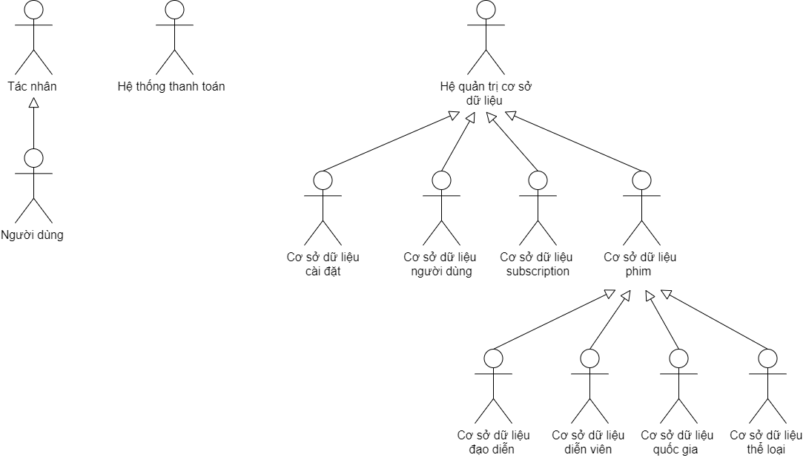

***Biểu đồ 1.4.1*** *Biểu đồ Use-Case về tác nhân và sự phụ thuộc lẫn nhau giữa các tác nhân*

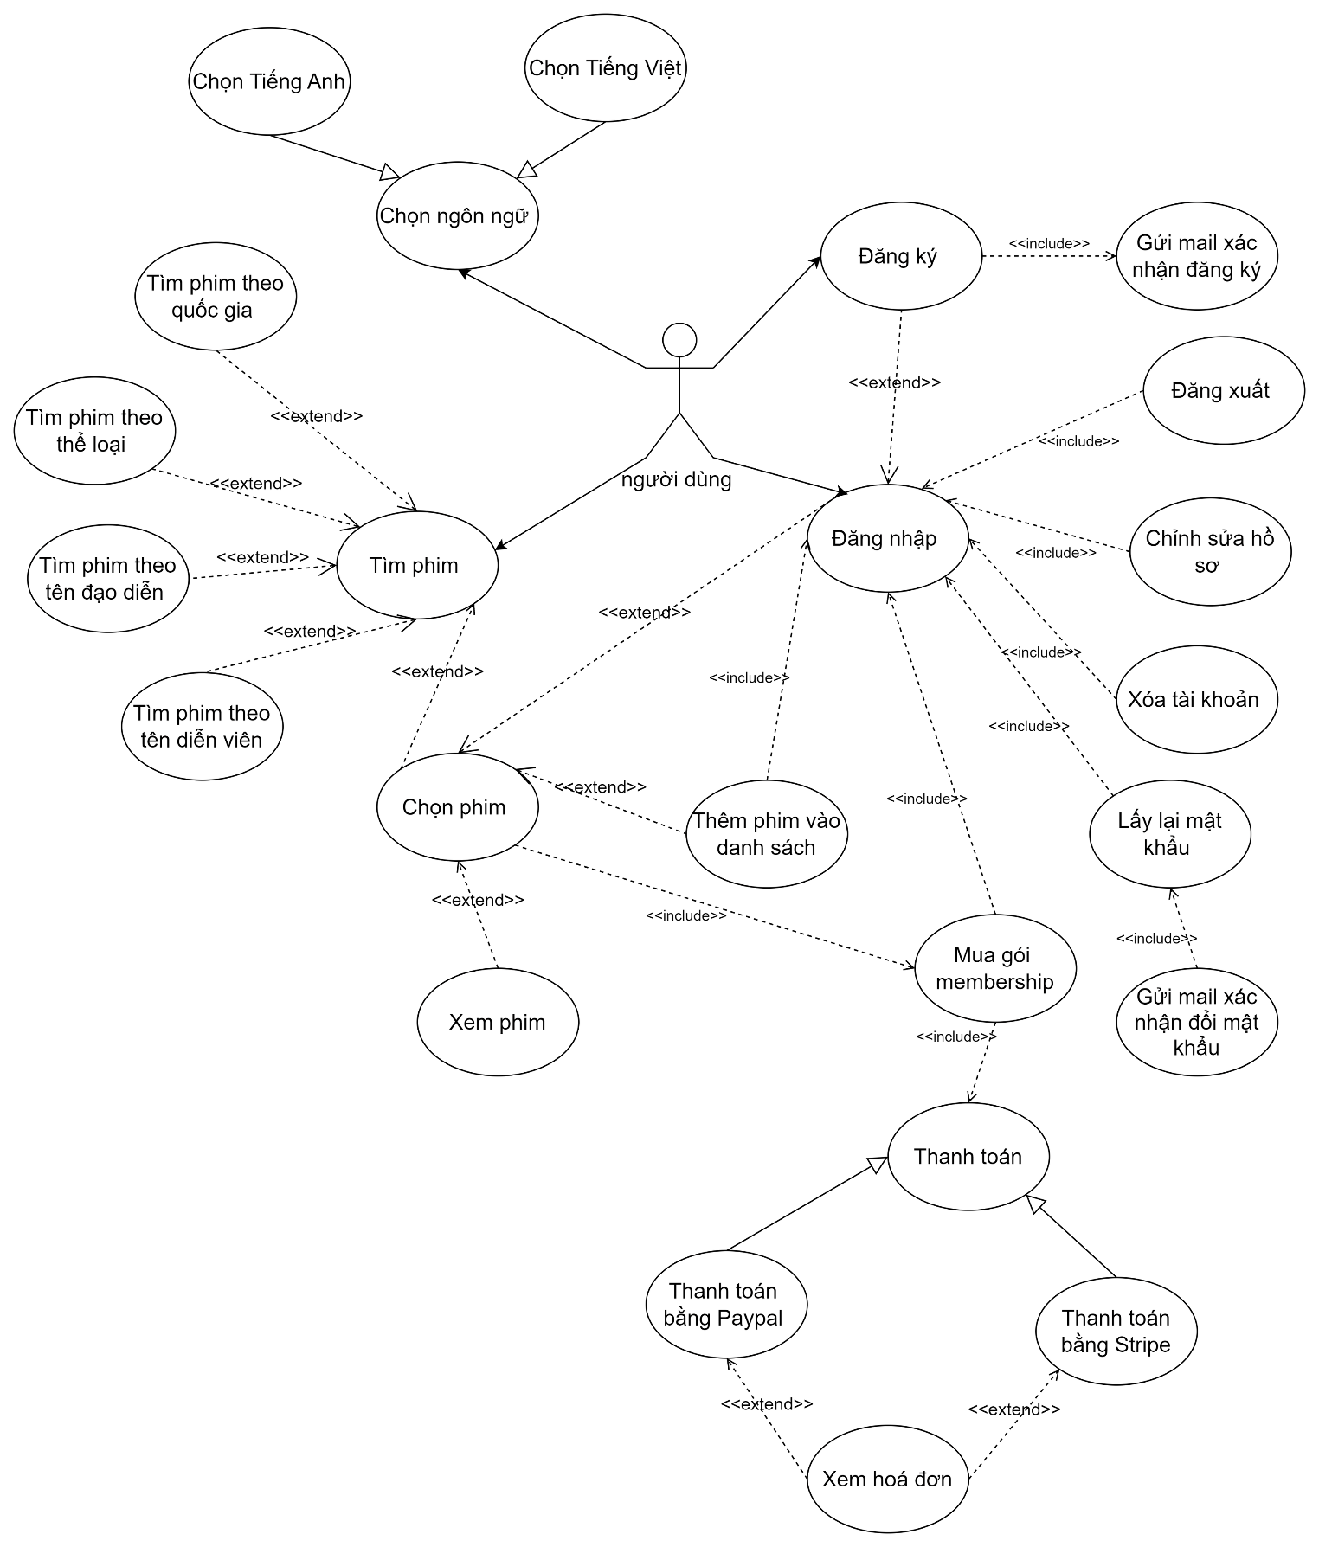

***Biểu đồ 1.4.2*** *Biểu đồ Use-Case dưới góc nhìn của Người dùng*

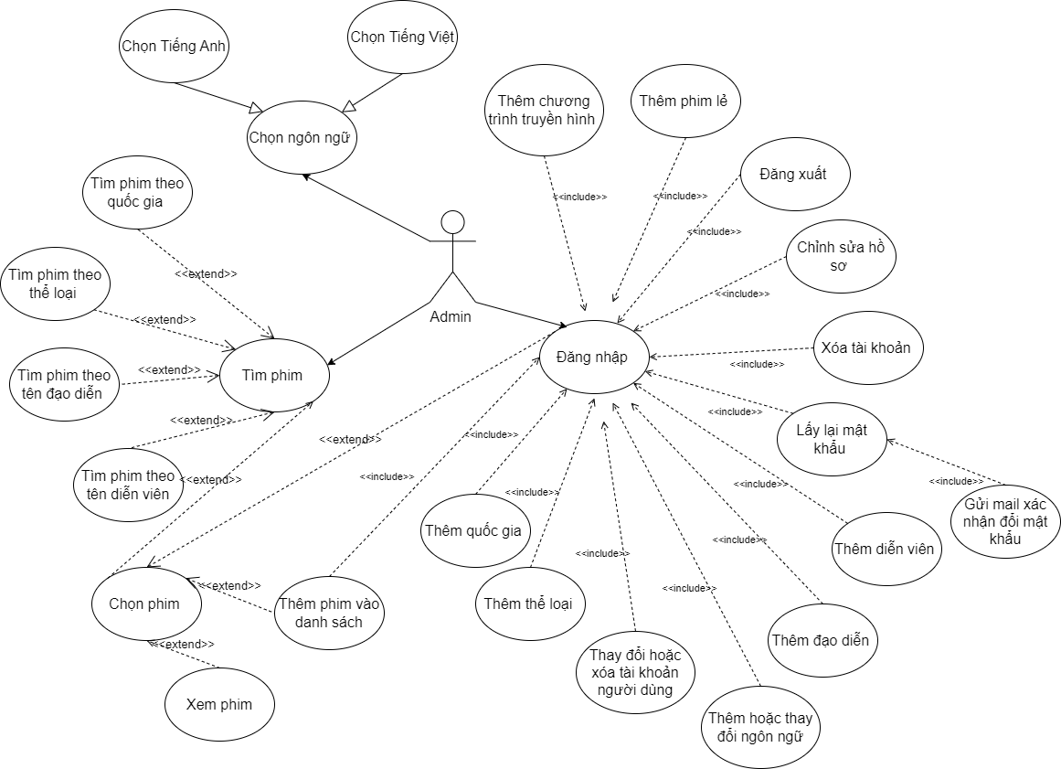

***Biểu đồ 1.4.3*** *Biểu đồ Use-Case dưới góc nhìn của Người quản trị viên*

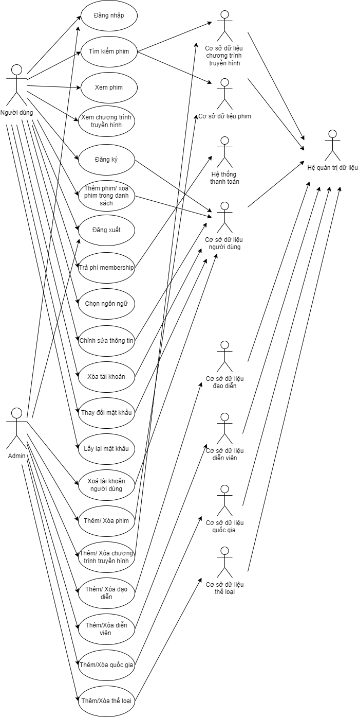***Biểu đồ 1.4.4*** *Biểu đồ Use-Case về sự tương tác của các tác nhân với thành phần khác*

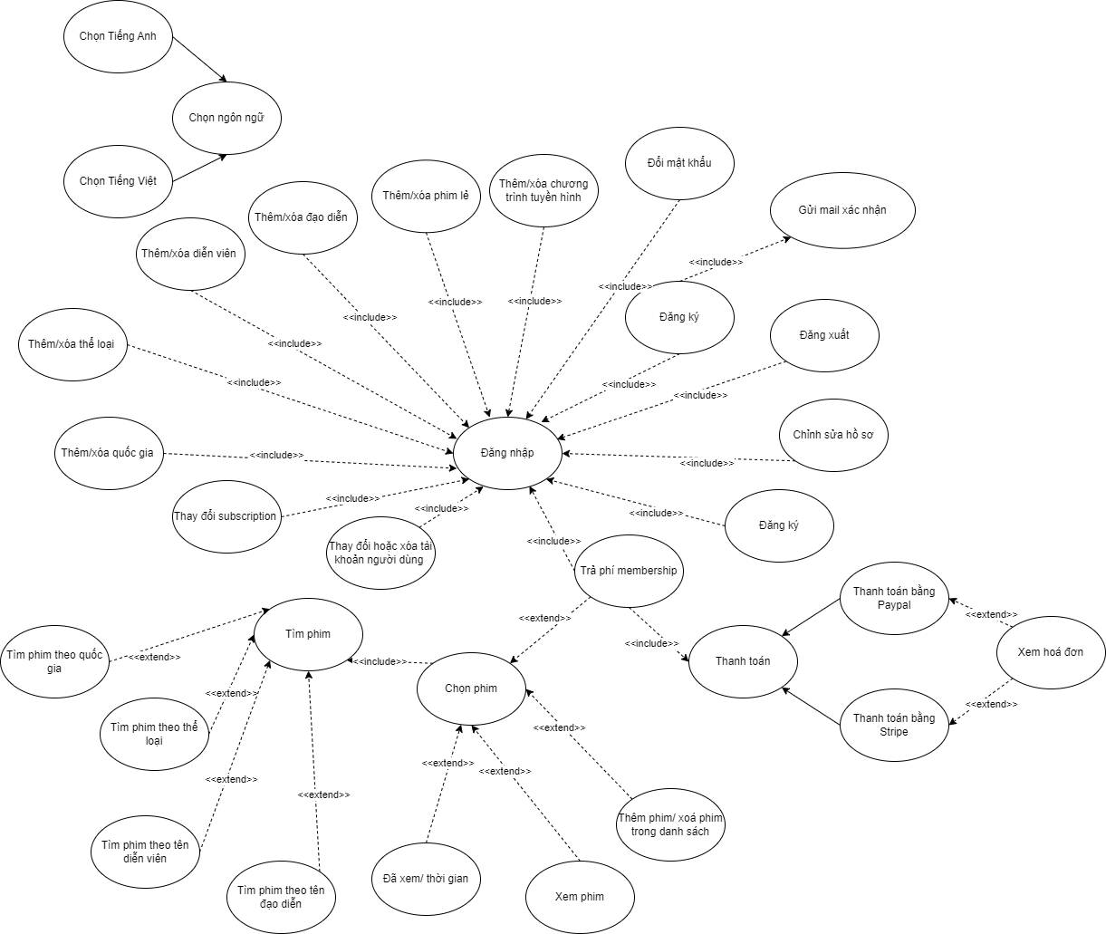

***Biểu đồ 1.4.5*** *Biểu đồ Use-Case về sự tương tác và phụ thuộc của các Use-Case*

## **1.5. Đặc tả Use Case**

### *1.5.1. Đăng ký tài khoản*

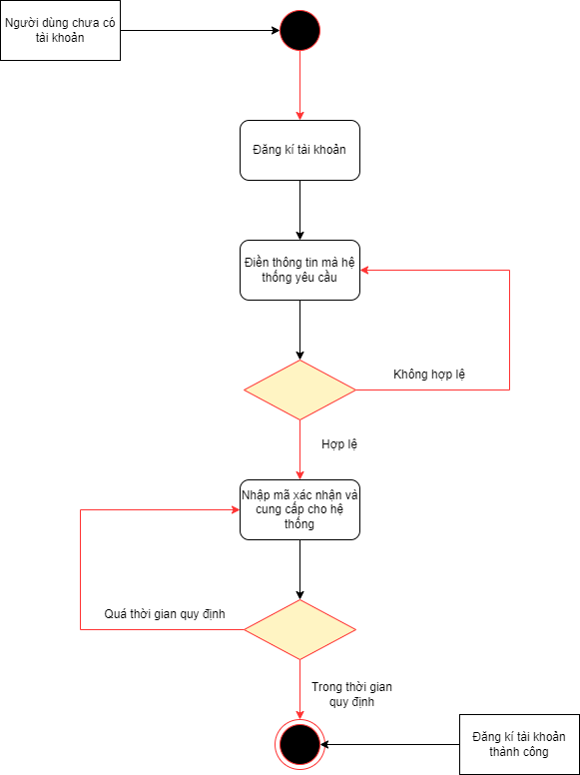

***Biểu đồ 1.5.1*** *Biểu đồ hoạt động ca sử dụng Đăng ký tài khoản*

***Mô tả:***

Người dùng khai báo thông tin của mình để được cấp quyền và tài khoản để sử dụng hệ thống

***Các tác nhân****:* Người dùng, hệ thống

***Điều kiện kích hoạt ca sử dụng:***

Người dùng chọn chức năng đăng ký tài khoản

***Tiền điều kiện:***

* Người dùng chưa có sẵn tài khoản
* Người dùng có đầy đủ thông tin mà hệ thống yêu cầu
* Thiết bị của người dùng được kết nối Internet trong suốt ca sử dụng

***Hậu điều kiện:***

Người dùng đăng ký tài khoản thành công

***Các luồng sự kiện:***

*Luồng cơ bản:*

1. Người dùng truy cập vào ứng dụng
2. Người dùng chọn chức năng đăng ký tài khoản
3. Hệ thống cung cấp form để người dùng điền thông tin đăng ký tài khoản
4. Người dùng điền đầy đủ thông tin vào các trường dữ liệu trong form đăng ký
5. Hệ thống xác nhận tính hợp lý của thông tin mà người dùng điền vào form
6. Hệ thống gửi mã 6 chữ số kích hoạt tài khoản thông qua tin nhắn đến địa chỉ email mà người dùng cung cấp.
7. Người dùng xác nhận lại mã 6 chữ số được cung cấp để kích hoạt tài khoản

*Luồng thay thế:* Không có

*Luồng ngoại lệ:*

5.1e.  Hệ thống hiển thị thông báo lỗi cho các trường dữ liệu không hợp lệ

                 và không thay đổi trạng thái hiện tại

      5.2e.  Người dùng nhập lại thông tin cho các trường không hợp lệ

      5.3e.  Hệ thống xác nhận lại tất cả các trường đã đạt yêu cầu

      7.1e.  Hệ thống gửi lại mã mới sau thời gian quy định kể từ lúc gửi mã cũ nếu người dùng chưa xác nhận 

***Business rules:*** Không có

***Yêu cầu phi chức năng:*** Không có

***Extension point:*** Không có

### *1.5.2. Đăng nhập tài khoản*

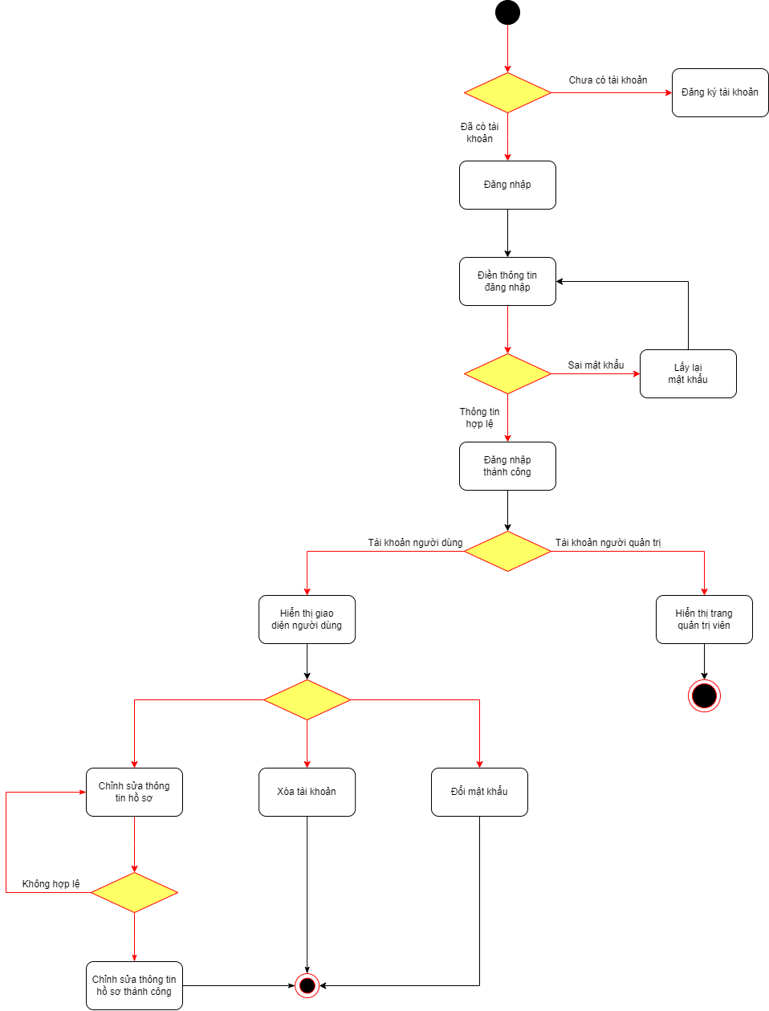

***Biểu đồ 1.5.2*** *Biểu đồ hoạt động ca sử dụng Đăng nhập*

***Mô tả:***

Người dùng xác minh danh tính của mình để đăng nhập sử dụng hệ thống.

***Các tác nhân:*** Người dùng, hệ thống.

***Điều kiện kích hoạt ca sử dụng:***

Người dùng chọn chức năng đăng nhập tài khoản

***Tiền điều kiện:***

* Hệ thống hiển thị giao diện đăng nhập ở trạng thái chờ
* Thiết bị của người dùng được kết nối internet trong suốt ca sử dụng

***Hậu điều kiện*:** Không có

***Các luồng sự kiện:***

*Luồng cơ bản:*

1. Người dùng truy cập vào ứng dụng.
2. Người dùng chọn chức năng đăng nhập.
3. Hệ thống cung cấp form điền thông tin đăng nhập tài khoản.
4. Người dùng điền tài khoản của mình và mật khẩu vào form đăng nhập được hệ thống đưa ra.
5. Hệ thống xác minh thông tin của người dùng trùng khớp dữ liệu và cho phép họ đăng nhập sử dụng hệ thống.
6. Hệ thống xác nhận tài khoản đã đăng nhập là của người dùng.
7. Hiển thị giao diện chính của người dùng.

*Luồng thay thế:*

6.1. Hệ thống xác nhận tài khoản đã đăng nhập là của người quản trị.

6.2. Hiển thị giao diện của người quản trị viên.

*Luồng ngoại lệ:*

5.1. Hệ thống hiển thị thông báo không có tài khoản trùng khớp.

5.1e. Người dùng chọn chức năng đăng ký tài khoản.

5.2. Hệ thống hiển thị thông báo sai mật khẩu.

5.2e. Người dùng chọn chức năng lấy lại mật khẩu.

**Business rules:** Không có

**Yêu cầu phi chức năng:** Không có

**Extension point:**

Gồm các extension point:

* *Lấy lại mật khẩu*
* *Chỉnh sửa thông tin hồ sơ*
* *Xóa tài khoản*
* *Đổi mật khẩu*
* *Đăng xuất*

*1.5.2.1. Lấy lại mật khẩu*

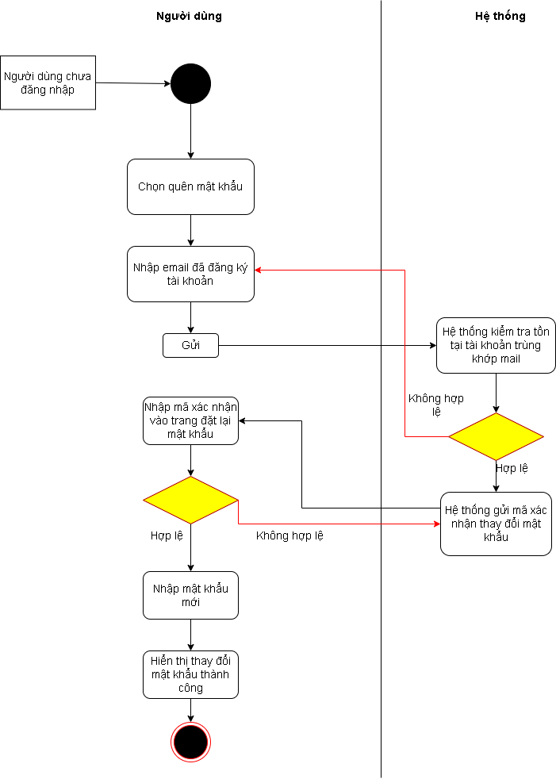

***Biểu đồ 1.5.2.1*** *Biểu đồ hoạt động ca sử dụng Lấy lại mật khẩu*

***Mô tả:***

Người dùng có thể đặt lại mật khẩu đăng nhập của mình khi quên mật khẩu trên website xem phim trực tuyến.

***Tác nhân chính:*** Người dùng, hệ thống

***Điều kiện kích hoạt ca sử dụng:***

Người dùng quên mật khẩu đăng nhập của mình trên website và ấn vào nút “Quên mật khẩu” để tạo mật khẩu mới.

***Tiền điều kiện:***

Người dùng đã đăng ký tài khoản trên website.

**Hậu điều kiện:**

Người dùng có thể đăng nhập vào tài khoản của mình bằng mật khẩu mới.

***Các luồng sự kiện:***

*Luồng cơ bản:*

1. Người dùng chọn "Quên mật khẩu" trên trang đăng nhập.
2. Hệ thống yêu cầu người dùng nhập địa chỉ email đã đăng ký.
3. Người dùng nhập địa chỉ email và nhấn nút "Gửi".
4. Hệ thống gửi email chứa mã xác nhận 6 số đến địa chỉ email của người dùng.
5. Người dùng kiểm tra email và nhập mã xác nhận vào trang đặt lại mật khẩu.
6. Hệ thống hiển thị form đặt lại mật khẩu cho người dùng.
7. Người dùng nhập mật khẩu mới và xác nhận mật khẩu.
8. Hệ thống lưu mật khẩu mới và hiển thị thông báo xác nhận đặt lại mật khẩu thành công.

*Luồng thay thế:* Không có

*Luồng ngoại lệ:*

4.1e: Nếu người dùng nhập sai địa chỉ email đã đăng ký, hệ thống hiển thị thông báo lỗi và yêu cầu nhập lại.

5.1e: Nếu gửi email thất bại, hệ thống hiển thị thông báo lỗi và yêu cầu thử lại sau.

6.1e: Nếu mã xác nhận sai, hệ thống hiển thị thông báo lỗi và yêu cầu nhập lại.

8.1e: Nếu mật khẩu không hợp lệ, hệ thống hiển thị thông báo lỗi và yêu cầu nhập lại.

***Business rules:*** Không có

***Yêu cầu phi chức năng:*** Không có

***Extension point:*** Không có

*1.5.2.2. Chỉnh sửa thông tin hồ sơ*

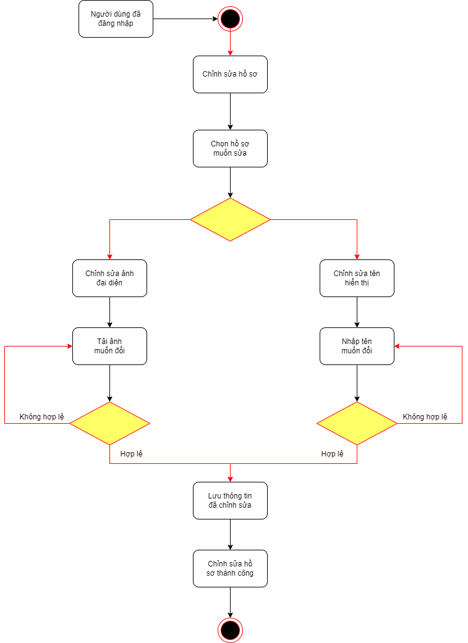

***Biểu đồ 1.5.2.2*** *Biểu đồ hoạt động ca sử dụng Chỉnh sửa hồ sơ*

***Mô tả:***

Người dùng chỉnh sửa ảnh đại diện và tên hiển thị của hồ sơ.

***Các tác nhân:*** Người dùng, Hệ thống.

***Điều kiện kích hoạt ca sử dụng:***

Người dùng muốn chỉnh sửa thông tin hồ sơ.

***Tiền điều kiện:***

* Người dùng đã đăng nhập vào hệ thống.
* Thiết bị của người dùng kết nối internet trong suốt ca sử dụng.
* Người dùng tiến hành chỉnh sửa hồ sơ.

***Hậu điều kiện:***

Người dùng chỉnh sửa hồ sơ thành công và nhận được thông báo về kết quả.

***Các luồng sự kiện:***

*Luồng cơ bản:*

1. Người dùng chọn lệnh quản lý hồ sơ.
2. Hệ thống hiển thị tất cả hồ sơ của tài khoản.
3. Người dùng chọn lệnh chỉnh sửa hồ sơ
4. Người dùng chọn hồ sơ mà mình muốn chỉnh sửa.
5. Người dùng chọn chỉnh sửa ảnh đại diện của hồ sơ
6. Người dùng tải ảnh hồ sơ mà mình muốn đổi.
7. Hệ thống xác nhận tệp tải lên là hợp lệ.
8. Người dùng chọn lưu lại thông tin hồ sơ đã chỉnh sửa.
9. Hệ thống thông báo chỉnh sửa hồ sơ thành công và hiển thị giao diện hồ sơ đã chỉnh sửa.

*Luồng thay thế:*

3.1. Người dùng chọn chỉnh sửa tên hiển thị của hồ sơ.

3.1.1. Người dùng nhập tên mà mình muốn đổi.

3.1.2. Hệ thống xác nhận tên hợp lệ.

Ca sử dụng tiếp tục ở bước 8.

*Luồng ngoại lệ:*

7.e Hệ thống xác nhận tệp ảnh tải lên là không hợp lệ.

7.1e Hệ thống yêu cầu người dùng tải tệp ảnh khác.

Ca sử dụng tiếp tục ở bước 6.

3.1.2e Hệ thống xác nhận tên muốn chỉnh sửa không hợp lệ

3.1.2.1e Hệ thống yêu cầu người dùng nhập lại tên khác

Ca sử dụng tiếp tục ở bước 3.1.1.

8.e Người dùng chọn lệnh hủy mà chưa chọn lệnh lưu.

8.1e Hệ thống không cập nhật thông tin đã chỉnh sửa mà giữ nguyên như trước đó.

Ca sử dụng kết thúc.

***Business rules:*** Không có.

***Yêu cầu phi chức năng:*** Không có.

***Extension point:*** Không có.

*1.5.2.3. Xóa tài khoản*

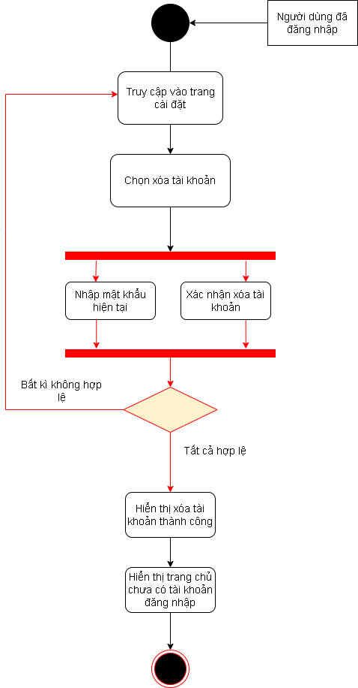

***Biểu đồ 1.5.2.3*** *Biểu đồ hoạt động ca sử dụng Xóa tài khoản*

***Mô tả:***

Người dùng được thực hiện khi người dùng muốn xóa tài khoản của mình trên website xem phim trực tuyến.

***Tác nhân chính:*** Người dùng, hệ thống

***Điều kiện kích hoạt ca sử dụng:***

Người dùng nhấn chọn xóa tài khoản của mình trên website xem phim trực tuyến.

***Tiền điều kiện:***

Người dùng đã đăng nhập vào tài khoản của mình trên website xem phim trực tuyến.

***Hậu điều kiện:***

Hệ thống đã xóa tài khoản của người dùng.

***Các luồng sự kiện:***

*Luồng cơ bản:*

1. Người dùng truy cập vào phần quản lý tài khoản của mình.
2. Người dùng chọn "Xóa tài khoản".
3. Hệ thống hiển thị cảnh báo về việc xóa tài khoản và yêu cầu người dùng xác nhận hành động của mình.
4. Người dùng xác nhận muốn xóa tài khoản bằng cách nhập mật khẩu của mình và nhấn nút "Xóa".
5. Hệ thống kiểm tra tính hợp lệ của mật khẩu và thông tin người dùng.
6. Nếu thông tin hợp lệ, hệ thống xóa tài khoản của người dùng và chuyển người dùng đến trang đăng nhập.

*Luồng thay thế:*

3.1a. Người dùng không muốn xóa tài khoản:

Người dùng nhấn nút "Hủy" và hệ thống quay trở lại trang quản lý tài khoản.

6.1a. Người dùng nhập sai mật khẩu hoặc thông tin:

Hệ thống hiển thị thông báo lỗi và yêu cầu người dùng nhập lại.

*Luồng ngoại lệ: Không có*

***Business rules:*** Không có.

***Yêu cầu phi chức năng:*** Không có.

***Extension point:*** Không có.

*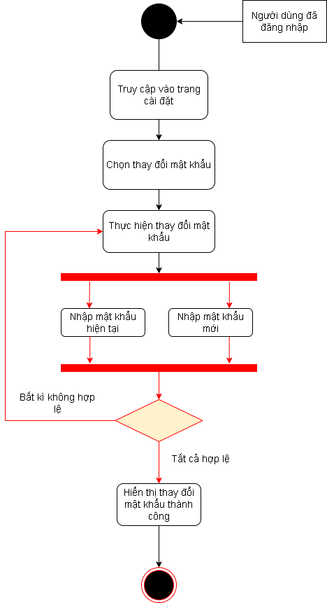1.5.2.4. Đổi mật khẩu*

***Biểu đồ 1.5.2.4*** *Biểu đồ hoạt động ca sử dụng Đổi mật khẩu*

***Mô tả:***

Người dùng đổi mật khẩu mới cho tài khoản.

***Tác nhân chính:*** Người dùng, hệ thống

***Điều kiện kích hoạt ca sử dụng:***

Người dùng muốn đổi mật khẩu tài khoản.

***Tiền điều kiện:***

- Người dùng đã đăng nhập vào hệ thống.

- Thiết bị của người dùng kết nối Internet trong suốt ca sử dụng.

- Người dùng truy cập vào trang cài đặt tài khoản, chọn lệnh đổi mật khẩu.

***Hậu điều kiện:***

Người dùng đổi mật khẩu mới thành công và nhận được thông báo về kết quả.

***Các luồng sự kiện:***

*Luồng cơ bản:*

1. Người dùng tiến hành đổi mật khẩu.
2. Người dùng nhập mật khẩu cũ và mật khẩu cũ và nhấn xác nhận đổi mật khẩu
3. Hệ thống xác nhận tất cả thông tin nhập vào là hợp lệ.
4. Hệ thống xác nhận đổi mật khẩu thành công và thông báo kết quả cho người dùng.

*Luồng thay thế:* Không có.

*Luồng ngoại lệ:*

3.e Hệ thống xác nhận có thông tin nhập vào không hợp lệ.

Ca sử dụng tiếp tục ở bước 2.

***Business rules:*** Không có.

***Yêu cầu phi chức năng:*** Không có.

***Extension point:*** Không có.

*1.5.2.5. Đăng xuất tài khoản*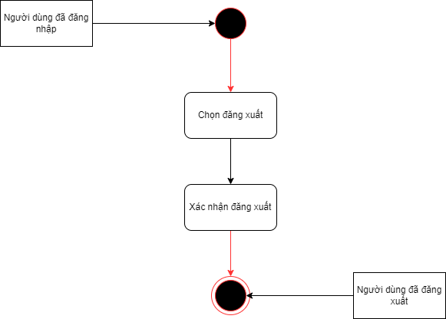

***Mô tả:***

Người dùng đăng xuất tài khoản ra khỏi website.

***Các tác nhân:*** Người dùng, Hệ thống.

***Điều kiện kích hoạt ca sử dụng:***

Người dùng chọn chức năng đăng xuất tài khoản.

***Tiền điều kiện:***

* Người dùng đã đăng nhập vào hệ thống.
* Thiết bị của người dùng kết nối internet trong suốt ca sử dụng.
* Người dùng tiến hành đăng xuất tài khoản

***Hậu điều kiện:***

Người dùng đã đăng xuất tài khoản thành công.

***Các luồng sự kiện:***

*Luồng cơ bản:*

* + - 1. Người dùng chọn chức năng đăng xuất tài khoản
      2. Người dùng xác nhận đăng xuất
      3. Tài khoản của người dùng được đăng xuất thành công

*Luồng thay thế:* Không có

*Luồng ngoại lệ:* Không có

***Business rules:*** Không có.

***Yêu cầu phi chức năng:*** Không có.

***Extension point:*** Không có.

### *1.5.3. Tìm kiếm phim theo tên (Search engine):*

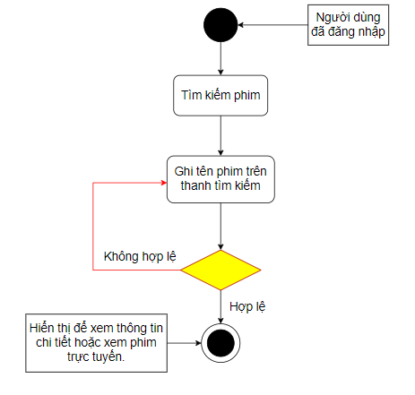

***Biểu đồ 1.5.3*** *Biểu đồ hoạt động ca sử dụng Tìm kiếm phim theo tên*

***Mô tả:***

Người dùng tìm kiếm phim trên trang web xem phim.

***Các tác nhân:*** Người dùng, hệ thống

***Điều kiện kích hoạt ca sử dụng:***

Người dùng muốn tìm kiếm phim theo tên

***Tiền điều kiện:***

* Thiết bị được kết nối internet trong suốt ca sử dụng.
* Người dùng đã đăng nhập vào hệ thống.

***Hậu điều kiện:***

Giao diện người dùng được cập nhật liệt kê các bộ phim và chương trình tìm kiếm có chứa từ khóa đã gõ.

***Các luồng sự kiện:***

*Luồng cơ bản:*

1. Người dùng mở trang web xem phim và chọn ô tìm kiếm trên trang chủ.
2. Hệ thống hiển thị trang tìm kiếm phim.
3. Người dùng nhập từ khóa tìm kiếm vào ô tìm kiếm và nhấn nút "Search".
4. Hệ thống tìm kiếm trong cơ sở dữ liệu của trang web và hiển thị kết quả tìm kiếm.
5. Người dùng có thể chọn một trong số các phim được hiển thị để xem thông tin chi tiết hoặc xem phim trực tuyến.

*Luồng thay thế:* Không có

*Luồng ngoại lệ:*

4.1e Hệ thống không tìm được phim, thông báo "Không có phim nào phù hợp với từ khóa bạn vừa nhập"

***Business rules:*** Không có

***Yêu cầu phi chức năng:*** Không có

***Extension point:*** Không có

### *1.5.4. Thêm/ Xóa phim trong danh sách (My list):*

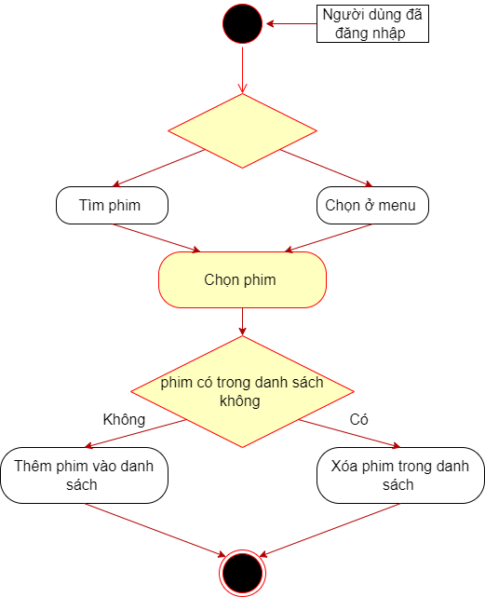

***Biểu đồ 1.5.4*** *Biểu đồ hoạt động ca sử dụng Thêm/ Xóa phim trong danh sách (My list)*

***Mô tả:***

Người dùng có thể thêm hoặc xóa 1 bộ phim đã chọn trong danh sách.

***Các tác nhân:*** Người dùng, hệ thống.

***Điều kiện kích hoạt ca sử dụng:***

Người dùng muốn thêm hoặc xóa phim trong danh sách.

***Tiền điều kiện:***

* Thiết bị được kết nối internet trong suốt ca sử dụng.
* Người dùng đã đăng nhập vào hệ thống.

***Hậu điều kiện:***

Phim được chọn được thêm hoặc xóa khỏi danh sách.

***Các luồng sự kiện:***

*Luồng cơ bản:*

1. Người dùng chọn một bộ phim ở menu.
2. Người dùng sử dụng chức năng thêm hoặc xóa phim khỏi danh sách.
3. Hệ thống hiển thị phim được chọn đã được thêm hoặc xóa khỏi danh sách.

*Luồng thay thế:*

* 1. Thay vì chọn phim ở menu, người dùng có thể tìm phim bằng chức năng tìm kiếm, rồi mới chọn.

*Luồng ngoại lệ:* Không có.

***Business rule:*** Không có.

***Yêu cầu phi chức năng:*** Không có.

***Extension point:*** Không có.

***Biểu đồ 1.5.5*** *Biểu đồ hoạt động ca sử dụng Chọn ngôn ngữ*

***Mô tả:*** Người dùng chuyển đổi ngôn ngữ hiển thị của trang web xem phim.

***Các tác nhân:*** Người dùng, hệ thống

***Điều kiện kích hoạt ca sử dụng:***

* Thiết bị được kết nối internet trong suốt ca sử dụng.

***Tiền điều kiện:***

Người dùng đã truy cập vào trang web xem phim, và có internet ổn định.

***Hậu điều kiện:***

Giao diện người dùng được cập nhật theo ngôn ngữ được chọn và hệ thống lưu lại lựa chọn ngôn ngữ

***Các luồng sự kiện:***

*Luồng cơ bản:*

1. Người dùng mở trang web xem phim và tìm nút chuyển đổi ngôn ngữ trên trang web.
2. Hệ thống hiển thị danh sách các ngôn ngữ được hỗ trợ trên trang web.
3. Người dùng chọn ngôn ngữ mà họ muốn chuyển đổi.
4. Hệ thống cập nhật giao diện người dùng theo ngôn ngữ được chọn và trở về trang chủ.

*Luồng thay thế:* Không có

*Luồng ngoại lệ:* không có

***Business rule:*** Không có.

***Yêu cầu phi chức năng:*** Không có.

***Extension point:*** Không có.

### *1.5.6. Đăng ký Subscription Plan:*

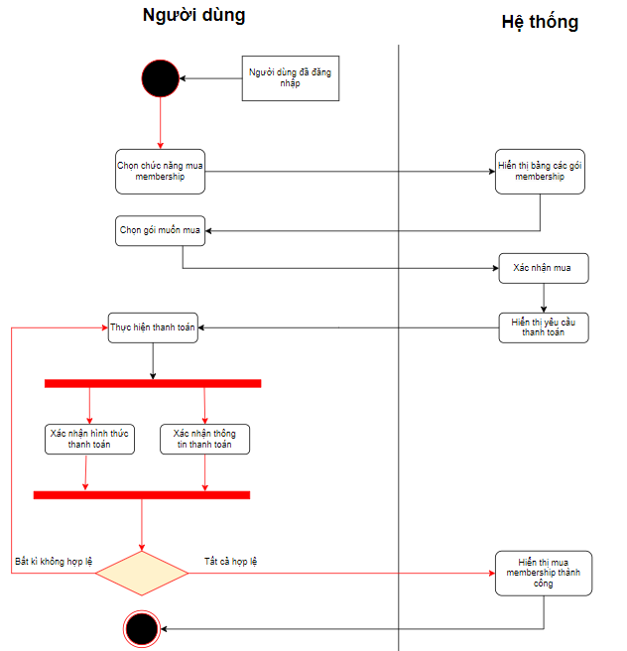

***Biểu đồ 1.5.6*** *Biểu đồ hoạt động ca sử dụng Đăng ký Subscription*

***Mô tả:*** Người dùng mua gói subscription để truy cập vào nội dung phim của trang web xem phim trực tuyến.

***Tác nhân chính***: Người dùng, hệ thống, hệ thống thanh toán.

***Điều kiện kích hoạt ca sử dụng:***

Người dùng muốn mua gói membership online để có thể xem phim trên nền tảng.

***Tiền điều kiện:*** Người dùng truy cập vào trang web xem phim trực tuyến.

***Hậu điều kiện:***

Người dùng có thể bắt đầu truy cập và xem các nội dung phim của trang web xem phim trực tuyến trong thời gian sử dụng của gói subscription mà họ đã mua.

***Các luồng sự kiện:***

*Luồng cơ bản:*

1. Người dùng đăng nhập vào tài khoản của mình hoặc tạo tài khoản mới nếu chưa có.
2. Người dùng chọn chức năng mua gói subscription.
3. Hệ thống hiển thị thông tin về các gói subscription có sẵn, bao gồm giá cả, thời gian sử dụng và các chức năng đi kèm.
4. Người dùng chọn gói subscription mà họ muốn mua và nhập thông tin thanh toán của mình.
5. Hệ thống xác nhận thông tin thanh toán của người dùng và thông báo cho họ về việc mua thành công gói subscription.
6. Hệ thống cập nhật tài khoản của người dùng và cho phép họ truy cập vào nội dung phim của trang web xem phim trực tuyến.

*Luồng thay thế:* Không có

*Luồng ngoại lệ:*

1.1eNgười dùng không đăng nhập hoặc không tạo tài khoản mới, trong trường hợp này hệ thống sẽ yêu cầu người dùng đăng nhập hoặc tạo tài khoản mới để tiếp tục mua gói subscription.

5.1e Thông tin thanh toán của người dùng không hợp lệ hoặc không đủ để thực hiện giao dịch, trong trường hợp này hệ thống sẽ hiển thị thông báo lỗi và yêu cầu người dùng nhập lại thông tin thanh toán.

***Business rules:*** Không có

***Yêu cầu phi chức năng:*** Không có

***Extension point:*** Không có

### *1.5.7. Thanh toán:*

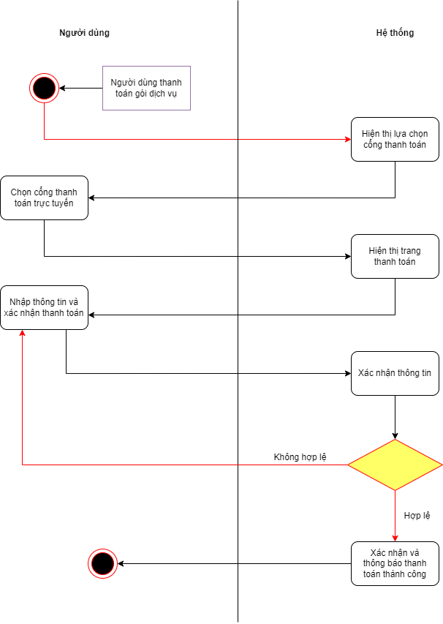

***Biểu đồ 1.5.7*** *Biểu đồ hoạt động ca sử dụng Thanh toán*

***Mô tả:*** Người dùng thanh toán khoản tiền cần trả cho việc mua gói dịch vụ

***Các tác nhân:*** Người dùng, Hệ thống, Hệ thống thanh toán.

***Điều kiện kích hoạt ca sử dụng:***

Trong ca sử dụng mua gói dịch vụ, người dùng chọn chức năng thanh toán.

***Tiền điều kiện:***

* Người dùng đã đăng nhập vào hệ thống.
* Người dùng đã có tài khoản Paypal hoặc Stripe
* Thiết bị của người dùng kết nối internet trong suốt ca sử dụng
* Người dùng tiến hành thanh toán sau khi chọn gói dịch vụ mong muốn

***Hậu điều kiện:***

Người dùng thanh toán phí dịch vụ thành công.

***Các luồng sự kiện:***

*Luồng cơ bản:*

1. Người dùng tiến hành thanh toán gói dịch vụ

2. Hệ thống hiển thị các cổng thanh toán trực tuyến cho người dùng lựa chọn.

3. Người dùng chọn cổng thanh toán.

4. Hệ thống chuyển hướng người dùng sang trang thanh toán của PayPal hoặc Stripe để thanh toán.

5. Người dùng nhập thông tin và xác nhận thanh toán.

6. Hệ thống xác nhận thông tin chính xác.

7. Hệ thống xác nhận và thông báo thanh toán thành công

*Luồng thay thế*: Không có

*Luồng ngoại lệ:*

6.1e Hệ thống ghi nhận thông tin không chính xác và yêu cầu người dùng nhập lại.

7.1e Nếu số tiền trong tài khoản không đủ thì hệ thống sẽ hiển thị thông báo thanh toán thất bại và thoát ca sử dụng.

***Business rules:*** Không có

***Yêu cầu phi chức năng:*** Không có

***Extension point:*** Không có

### *1.5.8. Thêm phim vào Cơ sở dữ liệu*

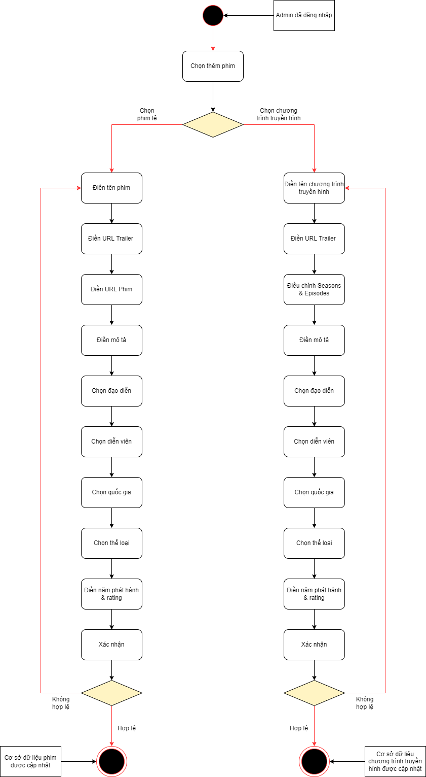

***Biểu đồ 1.5.8*** *Biểu đồ hoạt động ca sử dụng Thêm phim vào cơ sở dữ liệu*

***Mô tả:*** Người quản trị viên thêm phim (phim lẻ/ chương trình truyền hình) vào cơ sở dữ liệu

***Các tác nhân:*** Người quản trị viên, Hệ thống.

***Điều kiện kích hoạt ca sử dụng:***

Người quản trị viên ấn thêm phim lẻ hoặc chương trình truyền hình vào danh sách

***Tiền điều kiện:***

* Người quản trị viên đã đăng nhập vào hệ thống.
* Thiết bị của người quản trị viên kết nối internet trong suốt ca sử dụng

***Hậu điều kiện:***

Cơ sở dữ liệu phim lẻ hoặc chương trình truyền hình được cập nhật theo yêu cầu

***Các luồng sự kiện:***

*Luồng cơ bản:*

1. Người quản trị viên chọn chức năng thêm phim lẻ

2. Người quản trị viên điền tên phim

3. Người quản trị viên điền URL của Trailer phim

3. Người quản trị viên điền URL của Phim

5. Người quản trị viên điền mô tả của phim

6. Người quản trị viên điền các thông tin thành phần: Đạo diễn, diễn viên, quốc gia, thể loại

7. Người quản trị viên điền năm phát hành và rating của phim

8. Người quản trị viên điền xác nhận thêm phim vào cơ sở dữ liệu

*Luồng thay thế*:

1.1a. Thay vì thêm phim lẻ, người quản trị viên chọn chức năng thêm chương trình truyền hình

3.1a. Nếu đang thêm chương trình truyền hình, người quản trị viên sẽ thay đổi Seasons (Mùa) và Episodes (Tập) (kèm theo URL của tập) trong chương trình truyền hình đó

*Luồng ngoại lệ:*

8.1e. Nếu người quản trị viên nhập sai thông tin, hệ thống yêu cầu quản trị viên nhập lại các trường không đúng yêu cầu

***Business rules:*** Không có.

***Yêu cầu phi chức năng:*** Không có.

***Extension point:*** Không có.

### *1.5.9. Xóa phim khỏi Cơ sở dữ liệu*

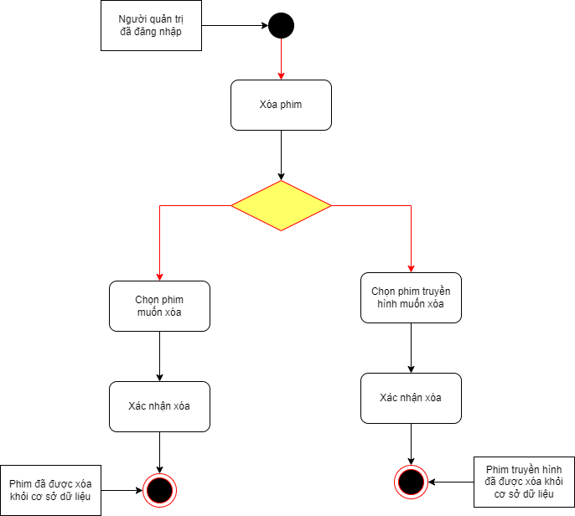

***Biểu đồ 1.5.9.*** *Biểu đồ hoạt động ca sử dụng Xóa phim khỏi cơ sở dữ liệu.*

***Mô tả:***

Người quản trị viên xóa phim hoặc phim truyền hình khỏi cơ sở dữ liệu.

***Các tác nhân:*** Người quản trị, Hệ thống

***Điều kiện kích hoạt ca sử dụng:***

Người quản trị muốn xóa phim, phim truyền hình khỏi cơ sở dữ liệu.

***Tiền điều kiện:***

* Người quản trị đã đăng nhập vào hệ thống.
* Thiết bị của người quản trị kết nối Internet trong suốt ca sử dụng.
* Người quản trị tiến hành xóa phim, phim truyền hình.

***Hậu điều kiện:***

Phim, phim truyền hình đã được xóa khỏi cơ sở dữ liệu thành công.

***Các luồng chính:***

*Luồng cơ bản:*

1. Người quản trị tiến hành xóa phim hoặc phim truyền hình.
2. Người quản trị chọn phim muốn xóa và xác nhận xóa.
3. Phim đã được xóa khỏi cơ sở dữ liệu thành công.

*Luồng thay thế:*

2.1. Người quản trị chọn phim truyền hình muốn xóa và xác nhận xóa.

2.1.1. Phim truyền hình đã được xóa khỏi cơ sở dữ liệu thành công.

*Luồng ngoại lệ*: Không có.

***Business rules:*** Không có.

***Yêu cầu phi chức năng:*** Không có.

***Extension point:*** Không có.

### *1.5.10. Thêm/ Xóa Thể loại của phim*

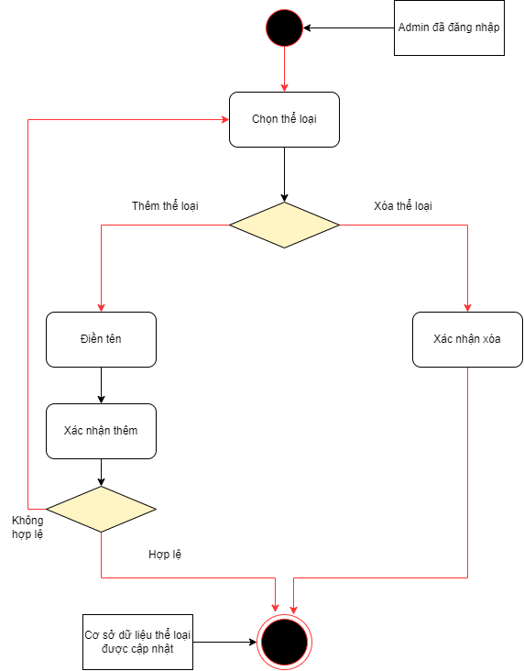

***Biểu đồ 1.5.10.*** *Biểu đồ hoạt động ca sử dụng Thêm/ Xóa Thể loại của phim*

***Mô tả:*** Người quản trị viên muốn thêm hoặc xóa Thể loại của phim nào đó

***Các tác nhân:*** Người quản trị viên, Hệ thống.

***Điều kiện kích hoạt ca sử dụng:***

Trong giao diện Admin, người quản trị viên chọn chức năng Thêm/Xóa Thể loại

***Tiền điều kiện:***

* Người quản trị viên đã đăng nhập vào hệ thống.
* Thiết bị của người dùng kết nối internet trong suốt ca sử dụng

***Hậu điều kiện:***

Cơ sở dữ liệu Thể loại được cập nhật thành công

***Các luồng sự kiện:***

*Luồng cơ bản:*

1. Người quản trị viên chọn chức năng Thêm Thể loại

2. Người quản trị viên điền tên Thể loại

3. Người quản trị viên xác nhận thêm

4. Cơ sở dữ liệu Thể loại được cập nhật sau khi thêm

*Luồng thay thế*:

1.1a. Thay vì thêm, người quản trị viên chọn chức năng Xóa Thể loại

2.1a. Người quản trị viên xác nhận xóa

3.1a. Cơ sở dữ liệu Thể loại được cập nhật sau khi xóa

*Luồng ngoại lệ:*

4.1e. Nếu thông tin người quản trị viên điền không hợp lệ, hệ thống yêu cầu nhập lại các trường không hợp lệ

***Business rules:*** Không có

***Yêu cầu phi chức năng:*** Không có

***Extension point:*** Không có

### *1.5.11. Thêm/ Xóa Quốc gia của phim*

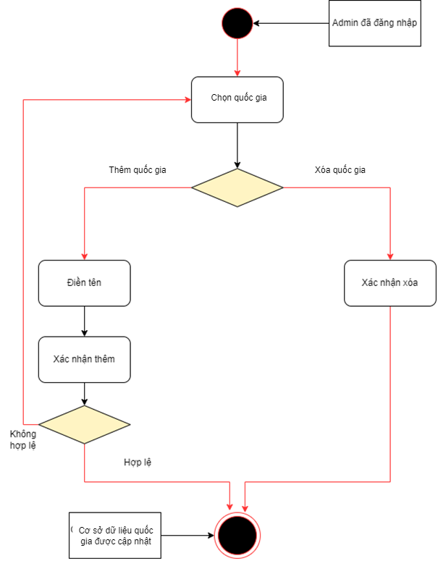

***Biểu đồ 1.5.11.*** *Biểu đồ hoạt động ca sử dụng Thêm/ Xóa Quốc gia của phim*

***Mô tả:*** Người quản trị viên muốn thêm hoặc xóa quốc gia của phim nào đó

***Các tác nhân:*** Người quản trị viên, Hệ thống.

***Điều kiện kích hoạt ca sử dụng:***

Trong giao diện Admin, người quản trị viên chọn chức năng Thêm/Xóa Quốc gia

***Tiền điều kiện:***

* Người quản trị viên đã đăng nhập vào hệ thống.
* Thiết bị của người dùng kết nối internet trong suốt ca sử dụng

***Hậu điều kiện:***

Cơ sở dữ liệu Quốc gia được cập nhật thành công

***Các luồng sự kiện:***

*Luồng cơ bản:*

1. Người quản trị viên chọn chức năng Thêm Quốc gia

2. Người quản trị viên điền tên Quốc gia

3. Người quản trị viên xác nhận thêm

4. Cơ sở dữ liệu Thể loại được cập nhật sau khi thêm

*Luồng thay thế*:

1.1a. Thay vì thêm, người quản trị viên chọn chức năng Xóa Quốc gia

2.1a. Người quản trị viên xác nhận xóa

3.1a. Cơ sở dữ liệu Quốc gia được cập nhật sau khi xóa

*Luồng ngoại lệ:*

4.1e. Nếu thông tin người quản trị viên điền không hợp lệ, hệ thống yêu cầu nhập lại các trường không hợp lệ

***Business rules:*** Không có

***Yêu cầu phi chức năng:*** Không có

***Extension point:*** Không có

### *1.5.12. Thêm/ Xóa Diễn viên của phim*

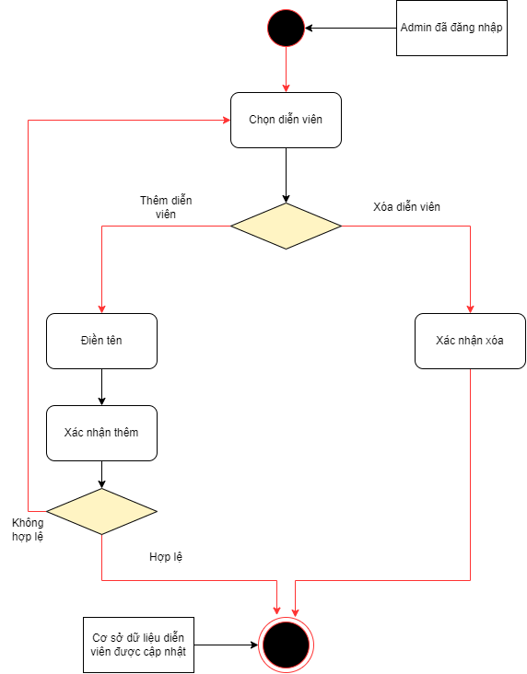

***Biểu đồ 1.5.12.*** *Biểu đồ hoạt động ca sử dụng Thêm/ Xóa Diễn viên của phim*

***Mô tả:*** Người quản trị viên muốn thêm hoặc xóa diễn viên của phim nào đó

***Các tác nhân:*** Người quản trị viên, Hệ thống.

***Điều kiện kích hoạt ca sử dụng:***

Trong giao diện Admin, người quản trị viên chọn chức năng Thêm/Xóa Diễn viên

***Tiền điều kiện:***

* Người quản trị viên đã đăng nhập vào hệ thống.
* Thiết bị của người dùng kết nối internet trong suốt ca sử dụng

***Hậu điều kiện:***

Cơ sở dữ liệu Diễn viên được cập nhật thành công

***Các luồng sự kiện:***

*Luồng cơ bản:*

1. Người quản trị viên chọn chức năng Thêm Diễn viên

2. Người quản trị viên điền tên Diễn viên

3. Người quản trị viên xác nhận thêm

4. Cơ sở dữ liệu Diễn viên được cập nhật sau khi thêm

*Luồng thay thế*:

1.1a. Thay vì thêm, người quản trị viên chọn chức năng Xóa Diễn viên

2.1a. Người quản trị viên xác nhận xóa

3.1a. Cơ sở dữ liệu Diễn viên được cập nhật sau khi xóa

*Luồng ngoại lệ:*

4.1e. Nếu thông tin người quản trị viên điền không hợp lệ, hệ thống yêu cầu nhập lại các trường không hợp lệ

***Business rules:*** Không có

***Yêu cầu phi chức năng:*** Không có

***Extension point:*** Không có

### 

### *1.5.13. Thêm/ Xóa Đạo diễn của phim*

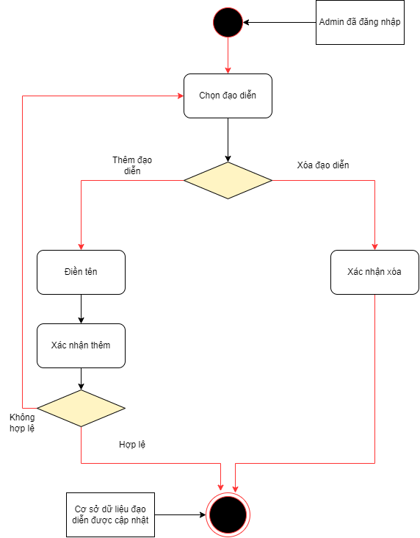

***Biểu đồ 1.5.13.*** *Biểu đồ hoạt động ca sử dụng Thêm/ Xóa Đạo diễn của phim*

***Mô tả:*** Người quản trị viên muốn thêm hoặc xóa đạo diễn của phim nào đó

***Các tác nhân:*** Người quản trị viên, Hệ thống.

***Điều kiện kích hoạt ca sử dụng:***

Trong giao diện Admin, người quản trị viên chọn chức năng Thêm/Xóa Đạo diễn

***Tiền điều kiện:***

* Người quản trị viên đã đăng nhập vào hệ thống.
* Thiết bị của người dùng kết nối internet trong suốt ca sử dụng

***Hậu điều kiện:***

Cơ sở dữ liệu Đạo diễn được cập nhật thành công

***Các luồng sự kiện:***

*Luồng cơ bản:*

1. Người quản trị viên chọn chức năng Thêm Đạo diễn

2. Người quản trị viên điền tên Đạo diễn

3. Người quản trị viên xác nhận thêm

4. Cơ sở dữ liệu Đạo diễn được cập nhật sau khi thêm

*Luồng thay thế*:

1.1a. Thay vì thêm, người quản trị viên chọn chức năng Xóa Đạo diễn

2.1a. Người quản trị viên xác nhận xóa

3.1a. Cơ sở dữ liệu Đạo diễn được cập nhật sau khi xóa

*Luồng ngoại lệ:*

4.1e. Nếu thông tin người quản trị viên điền không hợp lệ, hệ thống yêu cầu nhập lại các trường không hợp lệ

***Business rules:*** Không có

***Yêu cầu phi chức năng:*** Không có

***Extension point:*** Không có

### *1.5.14. Thay đổi Subscription Plan*

***Biểu đồ 1.5.14.*** *Biểu đồ hoạt động ca sử dụng Thay đổi Subscription Plan*

***Mô tả:*** Quản trị viên có thể thay đổi tên hoặc số tiền cho các gói subscription

***Các tác nhân:*** Quản trị viên, Hệ thống.

***Điều kiện kích hoạt ca sử dụng:***

Người quản trị viên muốn thay đổi tên hoặc số tiền các gói subscription

***Tiền điều kiện:***

* Quản trị viên đã đăng nhập vào hệ thống.
* Thiết bị được kết nối internet trong suốt ca sử dụng

***Hậu điều kiện:***

Các gói subscription được thay đổi

***Các luồng sự kiện:***

*Luồng cơ bản:*

1. Người quản trị viên chọn phần quản lý gói subscription

2. Người quản trị viên chọn gói subscription mà mình muốn thay đổi.

3. Người quản trị viên có thể thay đổi tên hoặc số tiền của gói subscription đó

4. Người quản trị viên chọn cập nhật cho gói subscription vừa thay đổi.

*Luồng thay thế*: Không có

*Luồng ngoại lệ:* Không có

***Business rules:*** Không có

***Yêu cầu phi chức năng:*** Không có

***Extension point:*** Không có

### *1.5.15. Thêm/ Xóa tài khoản người dùng từ Admin*

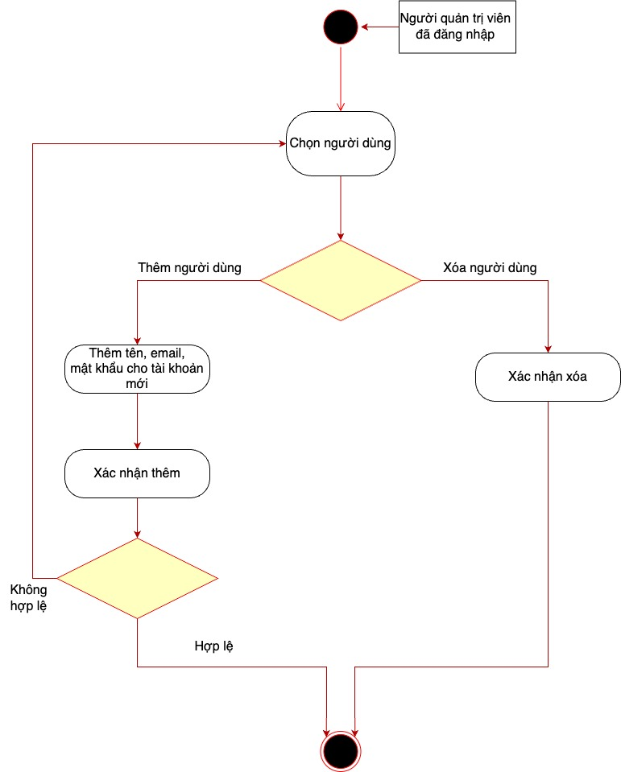

***Biểu đồ 1.5.15.*** *Biểu đồ hoạt động ca sử dụng thêm/xóa tài khoản người dùng từ Admin*

***Mô tả:*** Quản trị viên có thể thêm/xóa tài khoản người dùng

***Các tác nhân:*** Quản trị viên, Hệ thống.

***Điều kiện kích hoạt ca sử dụng:***

Trong giao diện Admin, người quản trị viên chọn chức năng thêm/xóa tài khoản người dùng

***Tiền điều kiện:***

-       Quản trị viên đã đăng nhập vào hệ thống.

-       Thiết bị được kết nối internet trong suốt ca sử dụng

***Hậu điều kiện:***

 Tài khoản của người dùng được thêm mới/xóa đi

***Các luồng sự kiện:***

*Luồng cơ bản:*

1. Người quản trị viên chọn chức năng Thêm tài khoản người dùng

2. Người quản trị viên điền tên, email, mật khẩu cho tài khoản người dùng mới

3. Người quản trị viên xác nhận thêm mới

4. Cơ sở dữ liệu tài khoản người dùng được cập nhật sau khi thêm

*Luồng thay thế*:

    1.1a. Thay vì thêm, người quản trị chọn chức năng Xoá tài khoản người dùng

    2.1a. Người quản trị viên xác nhận xóa

3.1a. Cơ sở dữ liệu Tài khoản người dùng được cập nhật sau khi xoá

*Luồng ngoại lệ:*

  4.1e.  Nếu thông tin người quản trị viên điền không hợp lệ, hệ thống yêu cầu nhập lại các trường không hợp lệ

***Business rules:*** Không có

***Yêu cầu phi chức năng:*** Không có

***Extension point:*** Không có

### *1.5.16. Thay đổi tài khoản người dùng từ Admin*

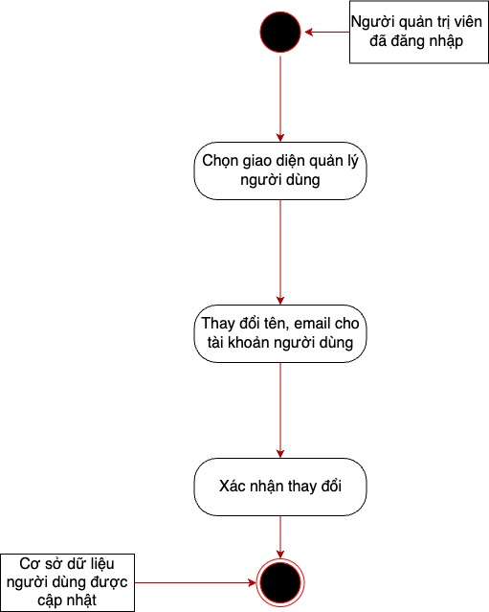

***Biểu đồ 1.5.16.*** *Biểu đồ hoạt động ca sử dụng thay đổi tài khoản người dùng từ Admin*

***Mô tả:*** Quản trị viên có thể thay đổi tài khoản người dùng

***Các tác nhân:*** Quản trị viên, Hệ thống.

***Điều kiện kích hoạt ca sử dụng:***

Trong giao diện Admin, người quản trị viên chọn chức năng thay đổi tài khoản người dùng

***Tiền điều kiện:***

-       Quản trị viên đã đăng nhập vào hệ thống.

-       Thiết bị được kết nối internet trong suốt ca sử dụng

***Hậu điều kiện:***

  Tài khoản của người dùng được thay đổi

***Các luồng sự kiện:***

*Luồng cơ bản:*

1. Người quản trị viên chọn chức năng Thay đổi tài khoản người dùng

2. Người quản trị viên điền tên, email mới cho tài khoản muốn thay đổi

3. Người quản trị viên xác nhận thay đổi

4. Cơ sở dữ liệu tài khoản người dùng được cập nhật sau khi thay đổi

*Luồng thay thế*: Không có

*Luồng ngoại lệ:* Không có

4.1e.  Nếu thông tin người quản trị viên điền không hợp lệ, hệ thống yêu cầu nhập lại các trường không hợp lệ

***Business rules:*** Không có

***Yêu cầu phi chức năng:*** Không có

***Extension point:*** Không có

### *1.5.17. Thêm/ Xóa ngôn ngữ từ Admin*

***Biểu đồ 1.5.17.*** *Biểu đồ hoạt động ca sử dụng Thêm/xóa ngôn ngữ*

***Mô tả:*** Quản trị viên có thể thêm hoặc xóa ngôn ngữ cho website xem phim

***Các tác nhân:*** Quản trị viên, Hệ thống.

***Điều kiện kích hoạt ca sử dụng:***

Người quản trị viên muốn thêm hoặc xóa ngôn ngữ cho website xem phim

***Tiền điều kiện:***

* Quản trị viên đã đăng nhập vào hệ thống.
* Thiết bị được kết nối internet trong suốt ca sử dụng

***Hậu điều kiện:***

Các ngôn ngữ được thêm hoặc xóa

***Các luồng sự kiện:***

*Luồng cơ bản:*

1. Người quản trị viên chọn phần quản lý ngôn ngữ

2. Người quản trị viên có thể chọn thêm ngôn ngữ mới hoặc xóa ngôn ngữ đã tồn tại

3. Người quản trị viên chọn cập nhật cho những thay đổi vừa rồi

*Luồng thay thế*: Không có

*Luồng ngoại lệ:* Không có

***Business rules:*** Không có

***Yêu cầu phi chức năng:*** Không có

***Extension point:*** Không có

### *1.5.18. Thay đổi ngôn ngữ từ Admin*

***Biểu đồ 1.5.18.*** *Biểu đồ hoạt động ca sử dụng Thay đổi ngôn ngữ*

***Mô tả:*** Quản trị viên có thể thay đổi ngôn ngữ cho website xem phim

***Các tác nhân:*** Quản trị viên, Hệ thống.

***Điều kiện kích hoạt ca sử dụng:***

Người quản trị viên muốn thay đổi ngôn ngữ cho website xem phim

***Tiền điều kiện:***

* Quản trị viên đã đăng nhập vào hệ thống.
* Thiết bị được kết nối internet trong suốt ca sử dụng

***Hậu điều kiện:***

Các ngôn ngữ được được thay đổi

***Các luồng sự kiện:***

*Luồng cơ bản:*

1. Người quản trị viên chọn phần quản lý ngôn ngữ

2. Người quản trị viên có thể chọn ngôn ngữ mà mình muốn thay đổi

3. Người quản trị viên có thể thay đổi các từ của ngôn ngữ đó.

4. Người quản trị viên chọn cập nhật thay đổi

*Luồng thay thế*: Không có

*Luồng ngoại lệ:* Không có

***Business rules:*** Không có

***Yêu cầu phi chức năng:*** Không có

***Extension point:*** Không có

### 1.5.19. Xem phim:

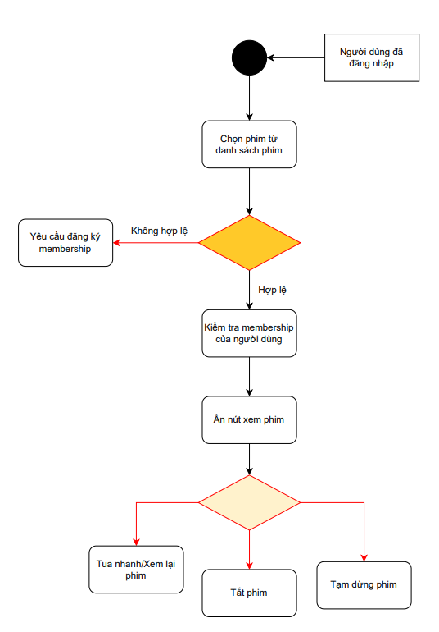

***Biểu đồ 1.5.19.*** *Biểu đồ hoạt động ca sử dụng Xem phim*

***Mô tả:***

Người dùng truy cập vào trang web xem phim trực tuyến và xem một bộ phim trên đó.

***Các tác nhân:*** Người dùng

***Điều kiện kích hoạt ca sử dụng:***

Người dùng truy cập vào trang web xem phim trực tuyến, đã đăng ký tài khoản và gói membership

***Tiền điều kiện:***

- Người dùng phải có kết nối internet ổn định và trình duyệt web hỗ trợ phát video.

- Người dùng đã đăng nhập và mua gói membership

***Hậu điều kiện:***

Người dùng đã xem xong bộ phim và có thể tắt trang web hoặc tiếp tục xem các bộ phim khác trên trang web.

***Các luồng sự kiện:***

*Luồng cơ bản:*

1. Người dùng truy cập vào trang web xem phim trực tuyến.
2. Người dùng tìm kiếm bộ phim muốn xem bằng cách sử dụng chức năng tìm kiếm hoặc duyệt qua danh sách các bộ phim.
3. Người dùng chọn bộ phim muốn xem.
4. Trang web hiển thị thông tin về bộ phim và cho phép người dùng chọn chất lượng
5. Trang web bắt đầu phát lại bộ phim cho người dùng xem..
6. Người dùng xem bộ phim và tương tác với các chức năng như tạm dừng, tua nhanh, điều chỉnh âm lượng, vv.

*Luồng thay thế:*

2a. Nếu người dùng không biết tên bộ phim muốn xem, trang web có thể cung cấp các bộ phim nổi tiếng hoặc gợi ý cho người dùng.

6a. Nếu trang web gặp sự cố kỹ thuật, trang web sẽ thông báo cho người dùng và cố gắng khắc phục sự cố.

*Luồng ngoại lệ:*

6e*.* Nếu người dùng chưa đăng ký membership thì yêu cầu người dùng đăng ký membership để tiếp tục

**Business rules:** Không có

**Yêu cầu phi chức năng:** Không có

**Extension point:** Không có

# **II. Thiết kế:**

## **2.1. Thiết kế biểu đồ tương tác (tuần tự) cho các Use-Case:**

### *2.1.1. Đăng ký tài khoản*

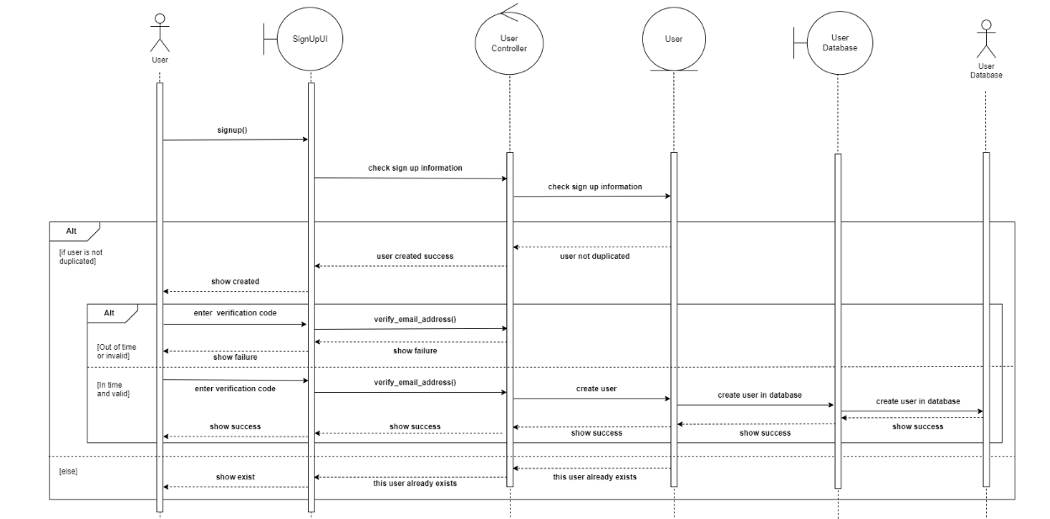

***Biểu đồ 2.1.1.*** *Biểu đồ tuần tự Đăng ký tài khoản*

### *2.1.2. Đăng nhập tài khoản*

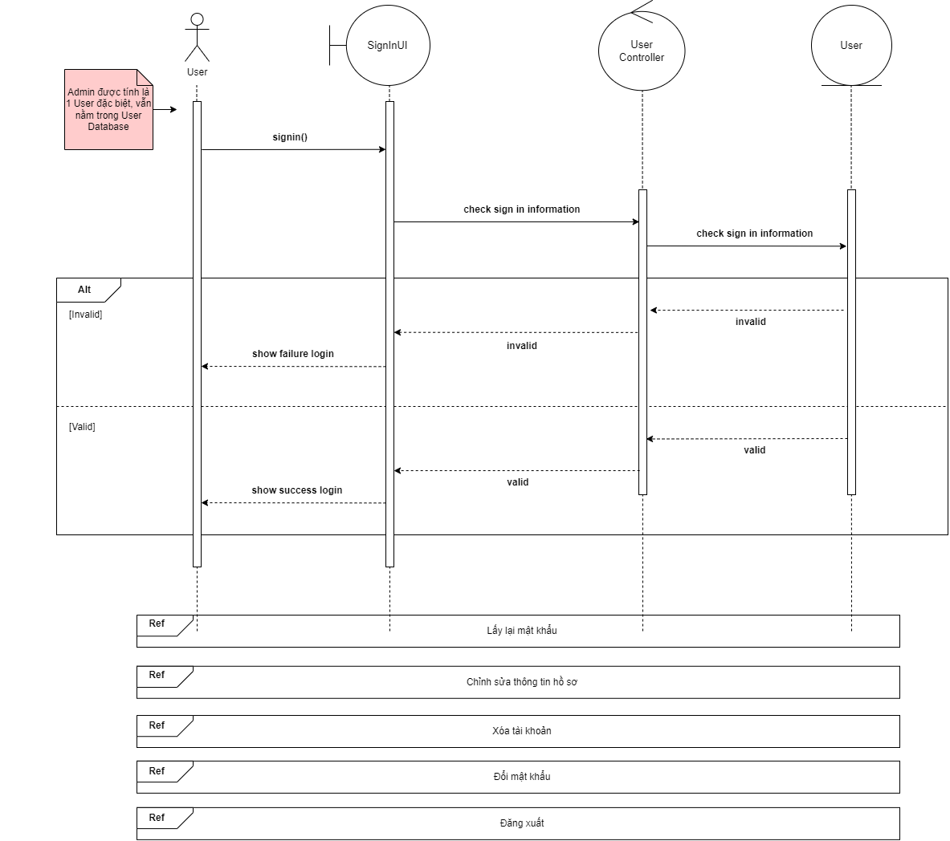

***Biểu đồ 2.1.2.*** *Biểu đồ tuần tự Đăng nhập tài khoản*

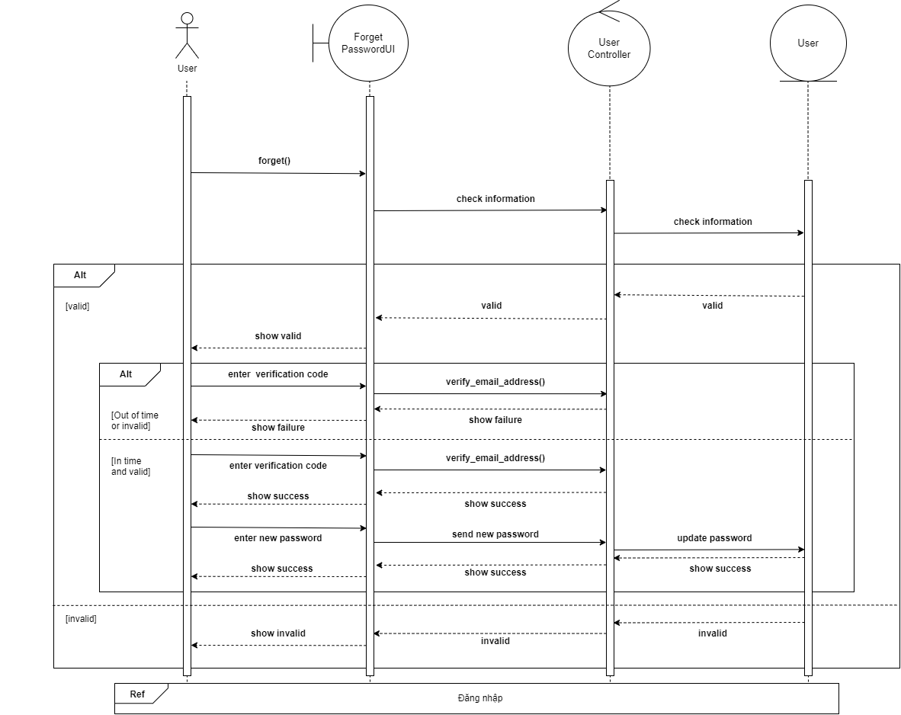

***Biểu đồ 2.1.2.1*** *Biểu đồ tuần tự Lấy lại mật khẩu*

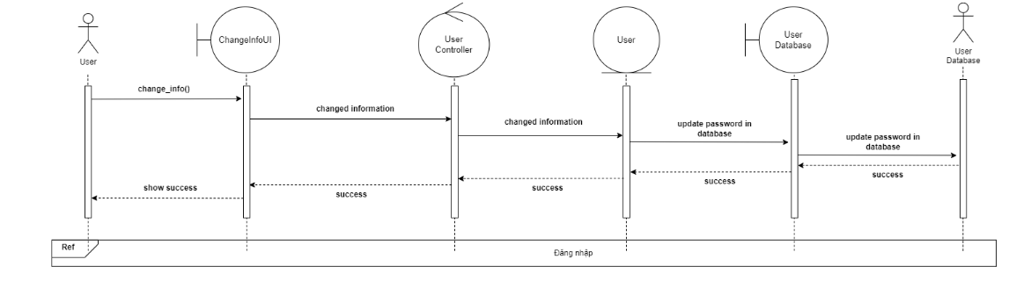

***Biểu đồ 2.1.2.2*** *Biểu đồ tuần tự Chỉnh sửa thông tin hồ sơ*

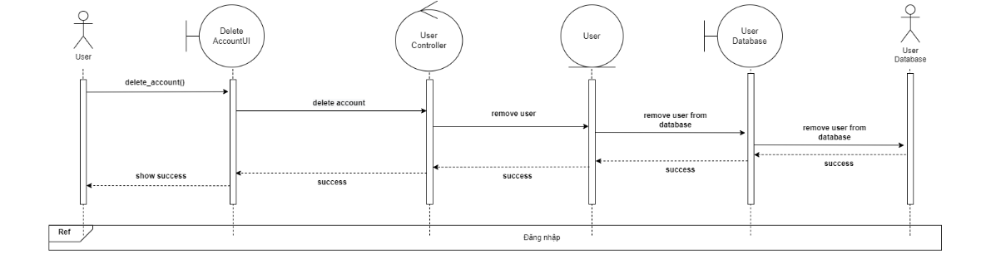

***Biểu đồ 2.1.2.3*** *Biểu đồ tuần tự Xóa tài khoản*

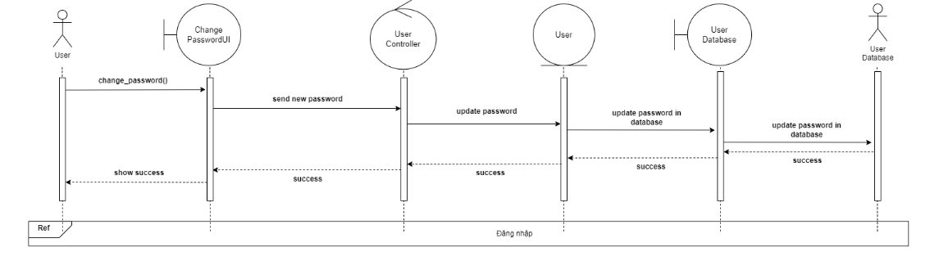

***Biểu đồ 2.1.2.4*** *Biểu đồ tuần tự Đổi mật khẩu*

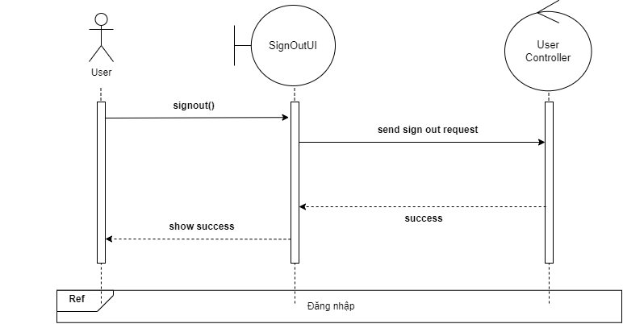

***Biểu đồ 2.1.2.5*** *Biểu đồ tuần tự Đăng xuất tài khoản*

### *2.1.3. Tìm kiếm phim theo tên (Search engine):*

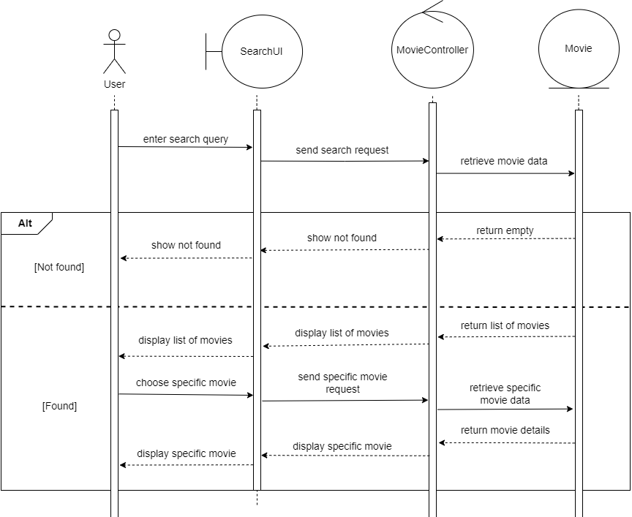

***Biểu đồ 2.1.3.*** *Biểu đồ tuần tự Tìm kiếm phim theo tên (Search engine)*

### *2.1.4. Thêm/ Xóa phim trong danh sách (My list):*

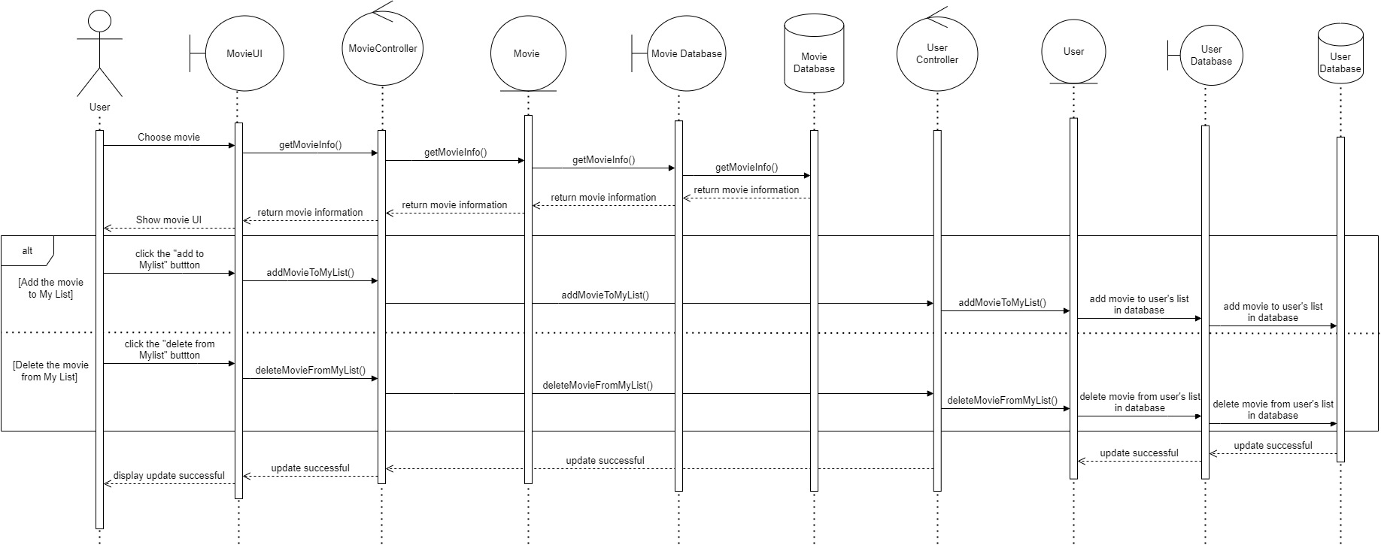

***Biểu đồ 2.1.4.*** *Biểu đồ tuần tự Thêm/ Xóa phim trong danh sách (My list)*

### *2.1.5. Chọn ngôn ngữ:*

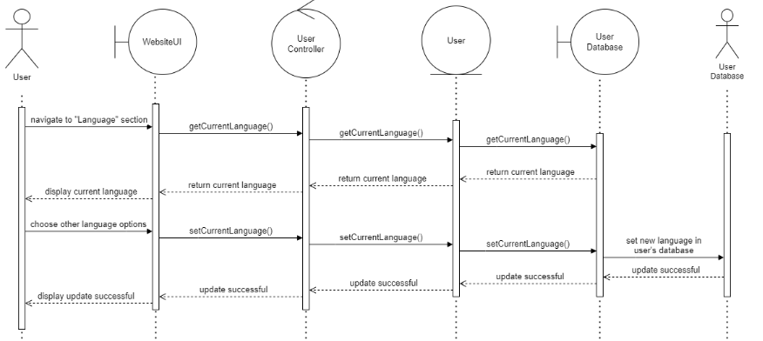

***Biểu đồ 2.1.5.*** *Biểu đồ tuần tự Chọn ngôn ngữ*

### *2.1.6. Đăng ký Subscription Plan:*

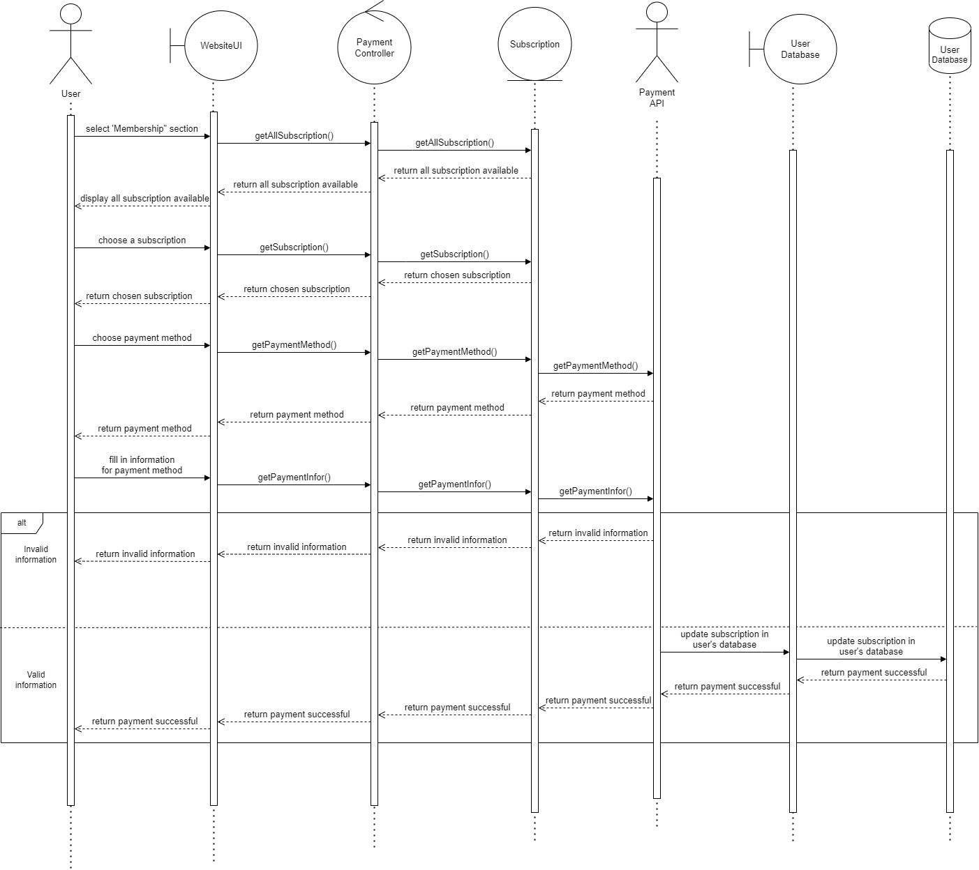

***Biểu đồ 2.1.6.*** *Biểu đồ tuần tự Đăng ký Subscription Plan*

### *2.1.7. Thanh toán:*

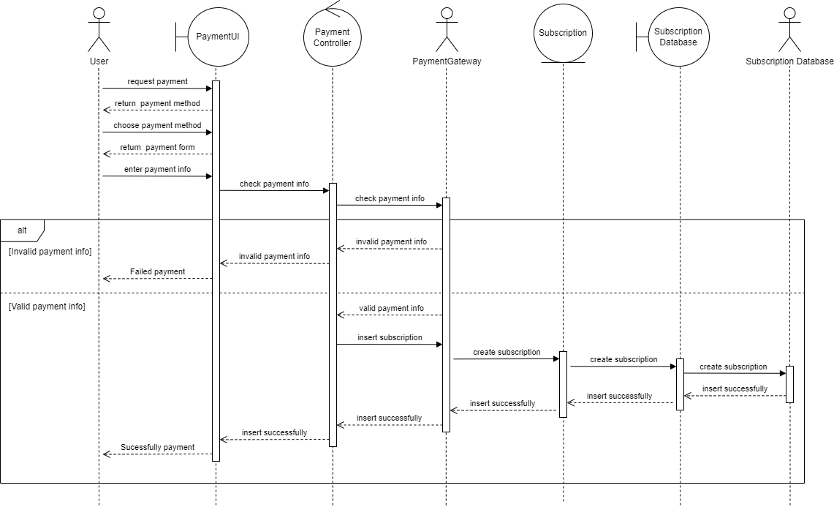

***Biểu đồ 2.1.7.*** *Biểu đồ tuần tự Thanh toán*

### *2.1.8. Thêm phim vào Cơ sở dữ liệu:*

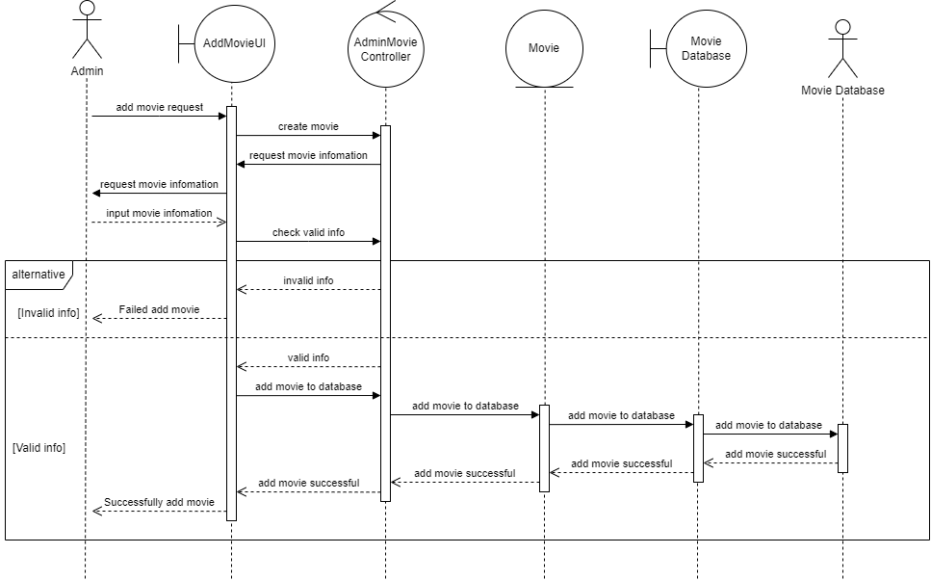

***Biểu đồ 2.1.8.*** *Biểu đồ tuần tự Thêm phim vào Cơ sở dữ liệu*

### *2.1.9. Xóa phim khỏi Cơ sở dữ liệu:*

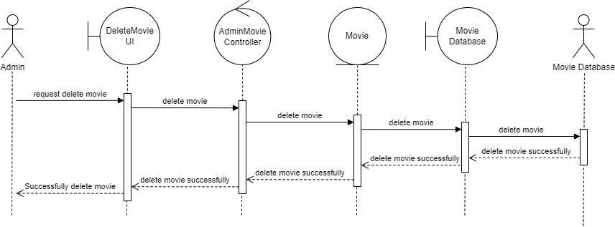

***Biểu đồ 2.1.9.*** *Biểu đồ tuần tự Xóa phim khỏi Cơ sở dữ liệu*

### *2.1.10. Thêm/ Xóa Thể loại của phim:*

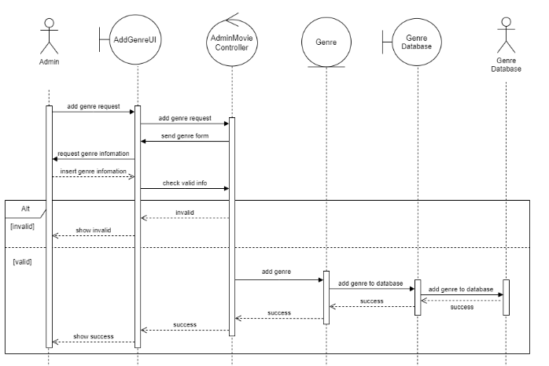

***Biểu đồ 2.1.10.1*** *Biểu đồ tuần tự Thêm Thể loại phim*

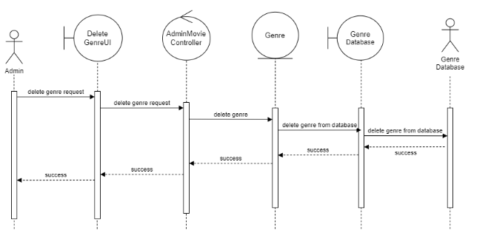

***Biểu đồ 2.1.10.2*** *Biểu đồ tuần tự Xóa Thể loại phim*

### *2.1.11. Thêm/ Xóa Quốc gia của phim:*

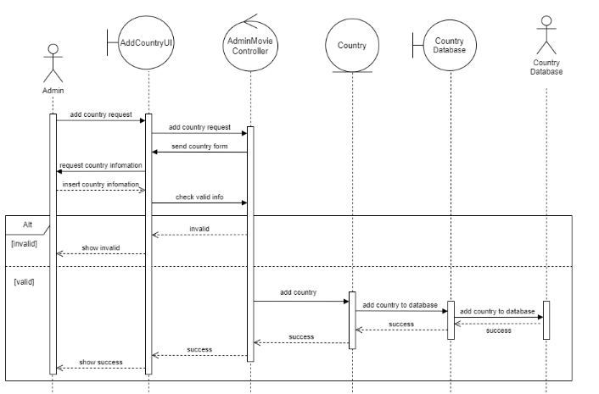

***Biểu đồ 2.1.11.1*** *Biểu đồ tuần tự Thêm Quốc gia phim*

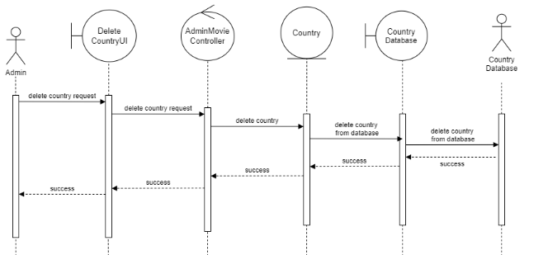

***Biểu đồ 2.1.11.2*** *Biểu đồ tuần tự Xóa Quốc gia phim*

### *2.1.12. Thêm/ Xóa Diễn viên của phim:*

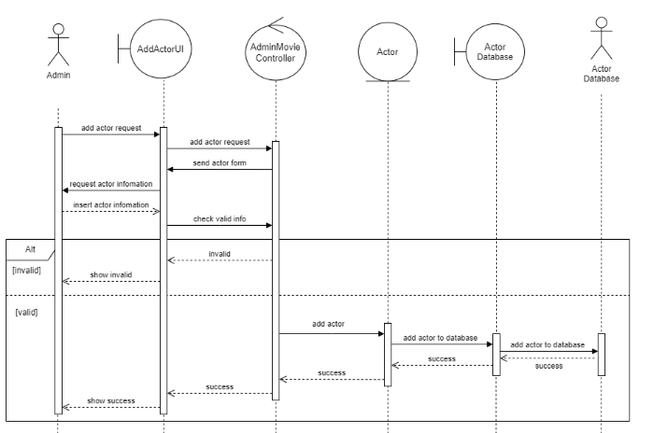

***Biểu đồ 2.1.12.1*** *Biểu đồ tuần tự Thêm Diễn viên phim*

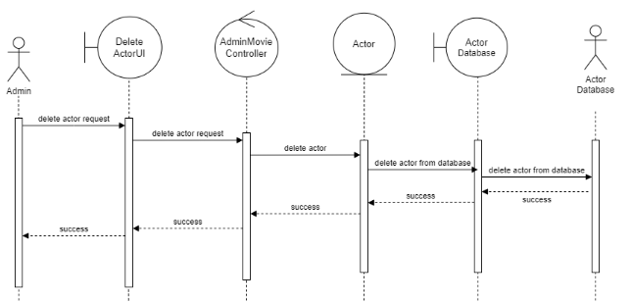

***Biểu đồ 2.1.12.2*** *Biểu đồ tuần tự Xóa Diễn viên phim*

### *2.1.13. Thêm/ Xóa Đạo diễn của phim:*

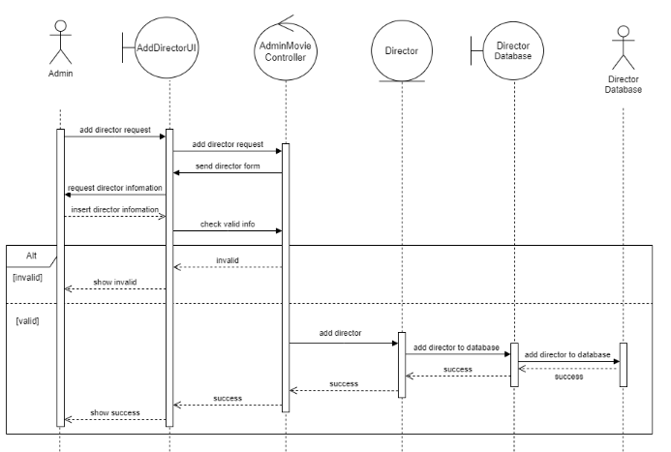

***Biểu đồ 2.1.13.1*** *Biểu đồ tuần tự Thêm Đạo diễn phim*

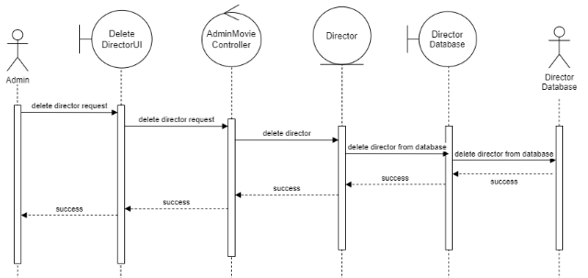

***Biểu đồ 2.1.13.2*** *Biểu đồ tuần tự Xóa Đạo diễn phim*

### *2.1.14. Thay đổi Subscription Plan từ Admin:*

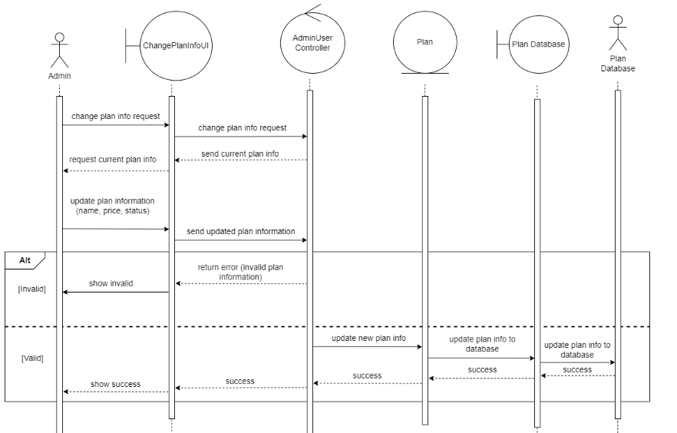

***Biểu đồ 2.1.14*** *Biểu đồ tuần tự Thay đổi Subscription Plan từ Admin*

### *2.1.15. Thêm/ Xóa tài khoản người dùng từ Admin:*

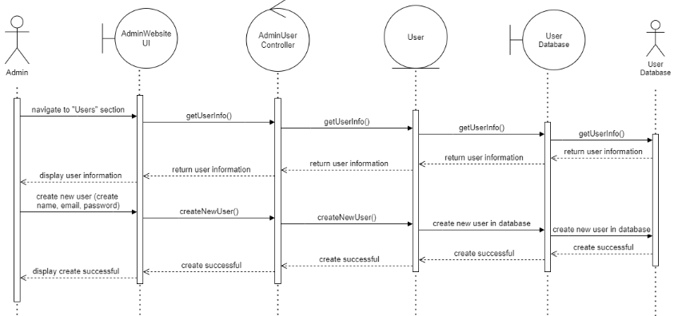

***Biểu đồ 2.1.15.1*** *Biểu đồ tuần tự Thêm tài khoản người dùng từ Admin*

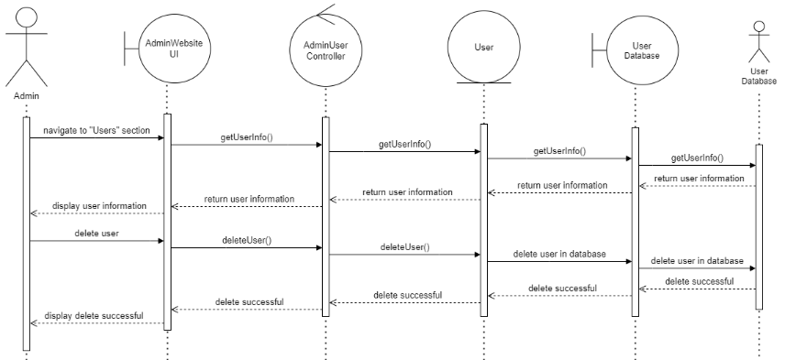

***Biểu đồ 2.1.15.2*** *Biểu đồ tuần tự Xóa tài khoản người dùng từ Admin*

### *2.1.16. Thay đổi tài khoản người dùng từ Admin:*

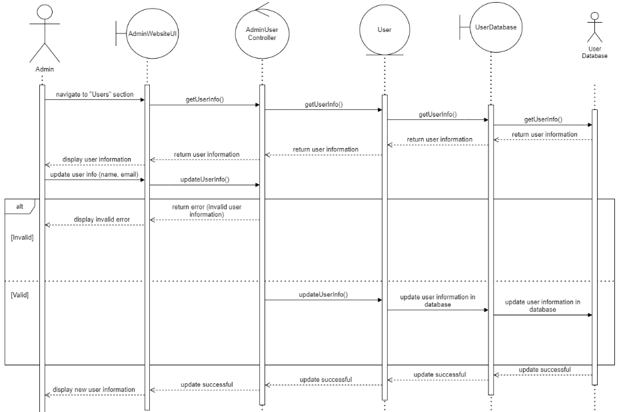

***Biểu đồ 2.1.16*** *Biểu đồ tuần tự Thay đổi tài khoản người dùng từ Admin*

### *2.1.17. Thêm/ Xóa ngôn ngữ từ Admin:*

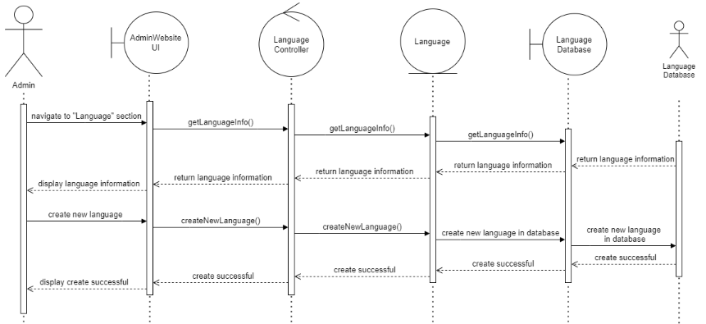

***Biểu đồ 2.1.17.1*** *Biểu đồ tuần tự Thêm ngôn ngữ từ Admin*

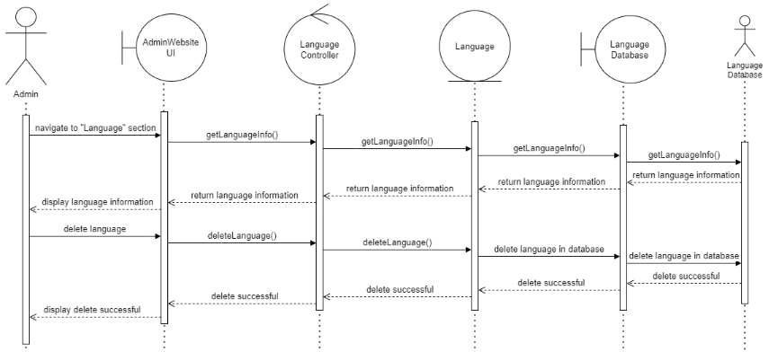

***Biểu đồ 2.1.17.2*** *Biểu đồ tuần tự Xóa ngôn ngữ từ Admin*

### *2.1.18. Thay đổi ngôn ngữ từ Admin:*

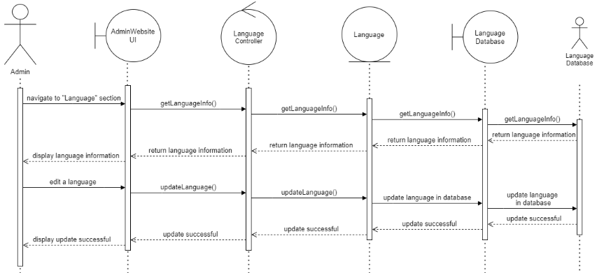

***Biểu đồ 2.1.18*** *Biểu đồ tuần tự Thay đổi ngôn ngữ từ Admin*

### *2.1.19. Xem phim:*

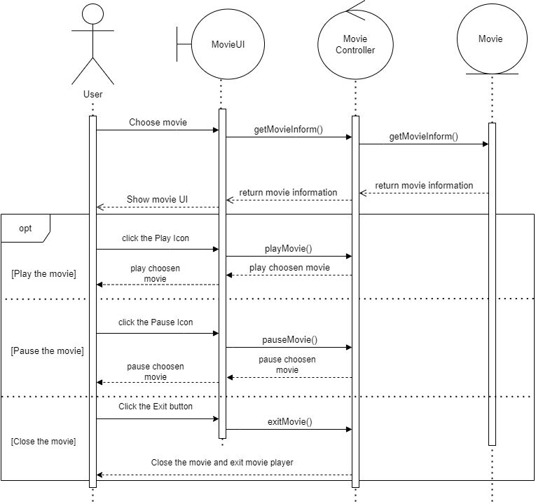

***Biểu đồ 2.1.19*** *Biểu đồ tuần tự Xem phim*

## **2.2. Thiết kế biểu đồ lớp:**

### *2.2.1. Đăng ký tài khoản:*

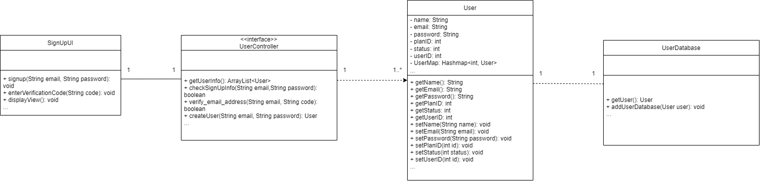

***Biểu đồ 2.2.1*** *Biểu đồ lớp Đăng ký tài khoản*

### *2.2.2. Đăng nhập tài khoản*

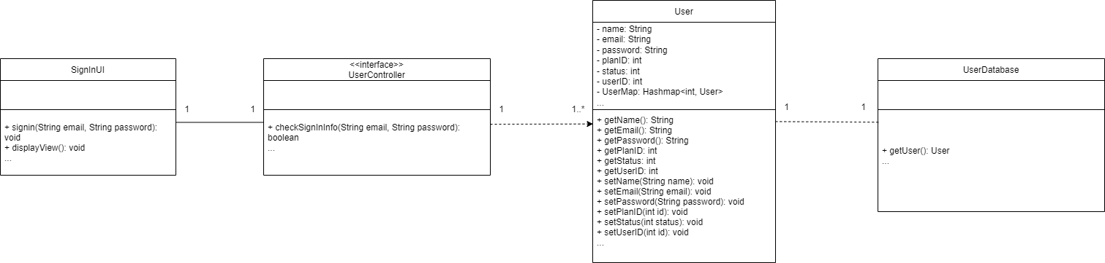

***Biểu đồ 2.2.2*** *Biểu đồ lớp Đăng nhập tài khoản*

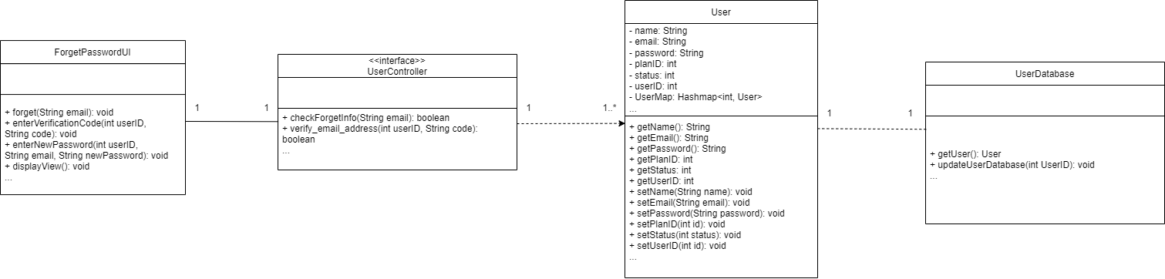

***Biểu đồ 2.2.2.1*** *Biểu đồ lớp Lấy lại mật khẩu*

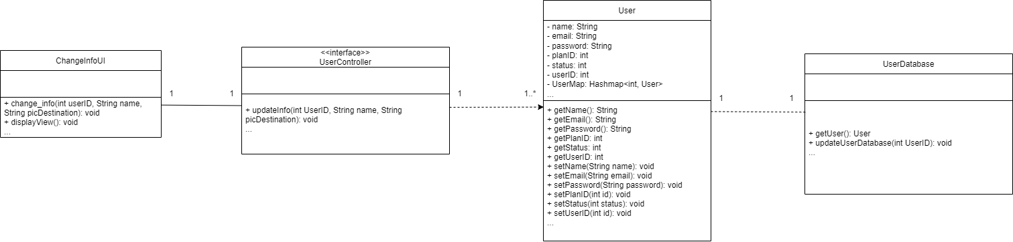

***Biểu đồ 2.2.2.2*** *Biểu đồ lớp Chỉnh sửa thông tin hồ sơ*

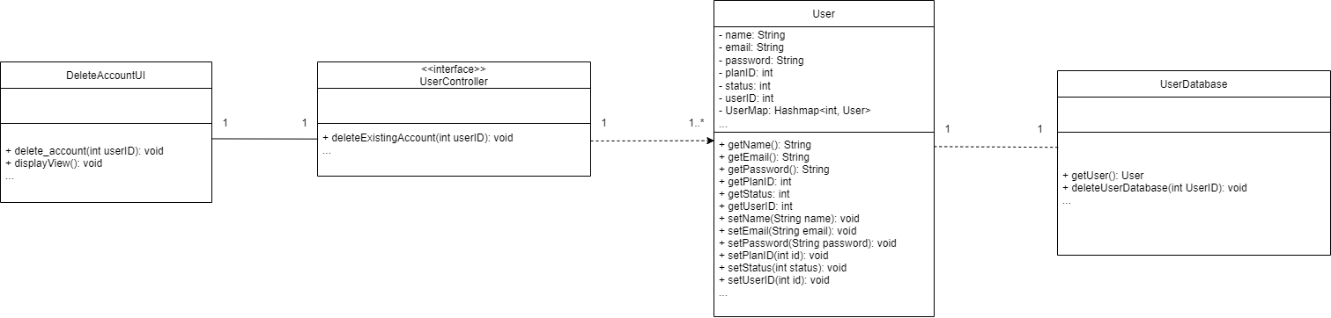

***Biểu đồ 2.2.2.3*** *Biểu đồ lớp Xóa tài khoản*

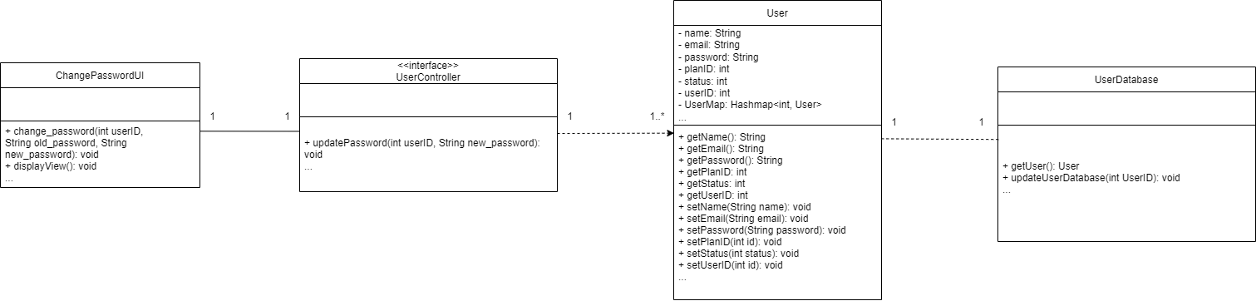

***Biểu đồ 2.2.2.4*** *Biểu đồ lớp Đổi mật khẩu*

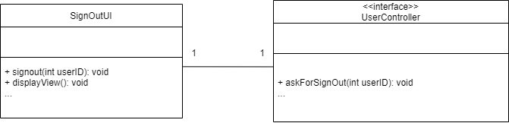

***Biểu đồ 2.2.2.3*** *Biểu đồ lớp Đăng xuất tài khoản*

### *2.2.3. Tìm kiếm phim theo tên (Search engine):*

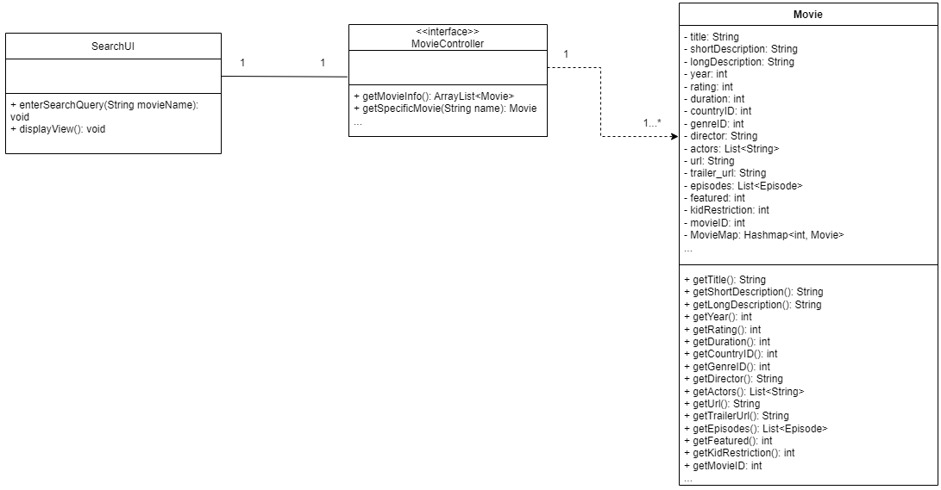

***Biểu đồ 2.2.3*** *Biểu đồ lớp Tìm kiếm phim theo tên*

### *2.2.4. Thêm/ Xóa phim trong danh sách (My list):*

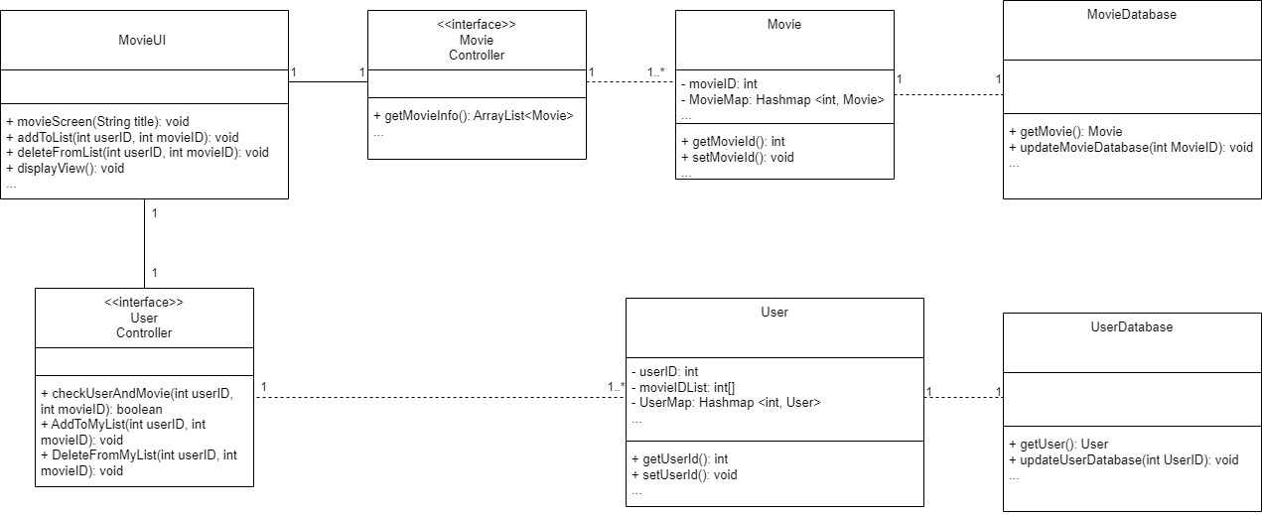

***Biểu đồ 2.2.4*** *Biểu đồ lớp Thêm/Xóa phim trong danh sách (My list)*

### *2.2.5. Chọn ngôn ngữ:*

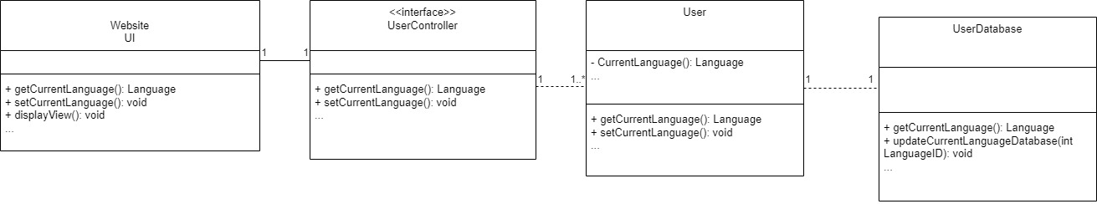

***Biểu đồ 2.2.5*** *Biểu đồ lớp Chọn ngôn ngữ*

### *2.2.6. Đăng ký Subscription Plan:*

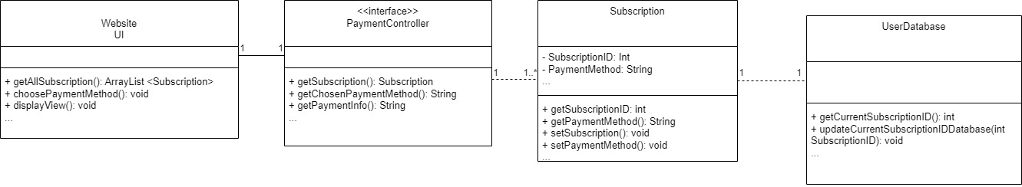

***Biểu đồ 2.2.6*** *Biểu đồ lớp Đăng ký Subscription Plan*

### *2.2.7. Thanh toán:*

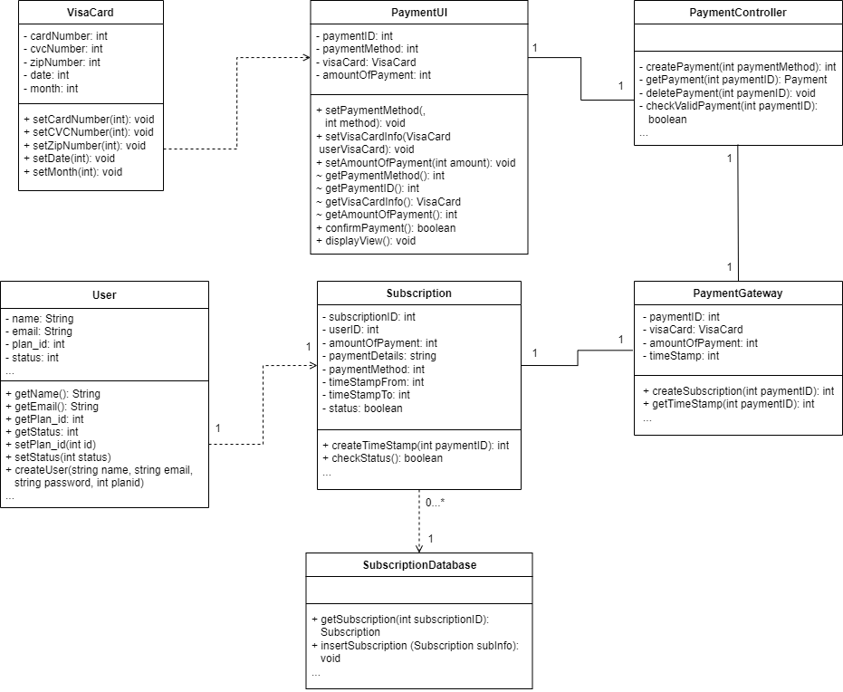

***Biểu đồ 2.2.7*** *Biểu đồ lớp Thanh toán*

### *2.2.8. Thêm phim vào Cơ sở dữ liệu:*

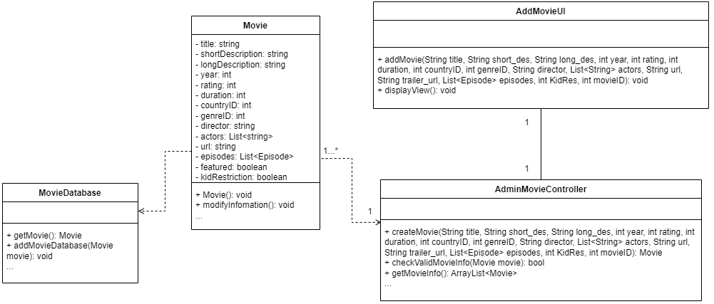

***Biểu đồ 2.2.8*** *Biểu đồ lớp Thêm phim vào Cơ sở dữ liệu*

### *2.2.9. Xóa phim khỏi Cơ sở dữ liệu:*

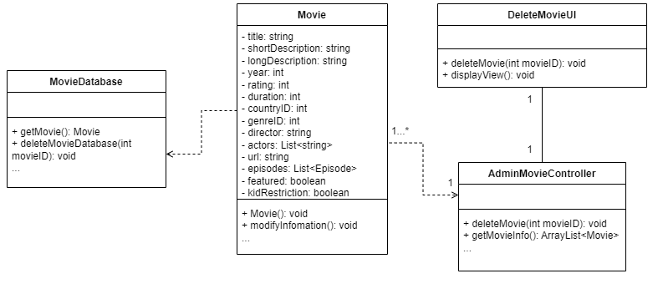

***Biểu đồ 2.2.9*** *Biểu đồ lớp Xóa phim khỏi Cơ sở dữ liệu*

### *2.2.10. Thêm/ Xóa Thể loại của phim:*

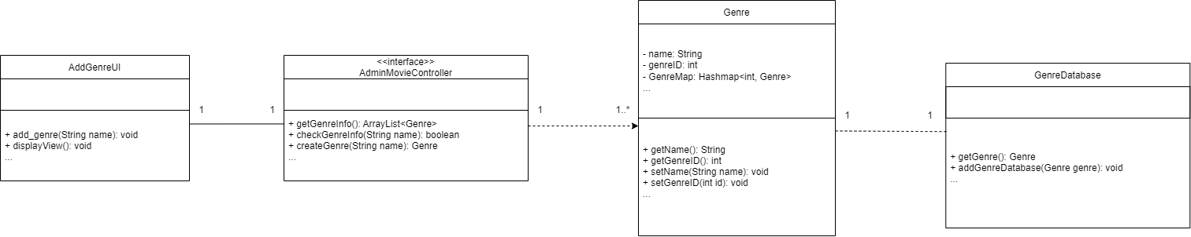

***Biểu đồ 2.2.10.1*** *Biểu đồ lớp Thêm Thể loại của phim*

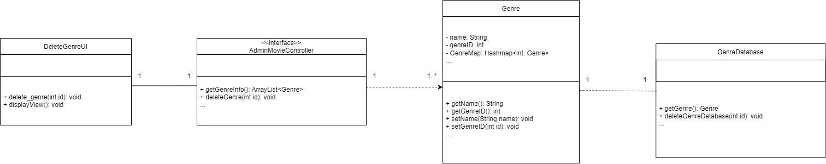

***Biểu đồ 2.2.10.2*** *Biểu đồ lớp Xóa Thể loại của phim*

### *2.2.11. Thêm/ Xóa Quốc gia của phim:*

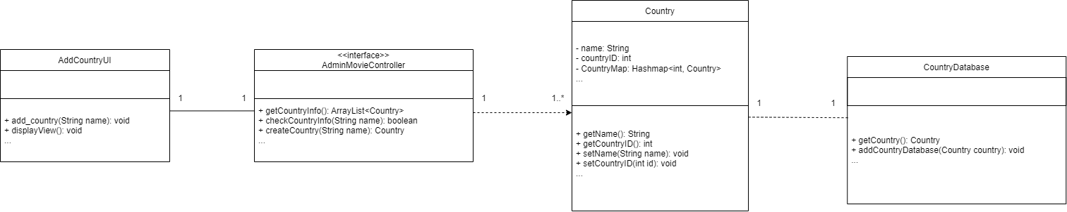

***Biểu đồ 2.2.11.1*** *Biểu đồ lớp Thêm Quốc gia của phim*

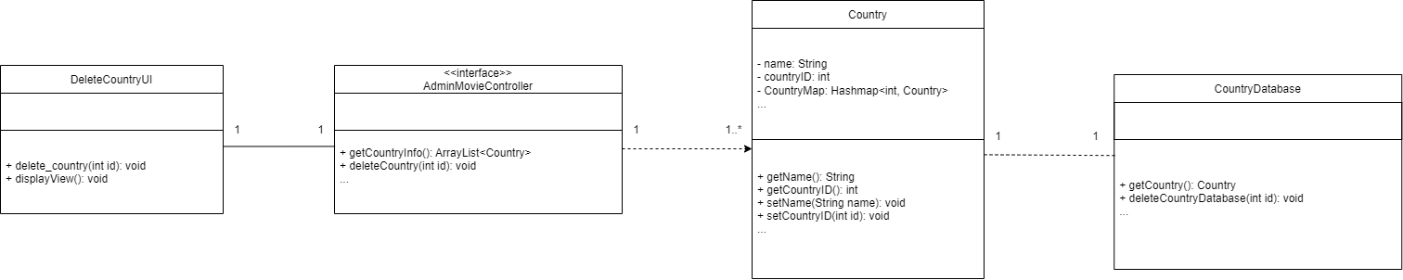

***Biểu đồ 2.2.11.2*** *Biểu đồ lớp Xóa Quốc gia của phim*

### *2.2.12. Thêm/ Xóa Diễn viên của phim:*

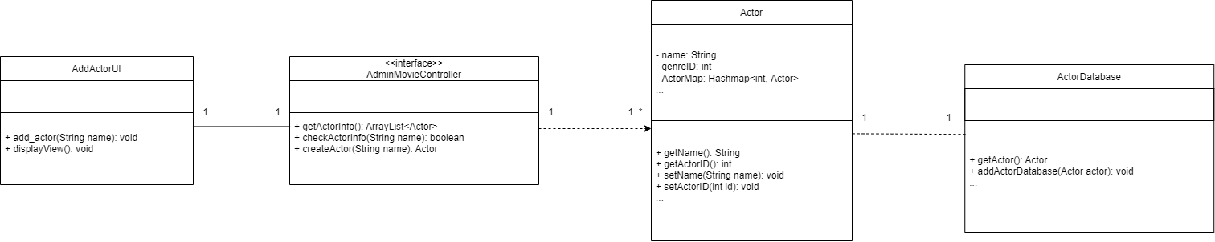

***Biểu đồ 2.2.12.1*** *Biểu đồ lớp Thêm Diễn viên của phim*

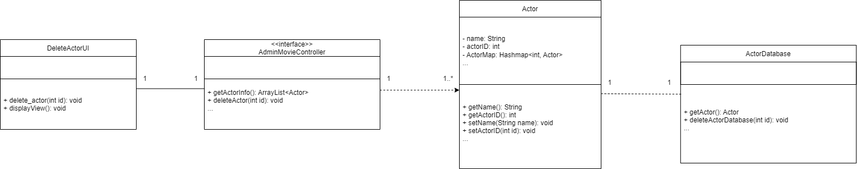

***Biểu đồ 2.2.12.2*** *Biểu đồ lớp Xóa Diễn viên của phim*

### *2.2.13. Thêm/ Xóa Đạo diễn của phim:*

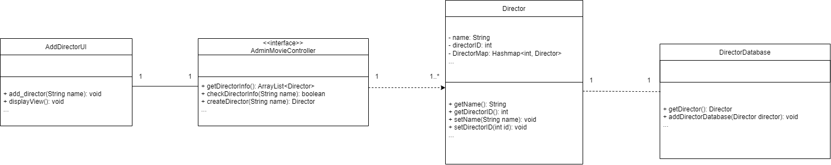

***Biểu đồ 2.2.13.1*** *Biểu đồ lớp Thêm Đạo diễn của phim*

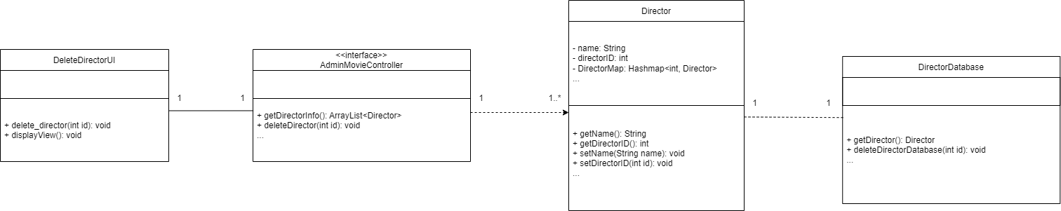

***Biểu đồ 2.2.13.2*** *Biểu đồ lớp Xóa Đạo diễn của phim*

### *2.2.14. Thay đổi Subscription Plan từ Admin:*

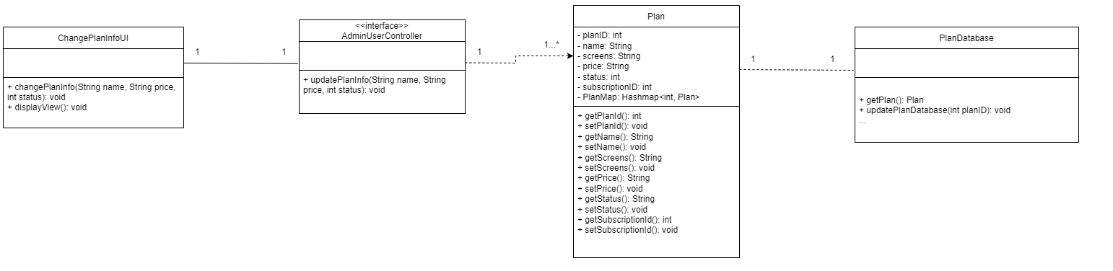

***Biểu đồ 2.2.14*** *Biểu đồ lớp Thay đổi Subscription Plan từ Admin*

### *2.2.15. Thêm/ Xóa tài khoản người dùng từ Admin:*

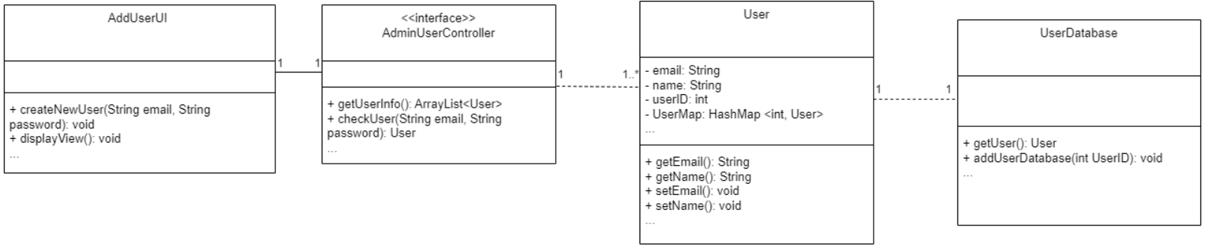

***Biểu đồ 2.2.15.1*** *Biểu đồ lớp Thêm tài khoản người dùng từ Admin*

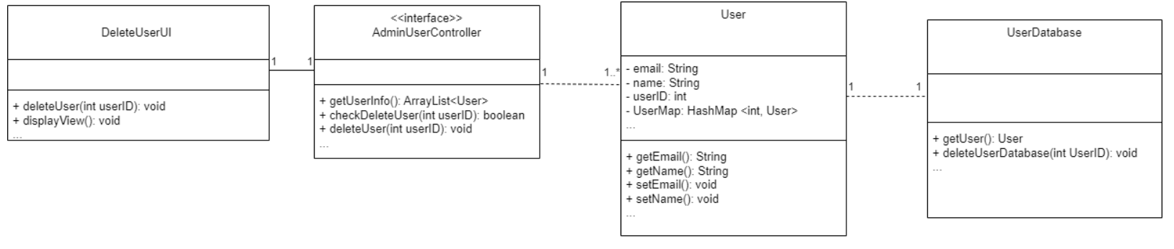

***Biểu đồ 2.2.15.2*** *Biểu đồ lớp Xóa tài khoản người dùng từ Admin*

### *2.2.16. Thay đổi tài khoản người dùng từ Admin:*

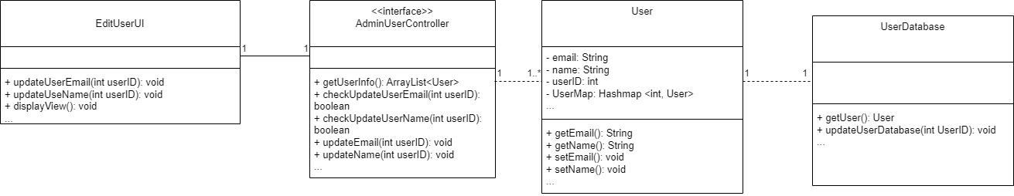

***Biểu đồ 2.2.16*** *Biểu đồ lớp Thay đổi tài khoản người dùng từ Admin*

### *2.2.17. Thêm/ Xóa ngôn ngữ từ Admin:*

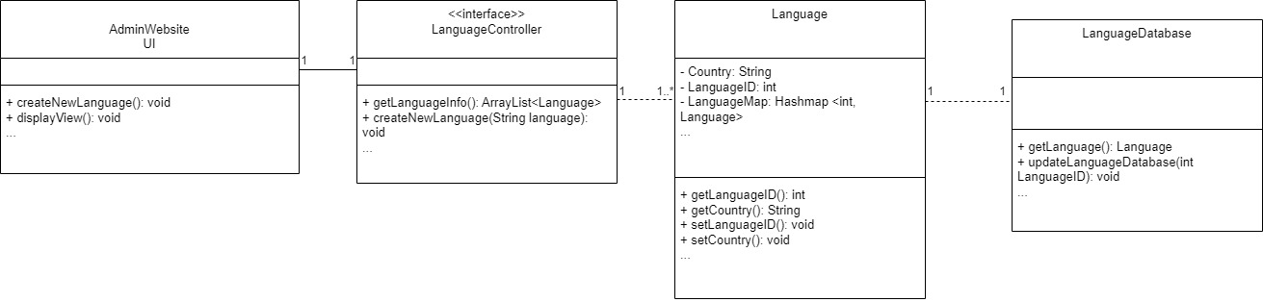

***Biểu đồ 2.2.17.1*** *Biểu đồ lớp Thêm ngôn ngữ từ Admin*

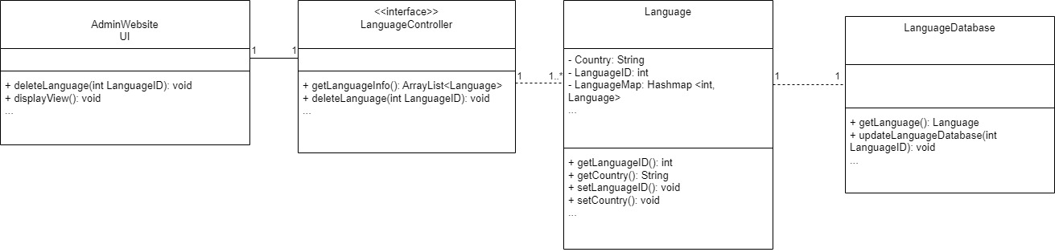

***Biểu đồ 2.2.17.2*** *Biểu đồ lớp Xóa ngôn ngữ từ Admin*

### *2.2.18. Thay đổi ngôn ngữ từ Admin:*

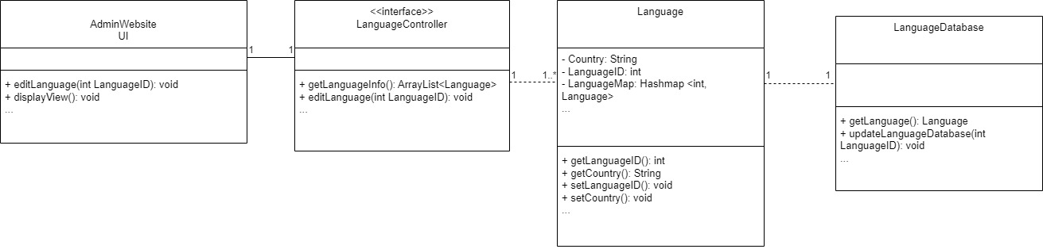

***Biểu đồ 2.2.18*** *Biểu đồ lớp Thay đổi ngôn ngữ từ Admin*

### *2.2.19. Xem phim:*

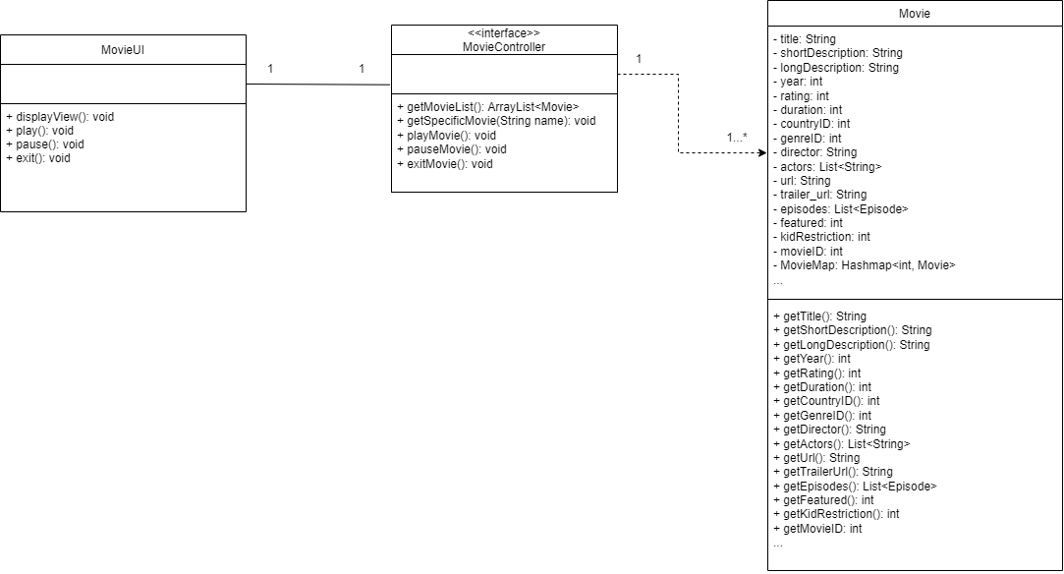

***Biểu đồ 2.2.19*** *Biểu đồ lớp Xem phim*

## **2.3. Thiết kế lớp:**

### *2.3.1. Thiết kế lớp thuộc thành phần View*

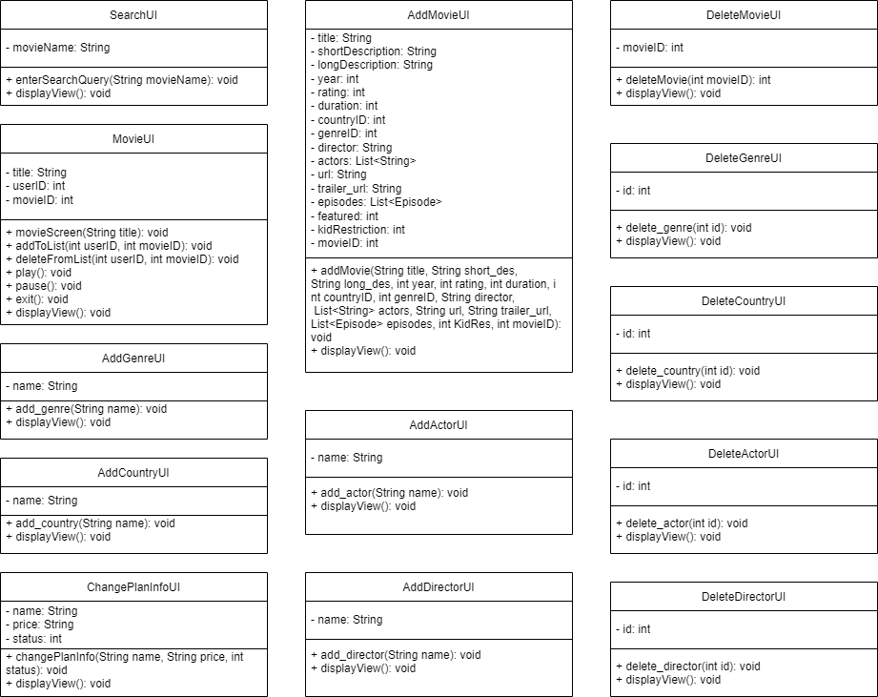

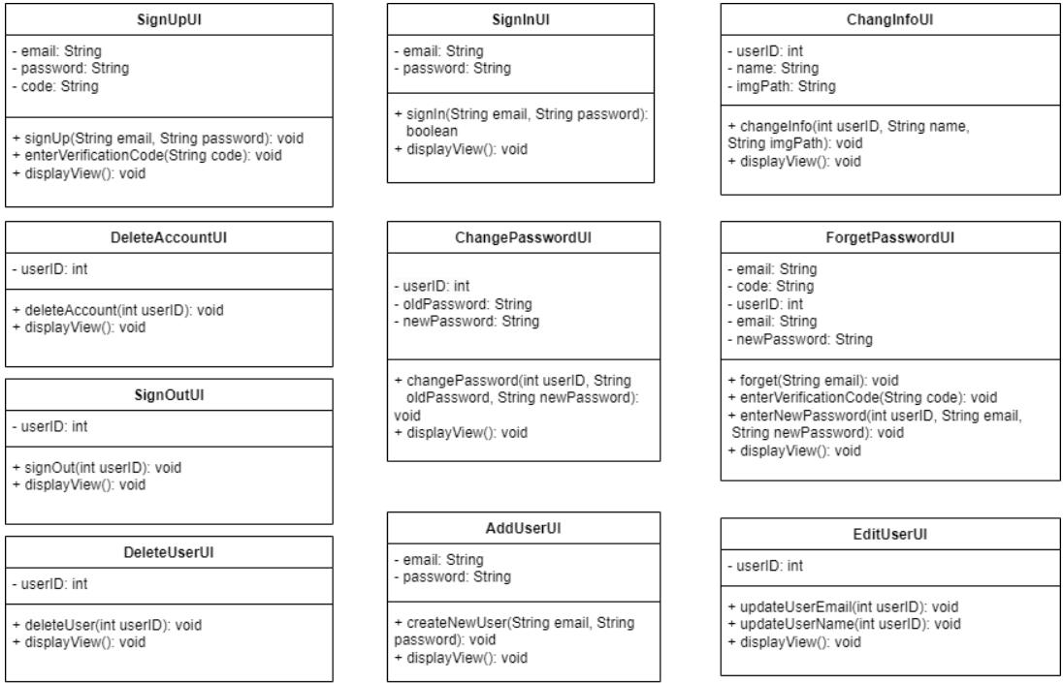

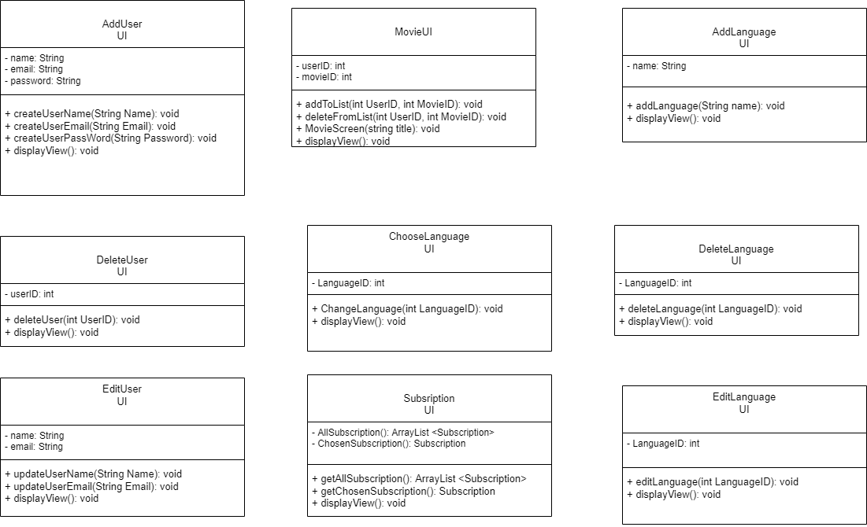

### *2.3.2. Thiết kế lớp thuộc thành phần Controller*

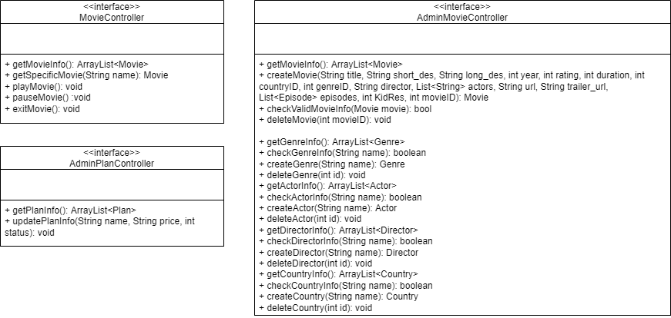

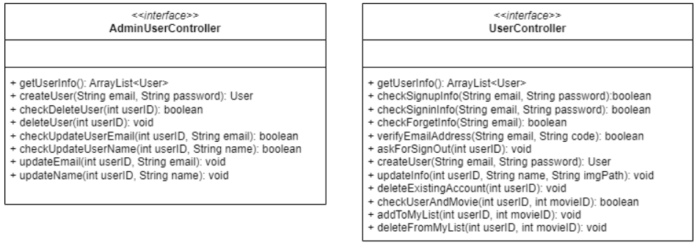

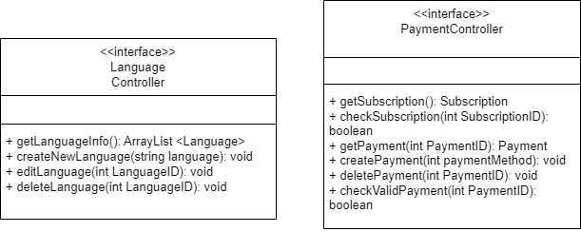

### *2.3.3. Thiết kế lớp thuộc thành phần Model*

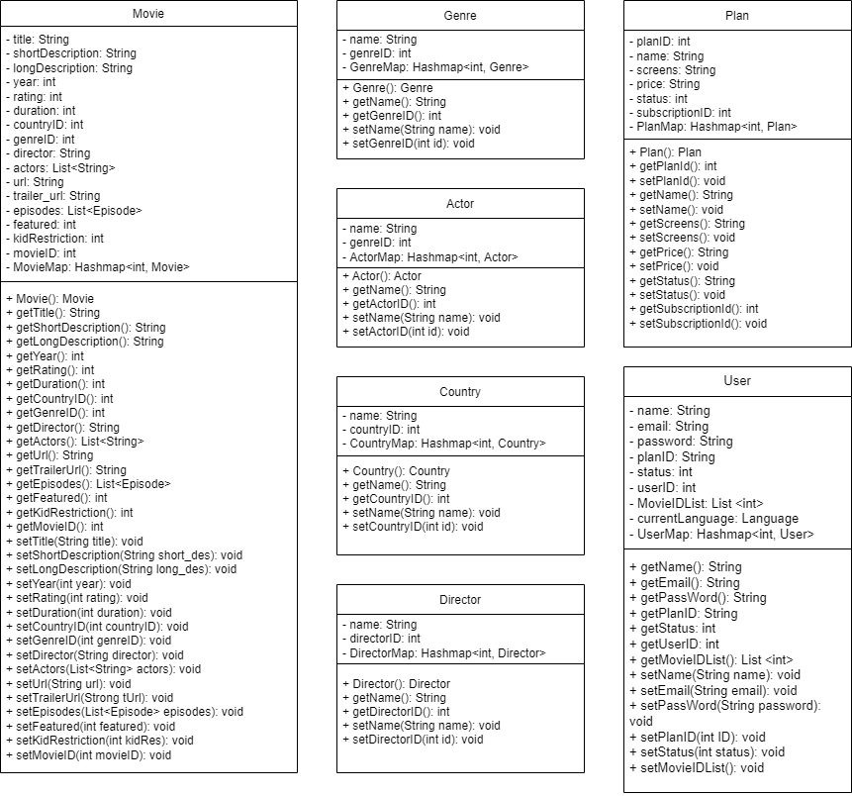

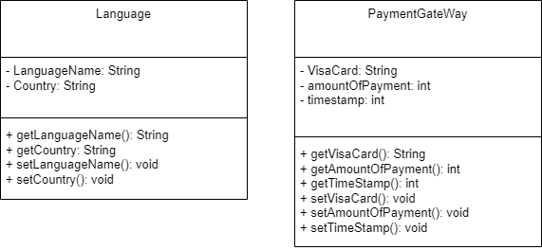

### *2.3.4. Thiết kế lớp biên tương tác Database*

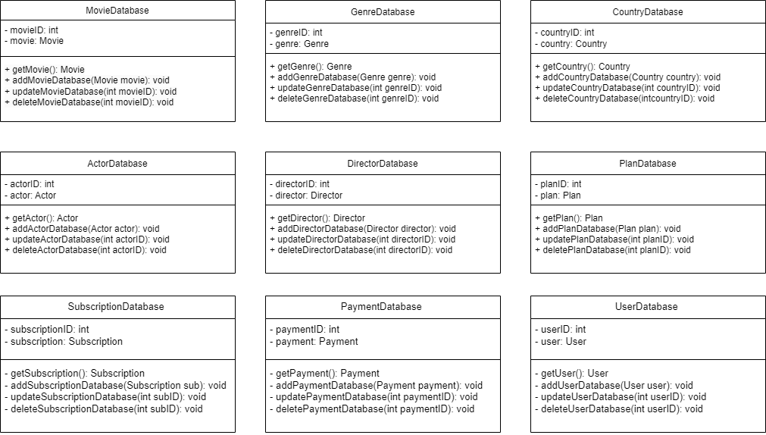

## **2.4. Thiết kế mô hình cơ sở dữ liệu (Database Design):**

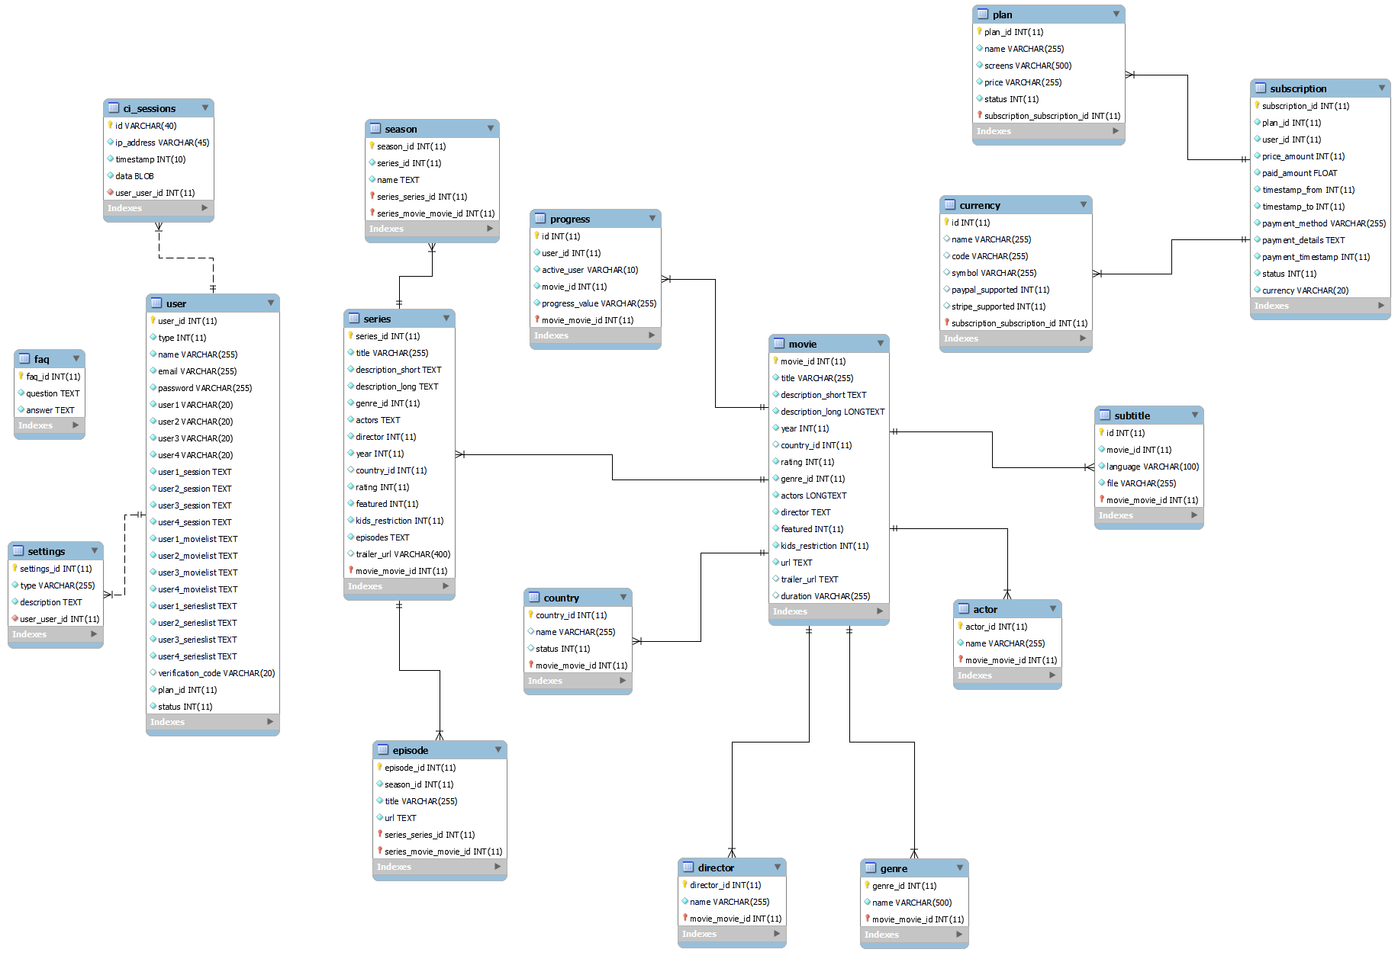

***Biểu đồ 2.4.*** *Biểu đồ thiết kế Cơ sở dữ liệu*

# 

# **III. Trình bày sản phẩm:**

## **3.1. Giới thiệu chung:**

Hệ thống Website xem phim trực tuyến WatchFlick là phần mềm cho phép người dùng xem phim và chương trình truyền hình trực tuyến một cách dễ dàng và nhanh chóng. Trong phần này, chúng tôi sẽ cung cấp cho bạn một hướng dẫn chi tiết và đầy đủ về cách sử dụng phần mềm xem phim trực tuyến WatchFlick, giúp bạn có thể tận dụng tối đa các tính năng và trải nghiệm xem phim thú vị trên nền tảng này.

|  |  |
| --- | --- |
| **Người sử dụng** | **Các chức năng** |
| Người quản trị | * Đăng nhập/Đăng xuất * Thêm/Xóa cơ sở dữ liệu phim * Thêm/Xóa Quốc gia của phim * Thêm/Xóa Thể loại của phim * Thêm/Xóa Đạo diễn của phim * Thêm/Xóa Diễn viên của phim * Thêm/Xóa Người dùng của hệ thống * Thêm/Xóa Ngôn ngữ * Chỉnh sửa Tài khoản người dùng * Thay đổi Subscription Plan * Thay đổi ngôn ngữ |
| Người dùng | * Đăng ký tài khoản * Đăng nhập/Đăng xuất * Đăng ký Subscription * Thanh toán * Xem phim * Tìm kiếm phim * Thêm/Xóa phim trong MyList * Chọn ngôn ngữ * Chỉnh sửa hồ sơ tài khoản |

## **3.2. Đăng nhập hệ thống:**

Người sử dụng tiến hành đăng nhập để sử dụng các tính năng của hệ thống như sau:

* Truy cập vào trang chủ của hệ thống, giao diện sẽ hiển thị như sau:
* Nhấn vào nút **Sign** **in** ở góc trên cùng bên phải, giao diện trang Đăng nhập sẽ được hiển thị như sau:
* Điền đầy đủ và chính xác thông tin tài khoản gồm **Email** và **Password** (mật khẩu) và nhấn vào nút **Sign in**. Tại đây, tùy theo tài khoản dùng để đăng nhập là Người quản trị hoặc người dùng, hệ thống sẽ hiển thị giao diện khác nhau.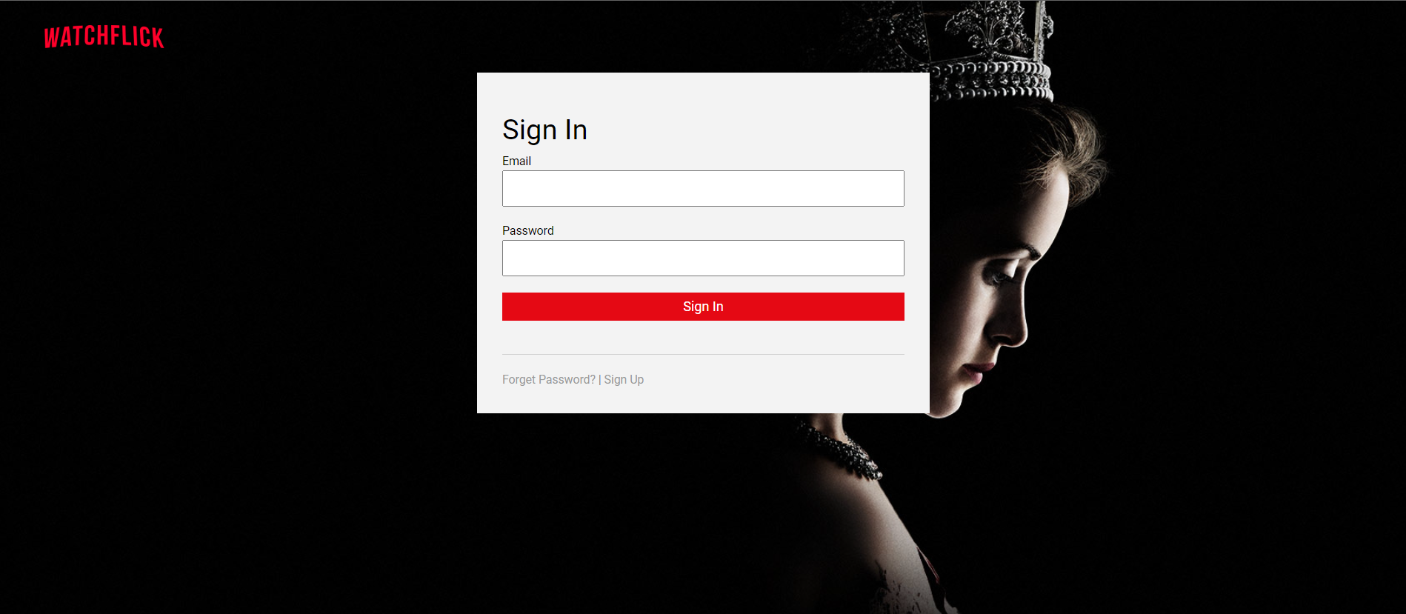

### *3.2.1. Người quản trị đăng nhập:*

* Trường hợp là Người quản trị, giao diện quản trị của Người quản trị sẽ được hiển thị như sau: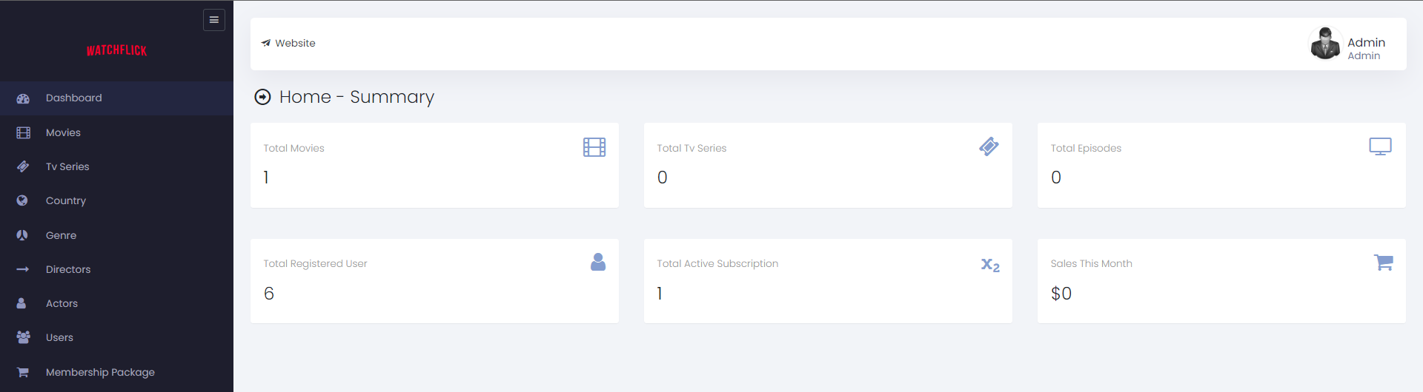
* Tại giao diện quản trị, Người quản trị có thể thực hiện được các việc sau:
  + Xem thống kê tóm tắt của hệ thống (mục **Dashboard**)
  + Thêm/Xóa cơ sở dữ liệu phim (mục **Movies**)
  + Thêm/Xóa Quốc gia của phim (mục **Country**)
  + Thêm/Xóa Thể loại của phim (mục **Genre**)
  + Thêm/Xóa Đạo diễn của phim (mục **Directors**)
  + Thêm/Xóa Diễn viên của phim (mục **Actors**)
  + Thêm/Xóa Người dùng của hệ thống (mục **Users**)
  + Thay đổi Subscription (mục **Membership Package**)
  + Sử dụng giao diện trang chủ như người dùng (nút **Website**)
  + Đăng xuất khỏi hệ thống

### *3.2.2. Người dùng đăng nhập:*

* Trường hợp là Người dùng, giao diện chính của Người dùng sẽ được hiển thị như sau: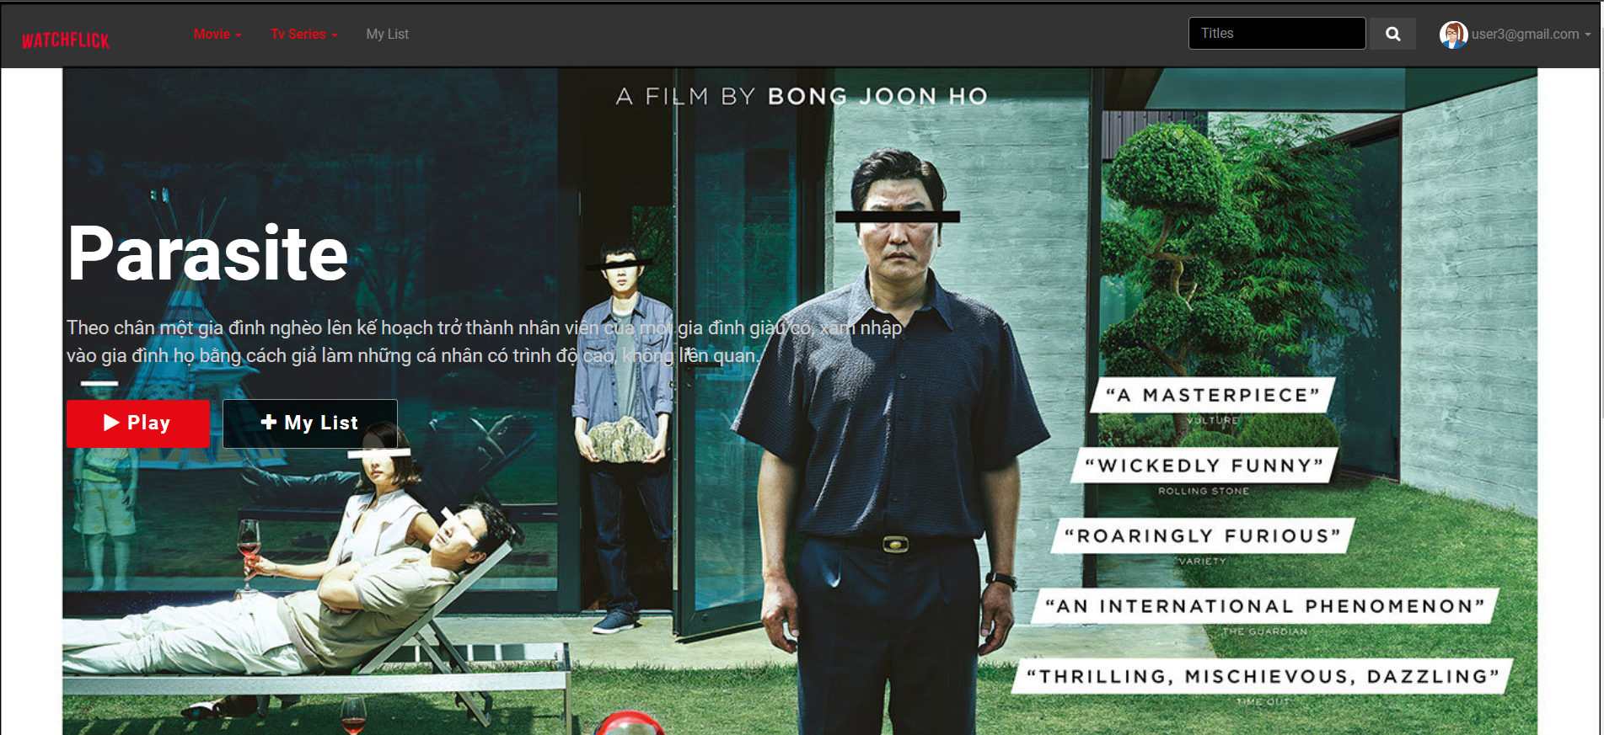
* Tại giao diện trang chủ này, người dùng có thể thực hiện được các việc sau:
  + Xem phim (người dùng chọn phim và bắt đầu xem)
  + Tìm kiếm phim (thanh tìm kiếm)
  + Thêm/Xóa phim trong MyList (mục **MyList**)
  + Chọn ngôn ngữ
  + Chỉnh sửa hồ sơ tài khoản của mình
  + Đăng xuất khỏi hệ thống

## **3.3. Đăng xuất khỏi hệ thống:**

Người sử dụng có thể tiến hành kết thúc phiên đăng nhập của mình theo hướng dẫn sau.

### *3.3.1. Người dùng đăng xuất:*

* Người dùng chọn vào tên hoặc ảnh hồ sơ của mình ở góc trên cùng bên trái của giao diện.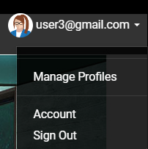
* Một danh sách các lựa chọn được hiển thị như sau:
* Người dùng chọn **Sign Out** để tiến hành đăng xuất khỏi hệ thống. Sau khi đăng xuất thành công, người dùng sẽ được đưa về trang chủ của hệ thống.



### *3.3.2. Người quản trị đăng xuất:*

* Tại Trang quản trị, Người quản trị chọn vào tên hoặc ảnh hồ sơ ở góc trên cùng bên phải của giao diện.
* Một danh sách lựa chọn được hiển thị như sau: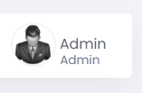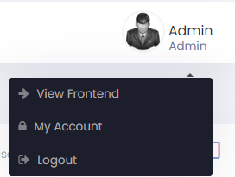
* Người quản trị chọn vào Logout để tiến hành đăng xuất khỏi hệ thống. Sau khi đăng xuất thành công, người quản trị sẽ được đưa về trang chủ của hệ thống.
* Lưu ý: Ngoài cách trên, người quản trị còn có thể đăng xuất giống như người dùng khi đang sử dụng giao diện chính của người dùng.

## **3.4. Chức năng của Người quản trị:**

### *3.4.1. Thêm phim vào Cơ sở dữ liệu:*

Người quản trị có thể thêm phim vào Cơ sở dữ liệu theo hướng dẫn sau.



* Tại phần danh sách ở bên trái giao diện, chọn mục **Movies**, giao diện được hiển thị như sau: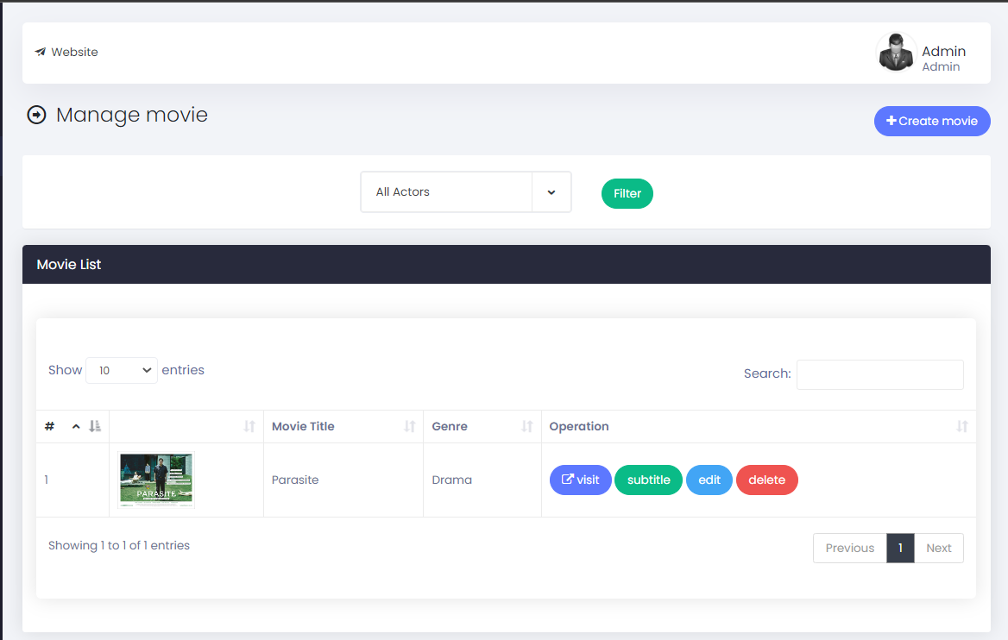
* Chọn nút **Create movie**, giao diện trang điền thông tin phim hiển thị như sau: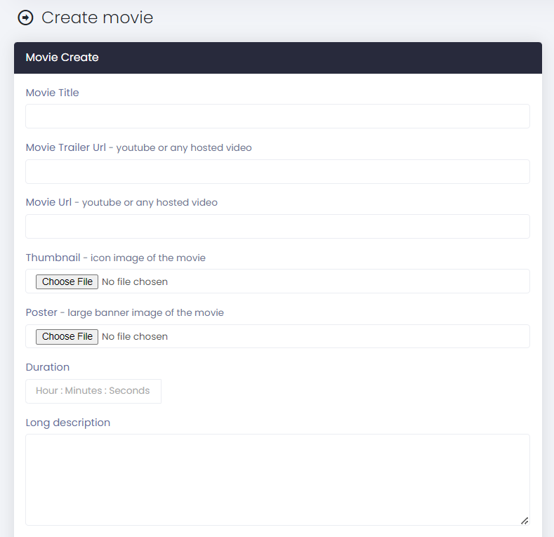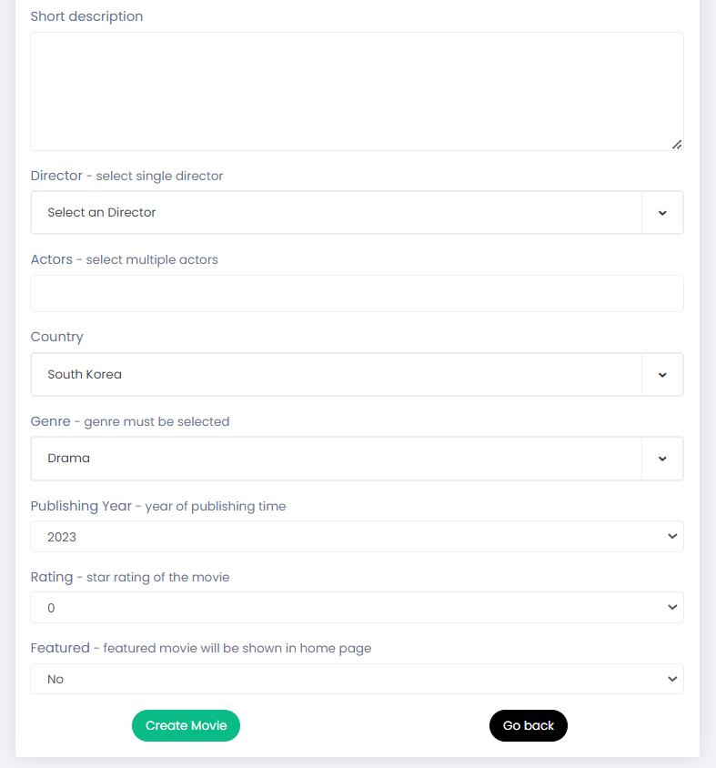
* Người quản trị lần lượt điền đầy đủ các thông tin, bao gồm:
  + Movie Title (tên phim)
  + Movie Trailer Url (Url của trailer)
  + Movie Url (Url của phim)
  + Thumbnail (hình thu nhỏ của phim)
  + Poster
  + Duration (độ dài phim)
  + Long Description (giới thiệu đầy đủ)
  + Short Description (giới thiệu ngắn)
  + Director (đạo diễn phim)
  + Actors (diễn viên)
  + Country (quốc gia sản xuất)
  + Genre (thể loại)
  + Publish Year (năm công chiếu)
  + Rating (đánh giá)
  + Featured: lựa chọn phim này có hiển thị ở trang chủ không
* Sau khi điền thông tin đầy đủ và hợp lệ, người quản trị chọn nút **Create Movie** để hoàn tất thêm phim vào cơ sở dữ liệu.

### *3.4.2. Thêm phim truyền hình vào cơ sở dữ liệu:*

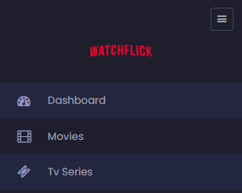

* Tại phần danh sách ở bên trái giao diện, chọn mục **Tv Serie**s, giao diện được hiển thị như sau:

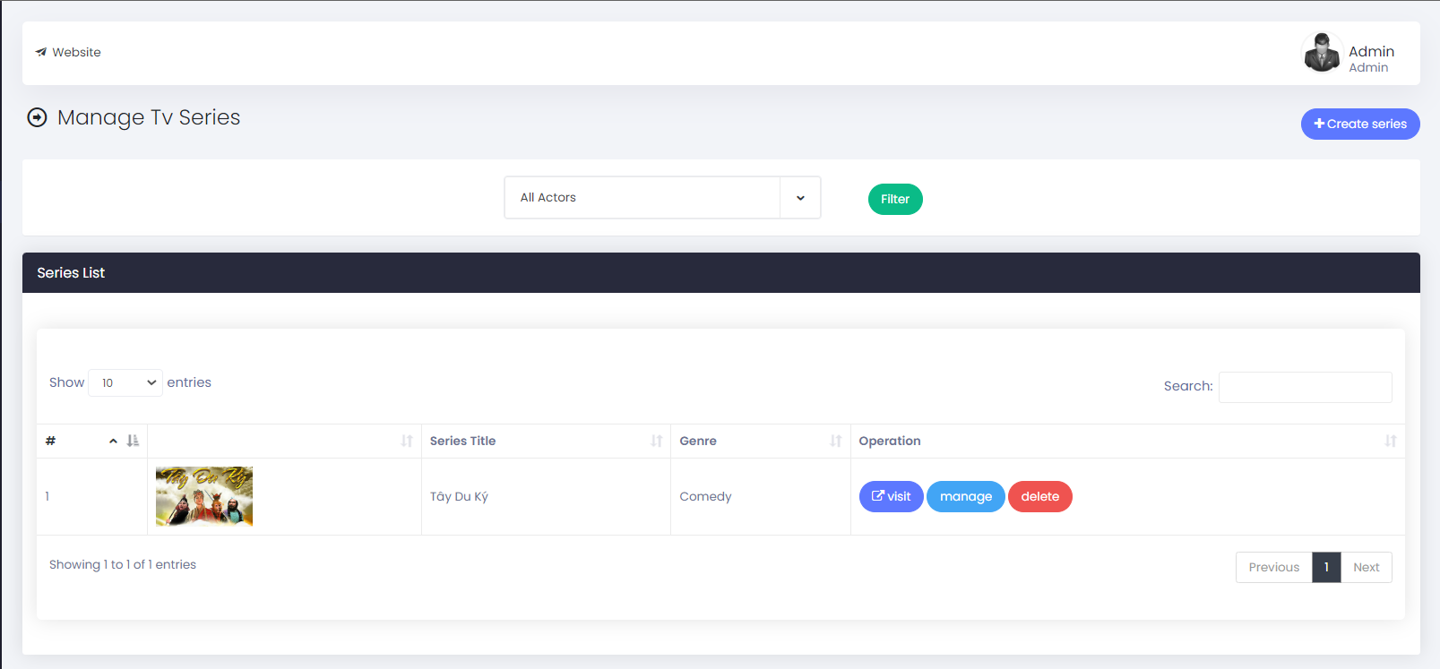

* Chọn nút **Create series**, giao diện trang điền thông tin phim truyền hình được hiển thị như sau:

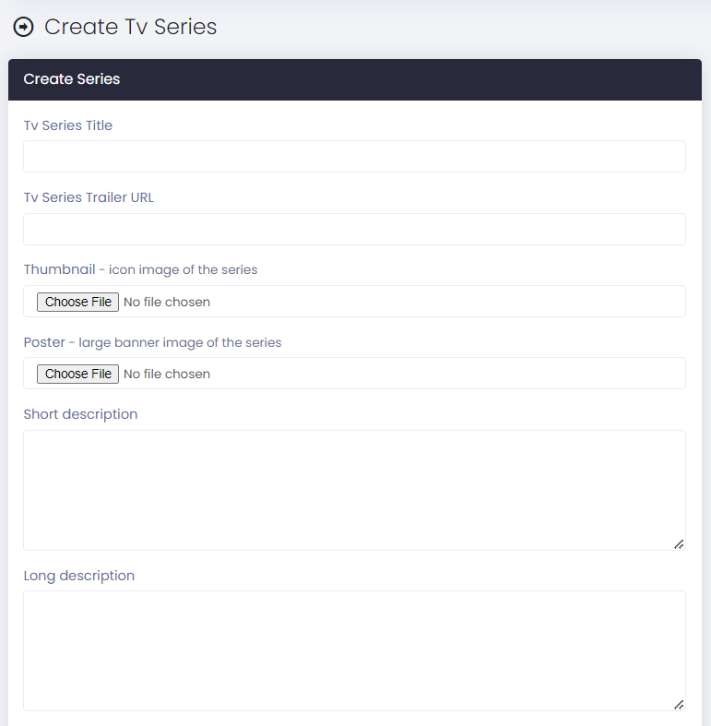

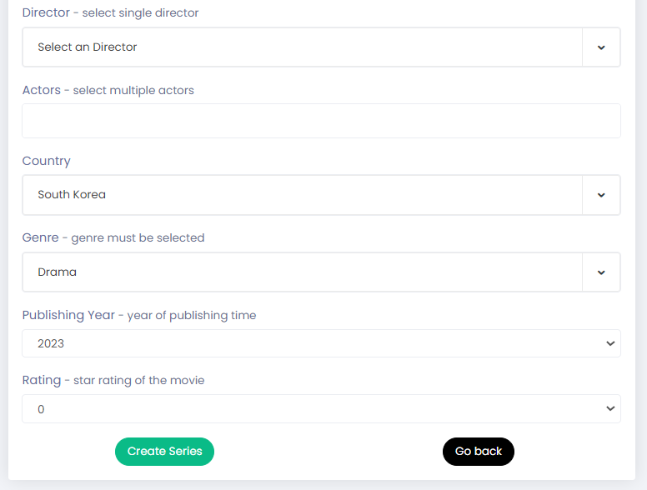

* Người quản trị lần lượt điền đầy đủ thông tin, bao gồm:
  + Tv Series Title (tên phim truyền hình)
  + Tv Series Trailer URL (URL của trailer)
  + Thumbnail (hình thu nhỏ của phim)
  + Poster
  + Short Description (giới thiệu ngắn)
  + Long Description (giới thiệu đầy đủ)
  + Director (đạo diễn)
  + Actors (các diễn viên)
  + Country (quốc gia sản xuất)
  + Genre (thể loại)
  + Publishing Year (năm công chiếu)
  + Rating (đánh giá)
* Sau khi điền thông tin đầy đủ và hợp lệ, người quản trị chọn nút **Create Series** để hoàn tất thêm phim vào cơ sở dữ liệu.

### *3.4.3. Xóa phim khỏi Cơ sở dữ liệu:*

Người quản trị có thể xóa phim/phim truyền hình khỏi Cơ sở dữ liệu theo hướng dẫn sau.

* Nếu muốn xóa phim, chọn mục **Movies**; nếu muốn xóa phim truyền hình, chọn mục **Tv Series** ở thanh chọn của trang quản trị.



* Tiếp theo, người quản trị tìm phim/phim truyền hình mà mình muốn xóa và chọn vào nút **delete** ở cột Operation của phim.

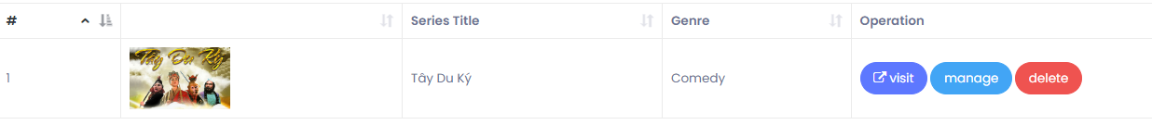

* Hộp thoại xác nhận xóa phim được hiển thị, người quản trị xác nhận chắc chắn muốn xóa bằng cách nhấn nút **OK** để hoàn tất xóa phim/phim truyền hình ra khỏi Cơ sở dữ liệu hoặc **Cancel** để hủy lệnh xóa.

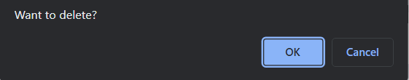

### *3.4.4. Thêm Quốc gia của phim:*

Người quản trị có thể thêm Quốc gia của phim theo hướng dẫn sau.



* Ở thanh chọn của trang quản trị, người quản trị chọn mục Country, giao diện hiển thị như sau:

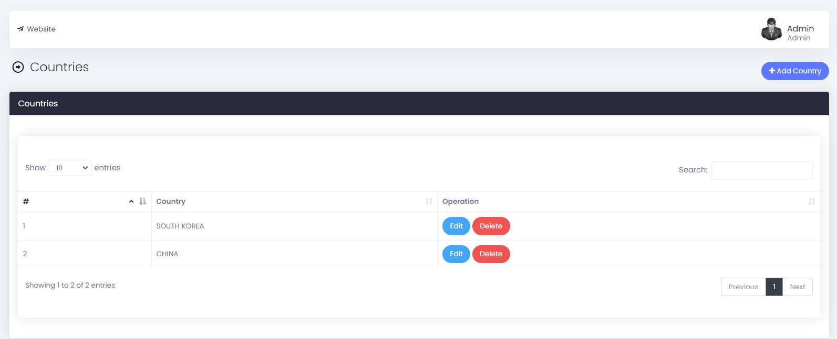

* Chọn nút **Add Country** ở góc trên bên phải giao diện để tiến hành thêm quốc gia, giao diện để điền thông tin hiển thị như sau:

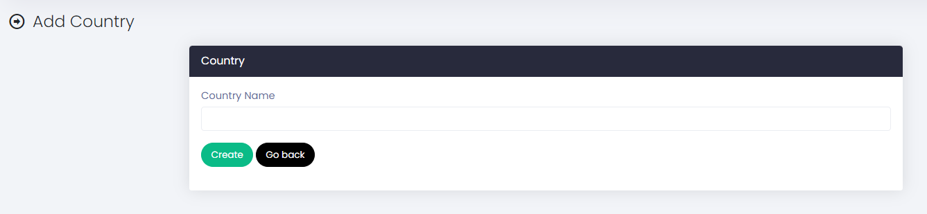

* Người quản trị điền tên của quốc gia muốn thêm và nhấn nút **Create** để hoàn tất quá trình thêm quốc gia của phim vào Cơ sở dữ liệu.

### *3.4.5. Xóa Quốc gia của phim:*

Người quản trị có thể xóa quốc gia của phim khỏi Cơ sở dữ liệu theo hướng dẫn sau.

* Tại mục **Country**, người quản trị tìm tên quốc gia muốn xóa và chọn nút **Delete** ở cột Operation.

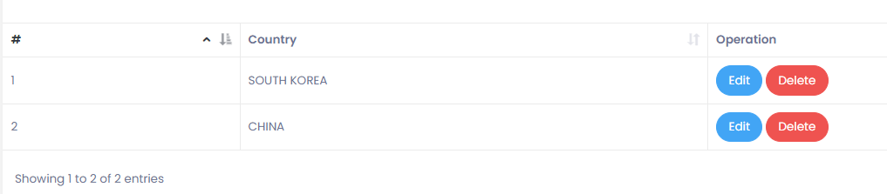

* Sau khi nhấn nút **Delete**, hệ thống sẽ hiển thị hộp thoại để xác nhận như sau:

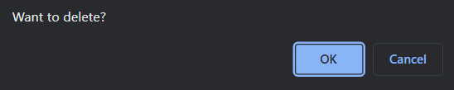

* Người quản trị nhấn nút **OK** để hoàn tất xóa quốc gia đã chọn hoặc nút **Cancel** để hủy lệnh xóa và giữ nguyên.

### *3.4.6. Thêm Thể loại của phim:*

Người quản trị có thể tiến hành thêm Thể loại của phim vào Cơ sở dữ liệu theo hướng dẫn sau.

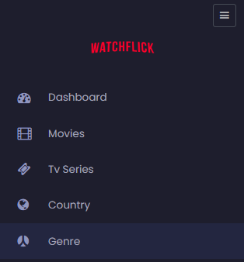

* Tại phần danh sách chọn phía bên trái, người quản trị chọn mục **Genre**, giao diện được hiển thị như sau:

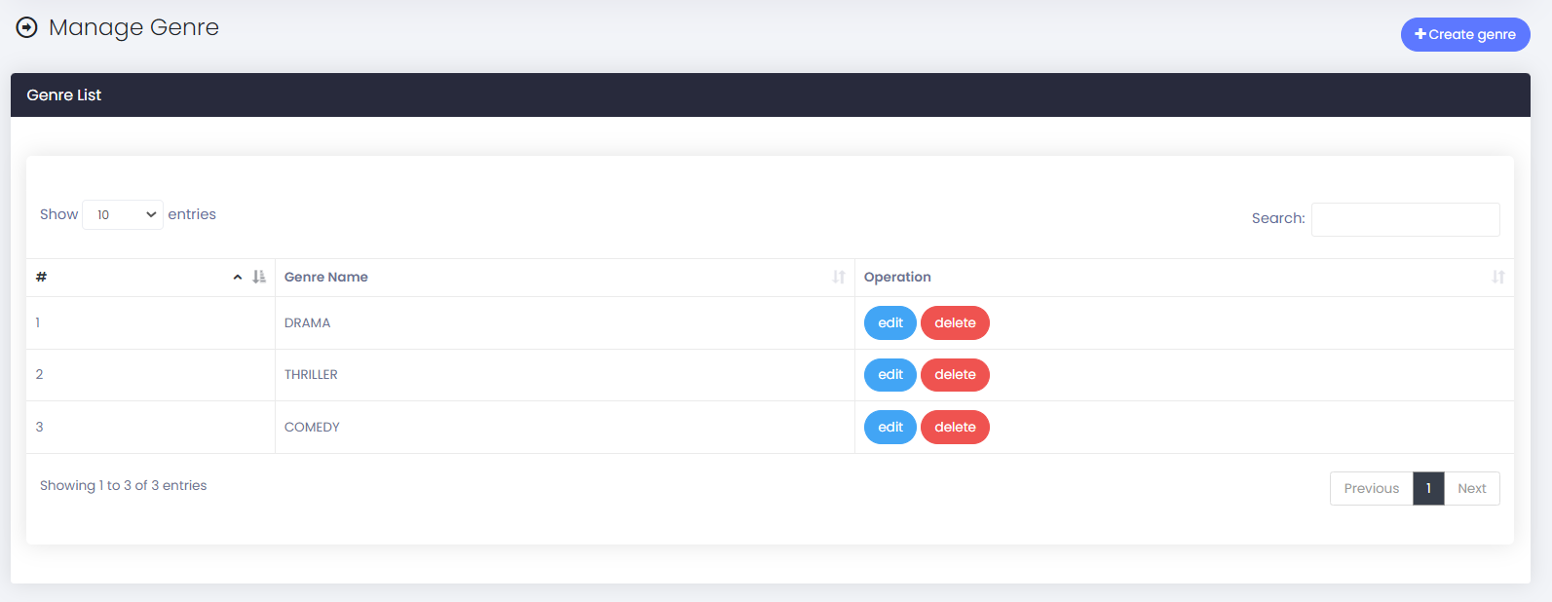

* Chọn nút **Create genre** ở góc trên bên phải giao diện để tiến hành thêm thể loại phim, giao diện để điền thông tin hiển thị như sau:

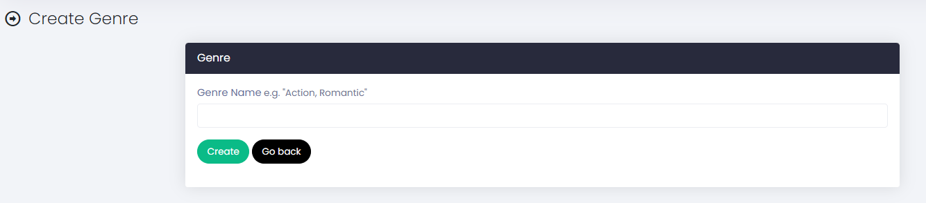

* Người quản trị điền tên của thể loại phim muốn thêm và nhấn nút **Create** để hoàn tất quá trình thêm thể loại của phim vào Cơ sở dữ liệu.

### *3.4.7. Xóa Thể loại của phim:*

Người quản trị có thể xóa thể loại của phim khỏi Cơ sở dữ liệu theo hướng dẫn sau.

* Tại mục **Genre**, người quản trị tìm thể loại muốn xóa và chọn nút **delete** ở cột Operation.

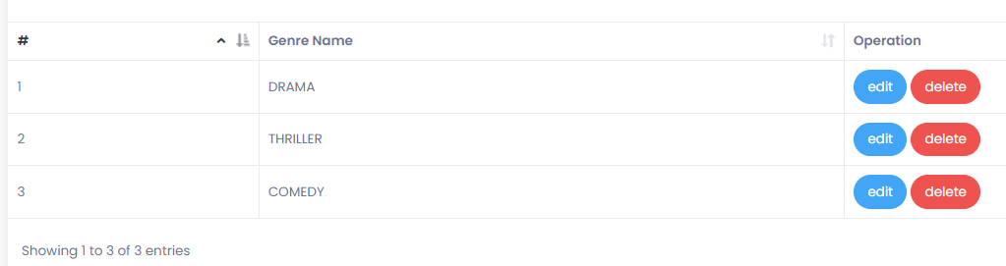

* Sau khi nhấn nút **delete**, hệ thống sẽ hiển thị hộp thoại để xác nhận như sau:



* Người quản trị nhấn nút **OK** để hoàn tất xóa thể loại đã chọn hoặc nút **Cancel** để hủy lệnh xóa và giữ nguyên.

### *3.4.8. Thêm Đạo diễn của phim:*

Người quản trị có thể tiến hành thêm Đạo diễn của phim vào Cơ sở dữ liệu theo hướng dẫn sau.

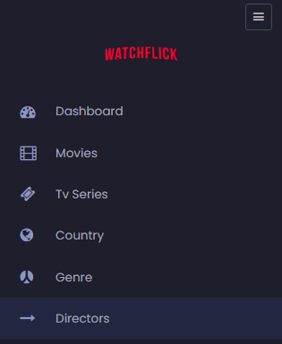

* Tại phần danh sách chọn phía bên trái, người quản trị chọn mục **Directors**, giao diện được hiển thị như sau:

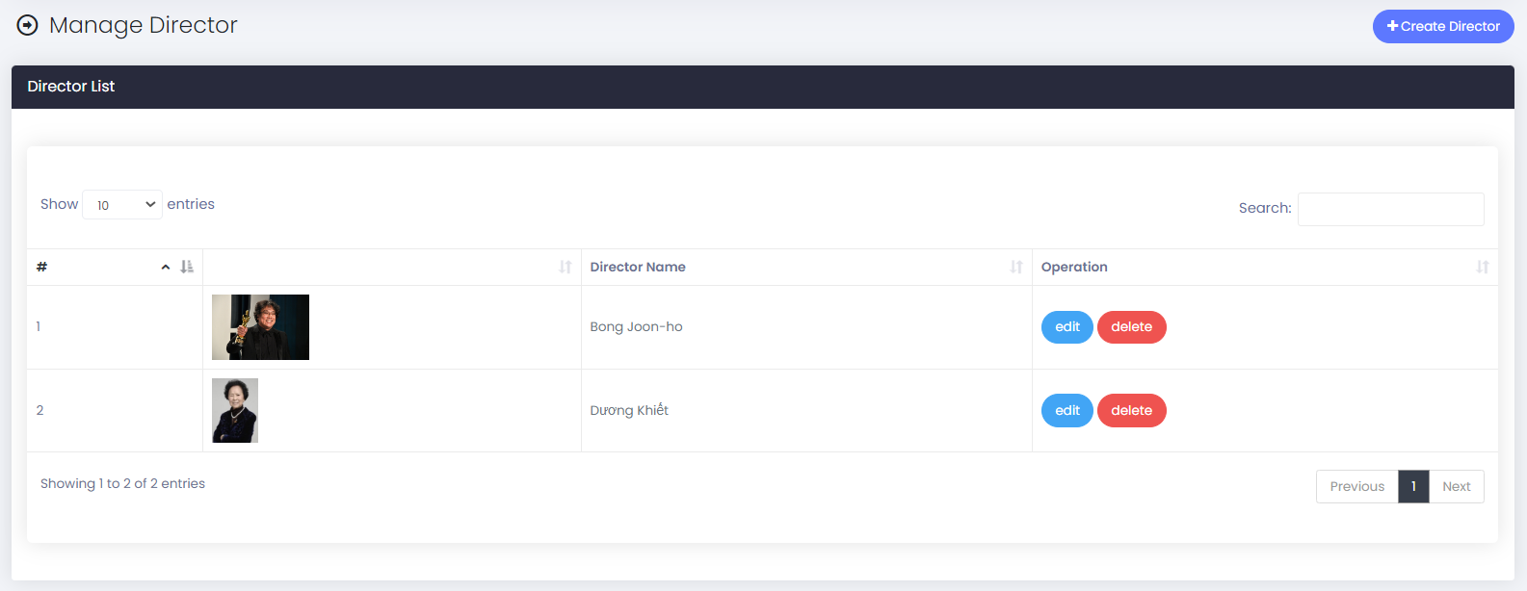

* Chọn nút **Create Director** ở góc trên bên phải giao diện để tiến hành thêm đạo diễn phim, giao diện để điền thông tin hiển thị như sau:

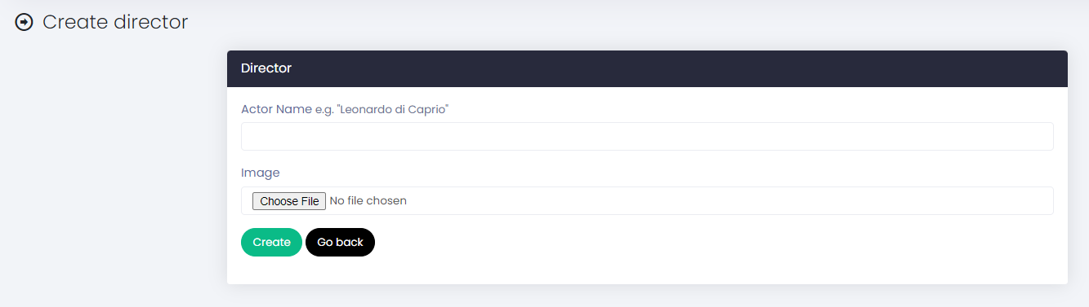

* Người quản trị lần lượt điền đầy đủ thông tin, bao gồm:
  + Director Name (tên đạo diễn)
  + Image (ảnh đạo diễn)
* Sau khi điền thông tin đầy đủ và hợp lệ, người quản trị chọn nút **Create** để hoàn tất thêm đạo diễn vào cơ sở dữ liệu.

### *3.4.9. Xóa Đạo diễn của phim:*

Người quản trị có thể xóa đạo diễn của phim khỏi Cơ sở dữ liệu theo hướng dẫn sau.

* Tại mục **Directors**, người quản trị tìm đạo diễn muốn xóa và chọn nút **delete** ở cột Operation.

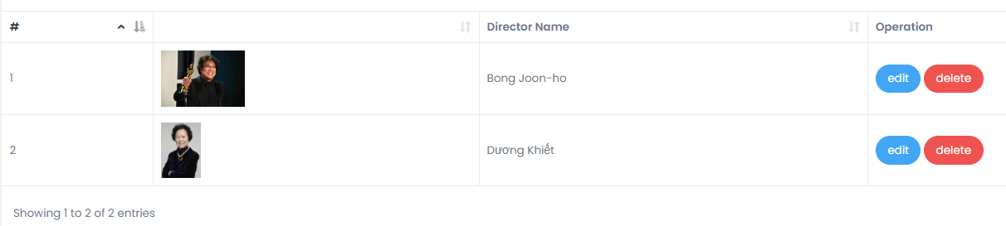

* Sau khi nhấn nút **delete**, hệ thống sẽ hiển thị hộp thoại để xác nhận như sau:



* Người quản trị nhấn nút **OK** để hoàn tất xóa đạo diễn đã chọn hoặc nút **Cancel** để hủy lệnh xóa và giữ nguyên.

### *3.4.10. Thêm Diễn viên của phim:*

Người quản trị có thể tiến hành thêm Diễn viên của phim vào Cơ sở dữ liệu theo hướng dẫn sau.

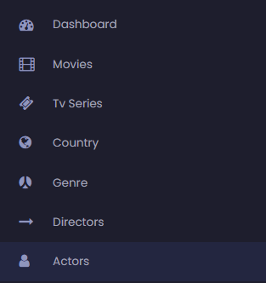

* Tại phần danh sách chọn phía bên trái, người quản trị chọn mục **Actors**, giao diện được hiển thị như sau:

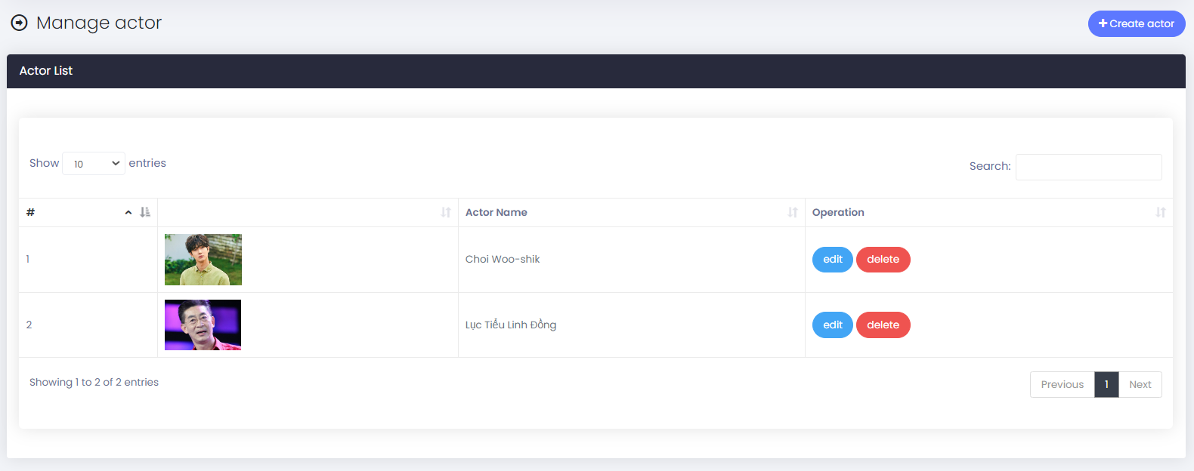

* Chọn nút **Create actor** ở góc trên bên phải giao diện để tiến hành thêm diễn viên phim, giao diện để điền thông tin hiển thị như sau:

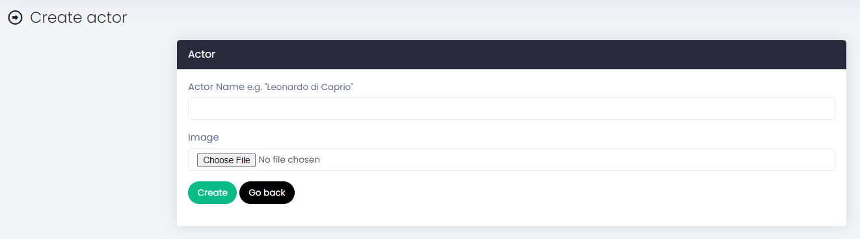

* Người quản trị lần lượt điền đầy đủ thông tin, bao gồm:
  + Actor Name (tên diễn viên)
  + Image (ảnh diễn viên)
* Sau khi điền thông tin đầy đủ và hợp lệ, người quản trị chọn nút **Create** để hoàn tất thêm diễn viên vào cơ sở dữ liệu.

### *3.4.11. Xóa Diễn viên của phim:*

Người quản trị có thể xóa diễn viên của phim khỏi Cơ sở dữ liệu theo hướng dẫn sau.

* Tại mục **Actors**, người quản trị tìm diễn viên muốn xóa và chọn nút **delete** ở cột Operation.

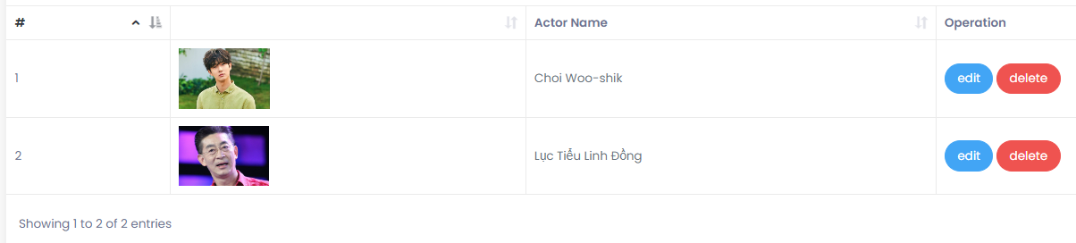

* Sau khi nhấn nút **delete**, hệ thống sẽ hiển thị hộp thoại để xác nhận như sau:



* Người quản trị nhấn nút **OK** để hoàn tất xóa diễn viên đã chọn hoặc nút **Cancel** để hủy lệnh xóa và giữ nguyên.

### *3.4.12. Thêm Người dùng của hệ thống:*

Người quản trị có thể tiến hành thêm tài khoản Người dùng của hệ thống vào Cơ sở dữ liệu theo hướng dẫn sau.

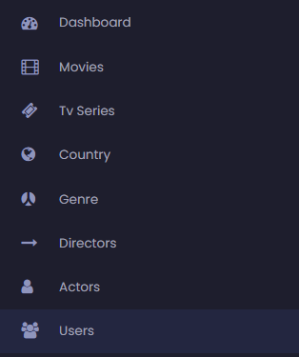

* Tại phần danh sách chọn phía bên trái, người quản trị chọn mục **Users**, giao diện được hiển thị như sau:

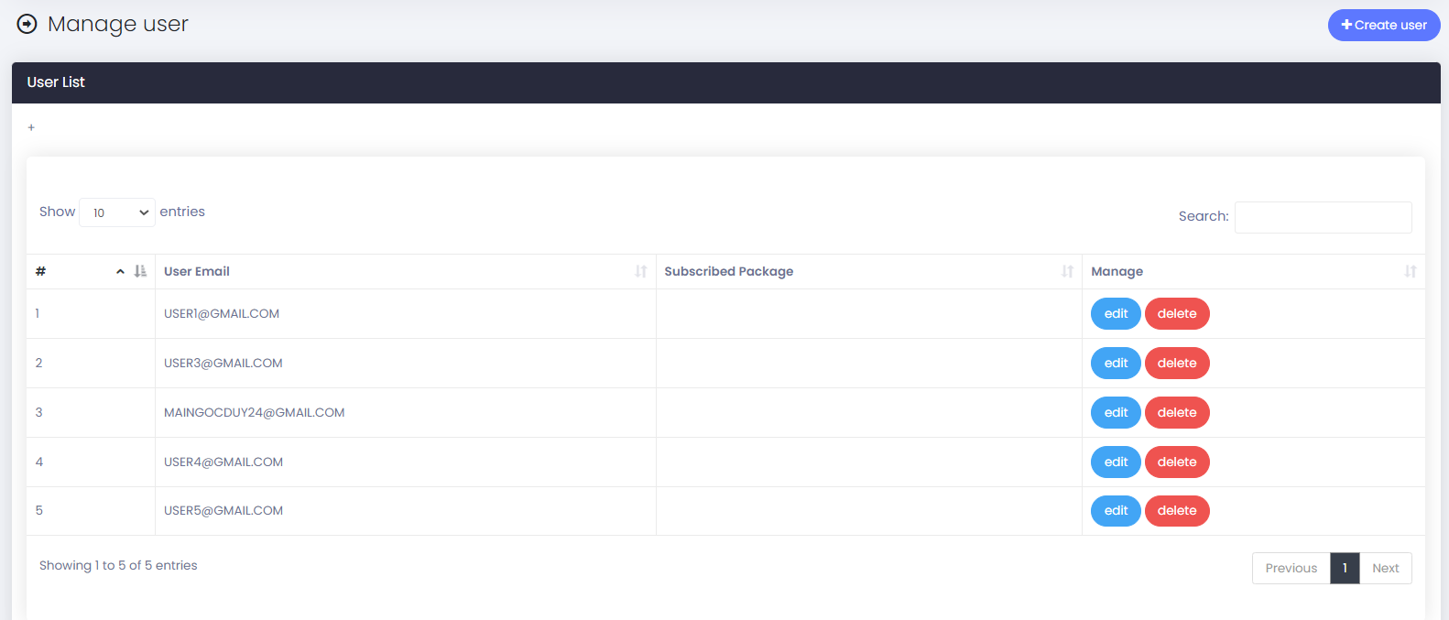

* Chọn nút **Create user** ở góc trên bên phải giao diện để tiến hành thêm tài khoản của người dùng, giao diện để điền thông tin hiển thị như sau:

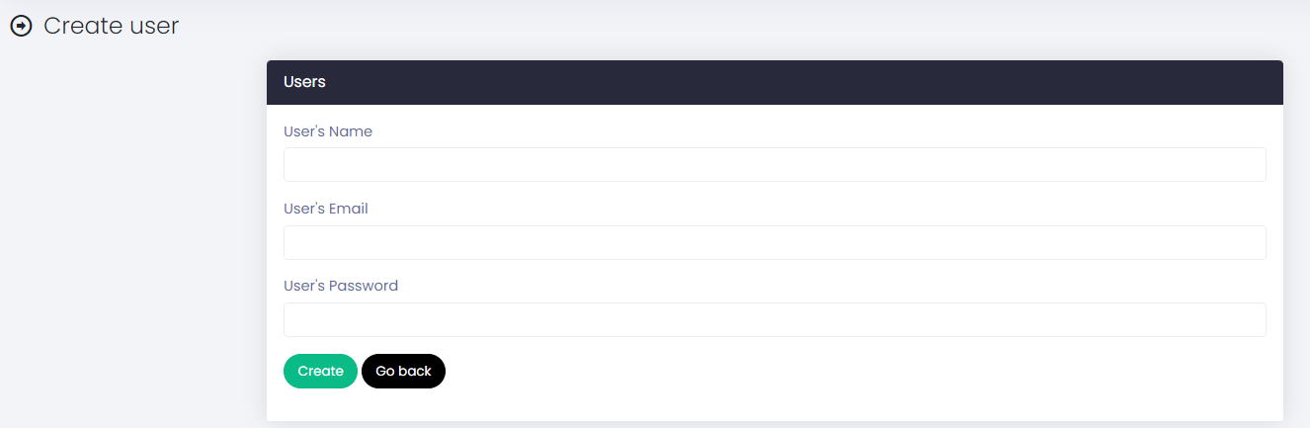

* Người quản trị lần lượt điền đầy đủ thông tin, bao gồm:
  + User’s Name (tên người dùng): có thể bỏ trống mục này
  + User’s Email (email của người dùng)
  + User’s Password (mật khẩu của người dùng)
* Sau khi điền thông tin đầy đủ và hợp lệ, người quản trị chọn nút **Create** để hoàn tất thêm tài khoản của người dùng vào cơ sở dữ liệu.

### *3.4.13. Xóa Người dùng của hệ thống:*

Người quản trị có thể xóa tài khoản của người dùng khỏi Cơ sở dữ liệu theo hướng dẫn sau.

* Tại mục **Users**, người quản trị tìm tài khoản muốn xóa và chọn nút **delete** ở cột Manage.

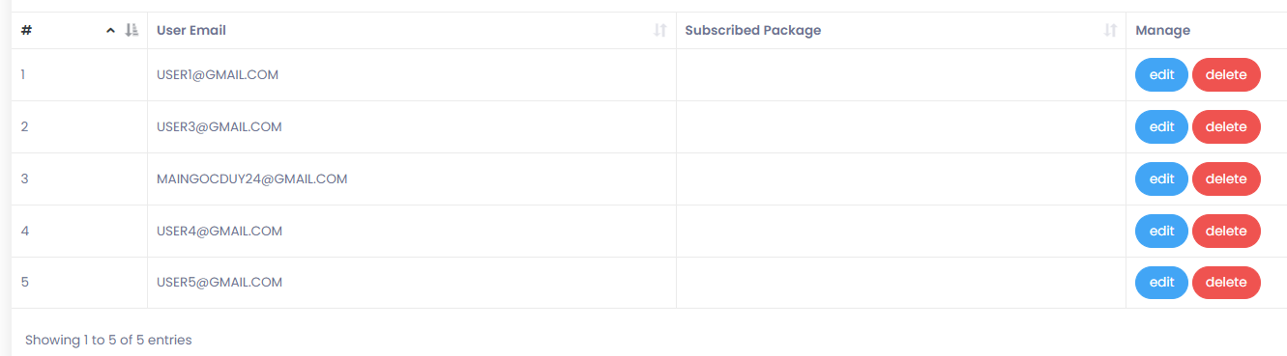

* Sau khi nhấn nút **delete**, hệ thống sẽ hiển thị hộp thoại để xác nhận như sau:



* Người quản trị nhấn nút **OK** để hoàn tất xóa tài khoản đã chọn hoặc nút **Cancel** để hủy lệnh xóa và giữ nguyên.

### *3.4.14. Chỉnh sửa Tài khoản người dùng:*

Người quản trị có thể chỉnh sửa Tài khoản của người dùng theo hướng dẫn sau.

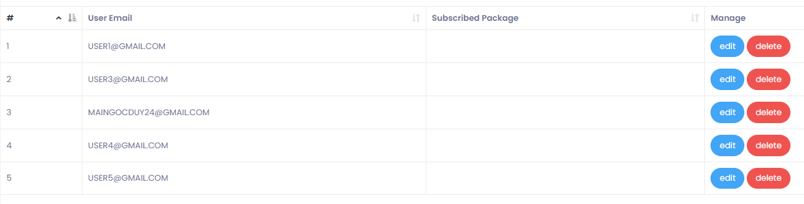

* Tại mục **Users**, người quản trị tìm tài khoản muốn xóa và chọn nút **edit** ở cột Manage, giao diện hiển thị như sau:

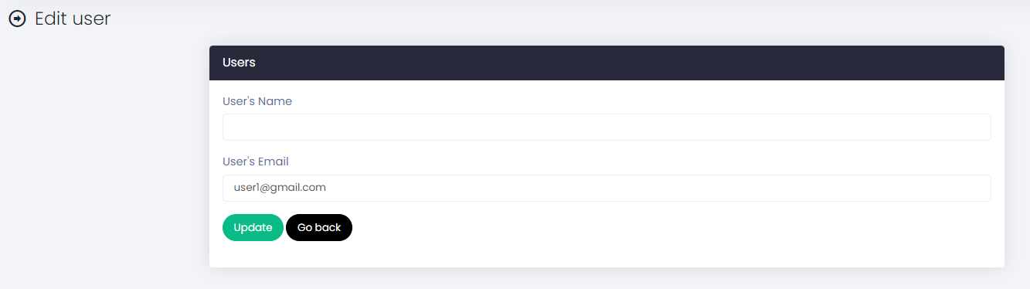

* Tại giao diện chỉnh sửa tài khoản người dùng, người quản trị có thể tùy chọn chỉnh sửa các thông tin sau:
  + User’s Name (tên người dùng)
  + User’s Email (email của người dùng)
* Sau khi điền thông tin muốn sửa, người quản trị nhấn nút **Update** để hoàn tất quá trình chỉnh sửa tài khoản của người dùng.

### *3.4.15. Thêm Ngôn ngữ của hệ thống:*

Người quản trị có thể tiến hành thêm Ngôn ngữ của hệ thống vào Cơ sở dữ liệu theo hướng dẫn sau.

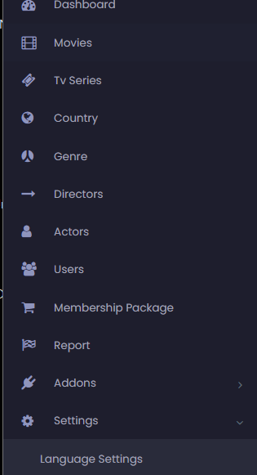

* Tại phần danh sách chọn phía bên trái, người quản trị chọn mục **Language Settings**, giao diện được hiển thị như sau:

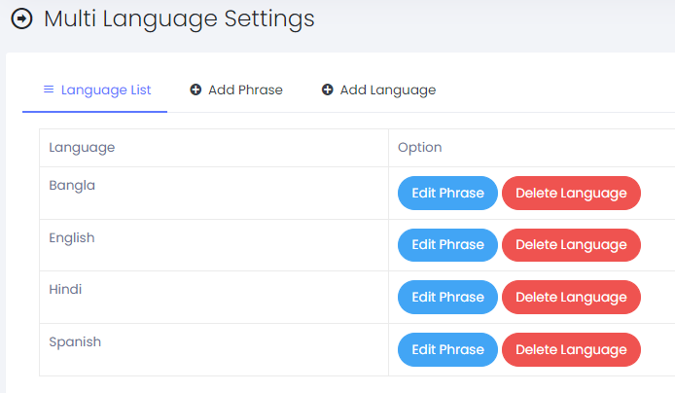

* Chọn nút **Add Language** để tiến hành thêm ngôn ngữ, giao diện để điền thông tin hiển thị như sau:

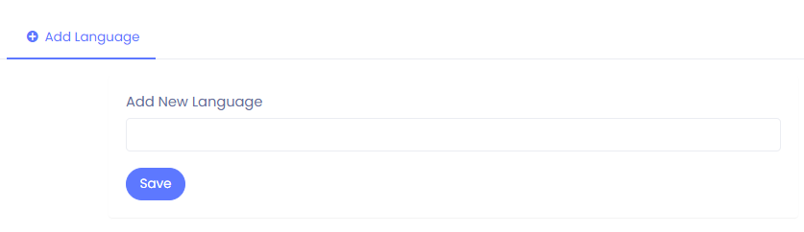

* Người quản trị điền thông tin tên ngôn ngữ và nhấn **Save** để hoàn tất thêm ngôn ngữ của hệ thống vào Cơ sở dữ liệu.

### *3.4.16. Xóa Ngôn ngữ của hệ thống:*

Người quản trị có thể xóa tài khoản của người dùng khỏi Cơ sở dữ liệu theo hướng dẫn sau.

* Tại mục **Language Settings**, người quản trị tìm ngôn ngữ muốn xóa và chọn nút **Delete Language** ở cột Option.

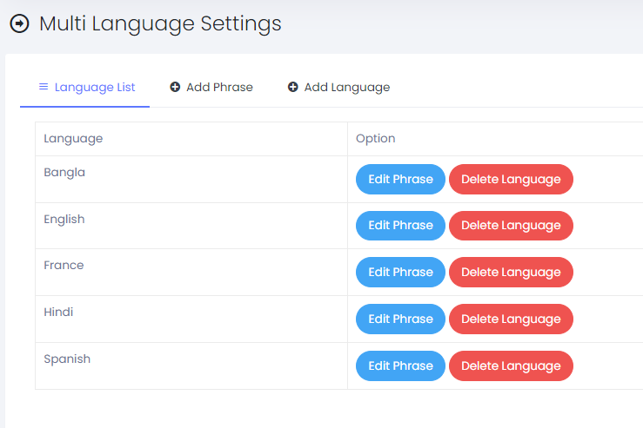

* Sau khi nhấn nút **Delete Language**, ngôn ngữ sẽ bị xóa khỏi Cơ sở dữ liệu, hoàn tất quá trình xóa ngôn ngữ.

### *3.4.17. Thay đổi Ngôn ngữ hệ thống:*

Người quản trị có thể tiến hành thay đổi, chỉnh sửa ngôn ngữ của hệ thống theo hướng dẫn sau.



* Tại phần danh sách chọn phía bên trái, người quản trị chọn mục **Language Settings**, giao diện được hiển thị như sau:

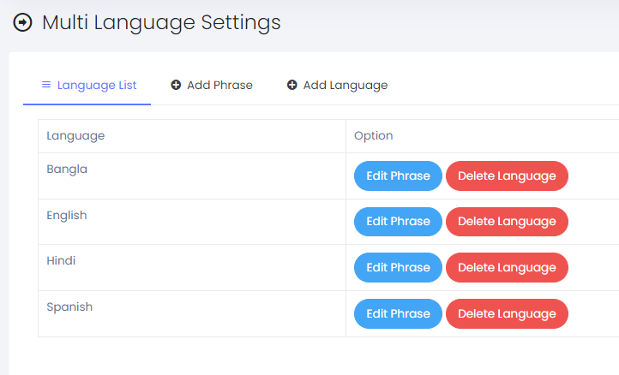

* Người quản trị chọn nút **Edit Phrase** ở cột Option của ngôn ngữ muốn chỉnh sửa, giao diện hiển thị như sau:

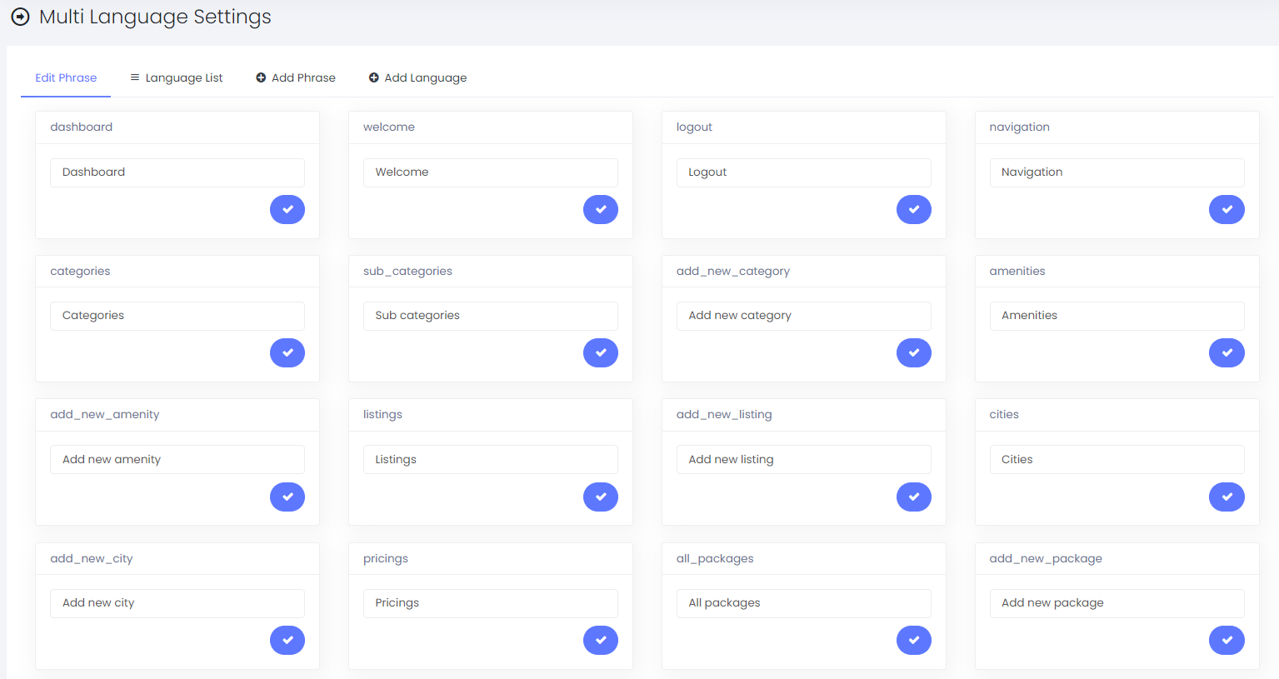

* Người quản trị chỉnh sửa từng thuật ngữ cần thay đổi. Sau khi chỉnh sửa, người quản trị nhấn nút  của thuật ngữ vừa chỉnh sửa để lưu lại quá trình.

### *3.4.18. Thay đổi Subscription Plan:*

Người quản trị có thể tiến hành thay đổi, chỉnh sửa Subscription Plan theo hướng dẫn sau.

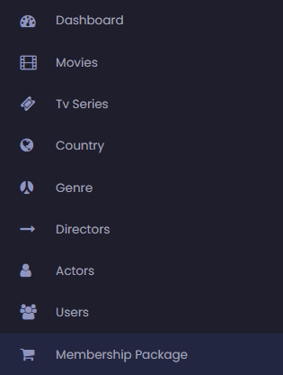

* Tại phần danh sách chọn phía bên trái, người quản trị chọn mục **Users**, giao diện được hiển thị như sau:

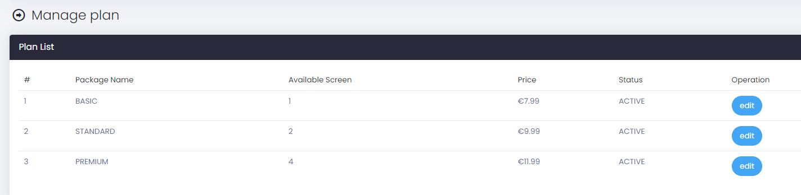

* Người quản trị chọn nút **edit** ở cột Operation của Subscription Plan muốn chỉnh sửa, giao diện hiển thị như sau:

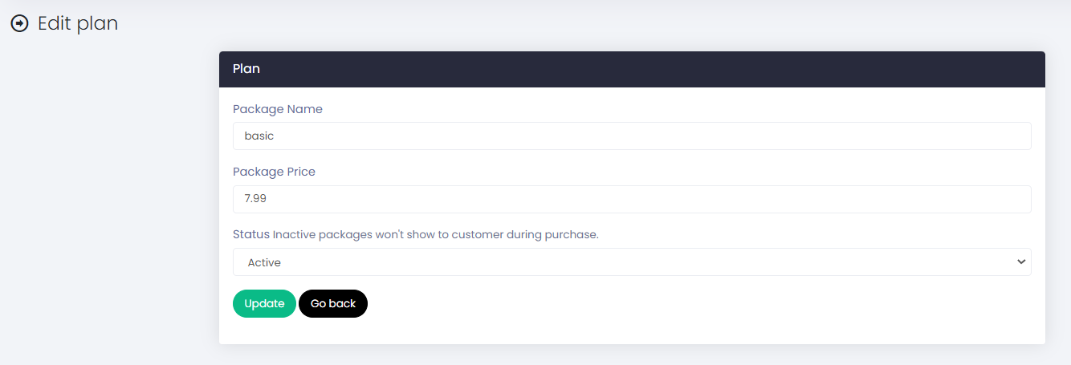

* Người quản trị chỉnh sửa các thông tin muốn thay đổi, bao gồm:
  + Package Name (tên gói dịch vụ)
  + Package Price (giá dịch vụ)
  + Status (hiển thị khi người dùng mua)
* Sau khi chỉnh sửa, người quản trị nhấn nút **Update** để hoàn tất quá trình chỉnh sửa Subscription Plan.

## **3.5. Chức năng của Người dùng:**

### *3.5.1. Đăng ký tài khoản:*

Người dùng có thể đăng ký tài khoản để sử dụng website theo các bước như sau:

* Truy cập vào trang chủ của hệ thống, giao diện sẽ hiển thị như sau:
* Chọn nút “**Join Free For A Month**”, hệ thống sẽ hiển thị giao diện để đăng ký tài khoản như sau:
* Điền đầy đủ **Email Address** và **Password**; nhấn “**Register”** để đăng ký tài khoản. Lưu ý: Email Address là địa chỉ email của người dùng. 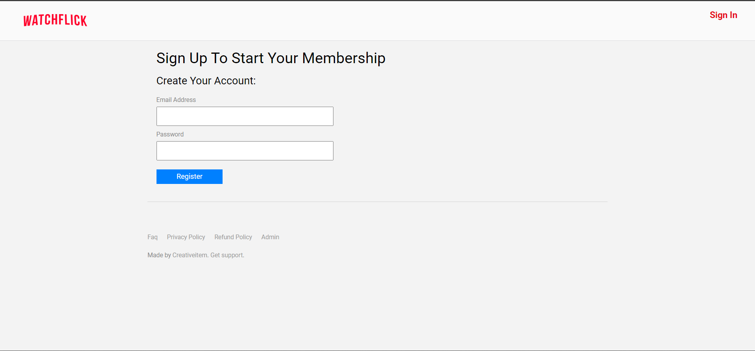
* Hệ thống sẽ gửi mã xác minh đến địa chỉ email mà người dùng vừa đăng ký, người dùng kiểm tra email (lưu ý kiểm tra mục Spam của email) để nhận mã xác minh như sau:
* Hệ thống yêu cầu người dùng nhập mã xác minh vừa nhận được. Người dùng tiến hành nhập mã xác nhận vào ô xác minh để hoàn tất đăng ký. Lưu ý: Trong trường hợp không nhận được mã xác minh, người dùng có thể nhấn **Resend Mail** để được gửi lại mã xác minh mới.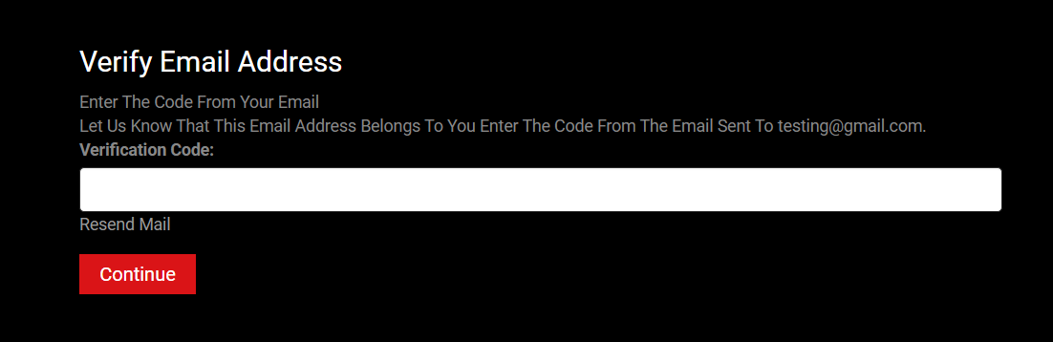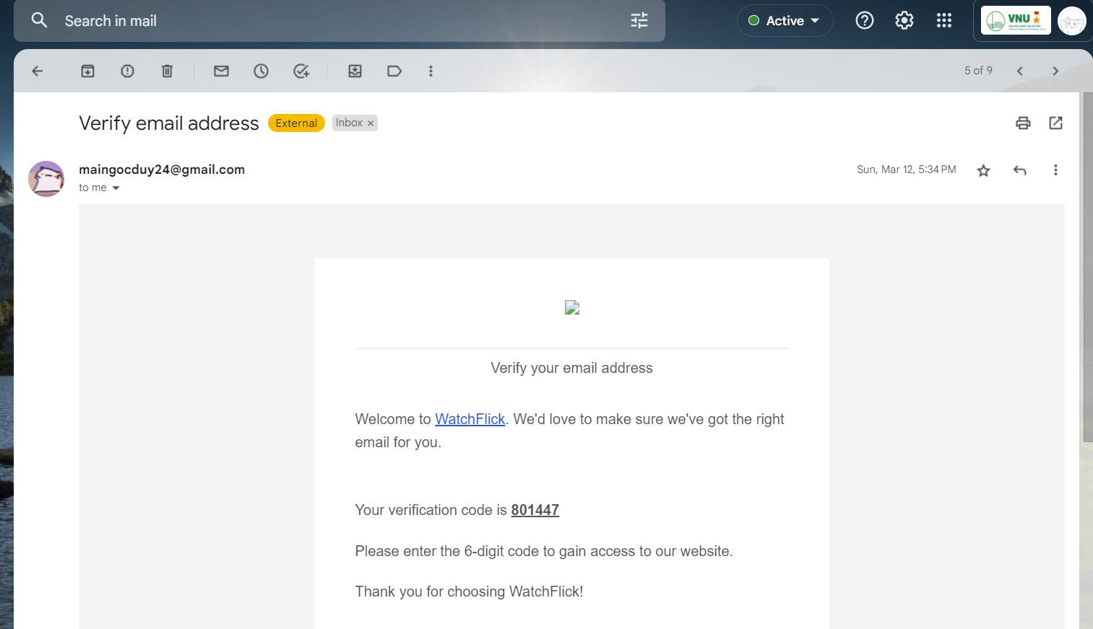
* Sau khi đăng ký thành công, người dùng được hệ thống tự động đăng nhập vào tài khoản và hiển thị giao diện Trang tài khoản của mình, hoàn tất đăng ký tài khoản.

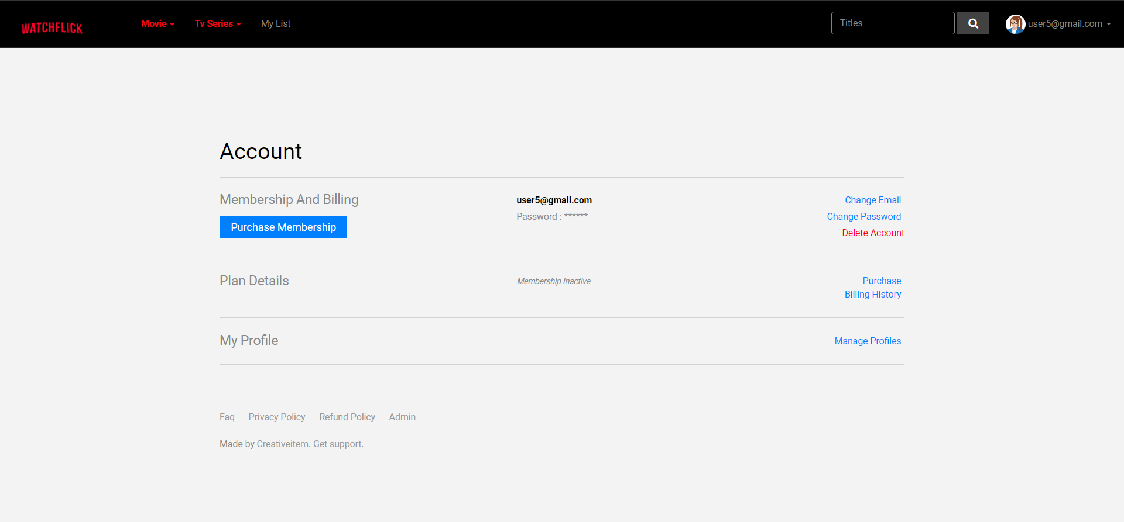

### *3.5.2. Đăng ký Subscription:*

Người dùng có thể tiến hành đăng ký Subscription Plan theo hướng dẫn sau.

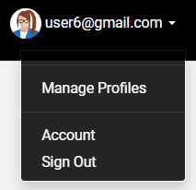

* Người dùng truy cập trang tài khoản của mình bằng cách chọn vào tên tài khoản ở góc phải trên cùng giao diện, sau đó chọn nút **Account**; giao diện hiển thị như sau

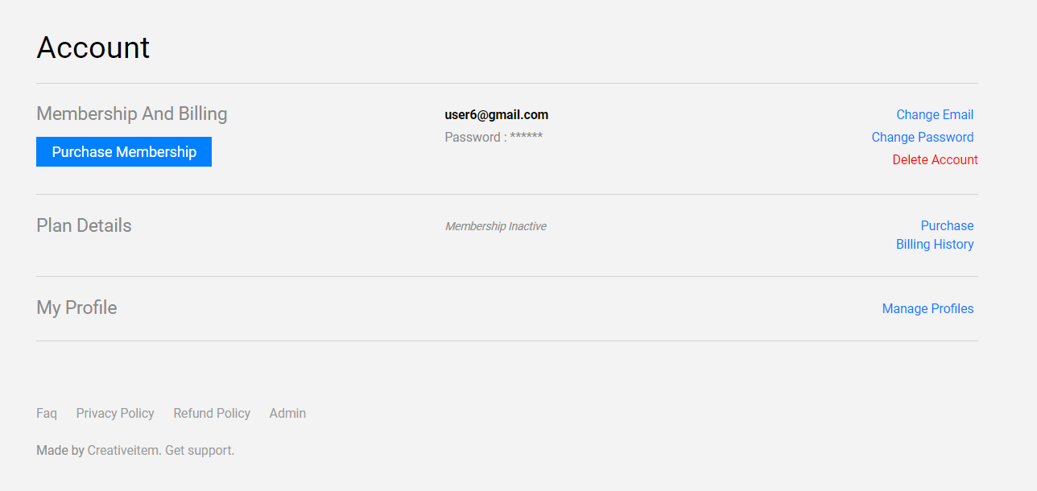

* Người dùng chọn nút **Purchase Membership** để tiến hành chọn gói dịch vụ mong muốn, giao diện hiển thị như sau:

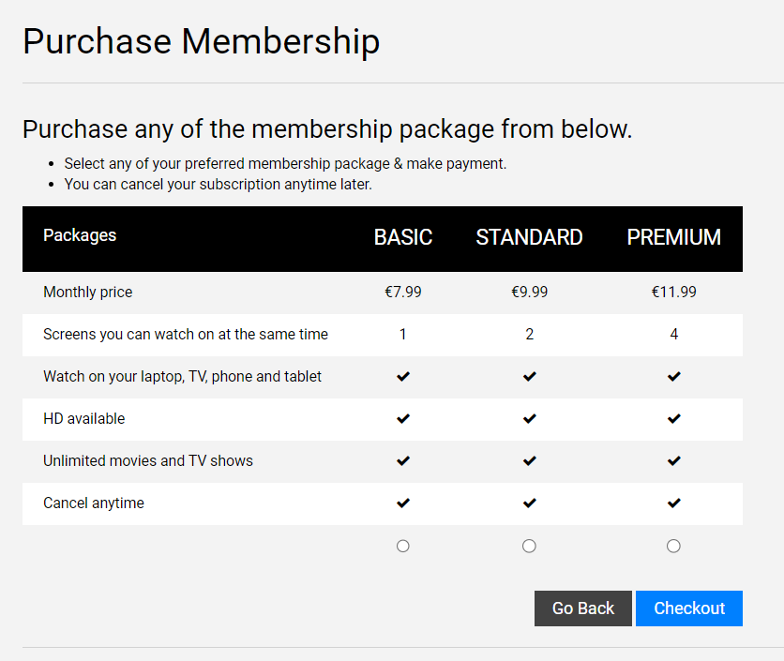

* Người dùng tích chọn vào gói dịch vụ phù hợp với nhu cầu và nhấn nút **Checkout**, sau đó người dùng sẽ được đưa đến giao diện của cổng thanh toán trực tuyến.

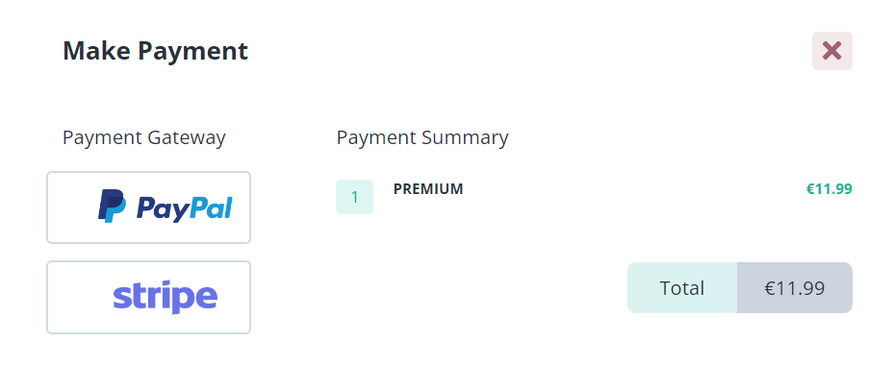

* Sau khi tiến hành Thanh toán thành công, người dùng đã hoàn tất đăng ký Subscription và hiển thị giao diện như sau:

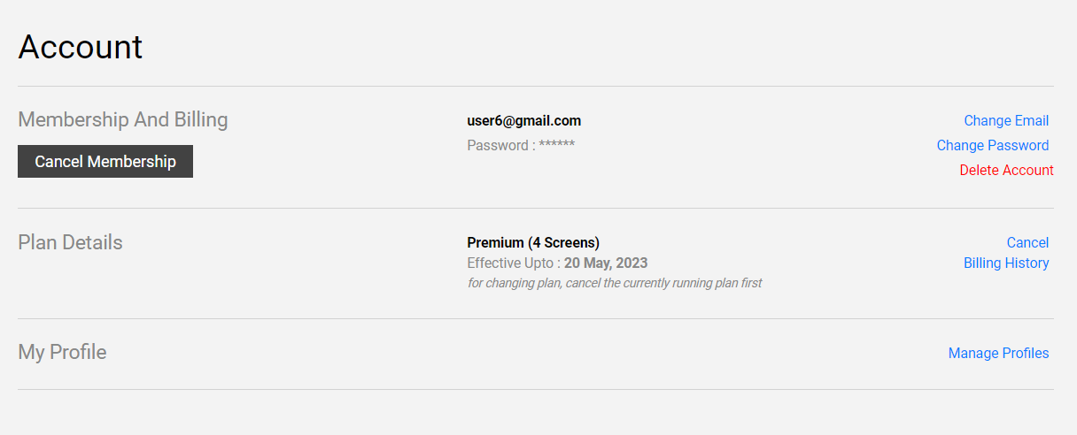

### *3.5.3. Thanh toán:*

Người dùng có thể tiến hành thanh toán trên hệ thống theo hướng dẫn sau:

* Tại giao diện của cổng thanh toán trực tuyến, người dùng chọn một phương thức thanh toán phù hợp. Trong hướng dẫn này, chúng tôi sẽ sử dụng Stripe làm ví dụ (các cổng thanh toán khác có thể thực hiện tương tự).

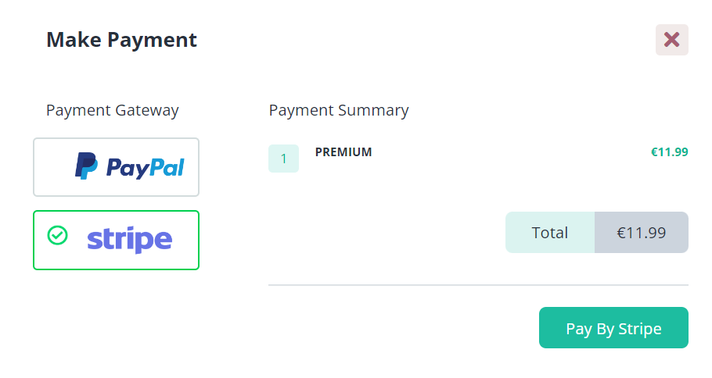

* Sau khi chọn **Stripe** và nhấn nút **Pay By Stripe**, người dùng được đưa đến giao diện thanh toán của Stripe như sau:

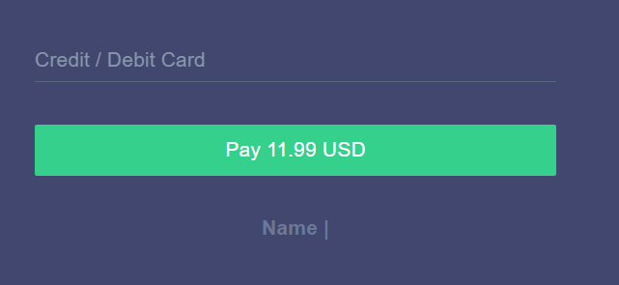

* Nhấn vào **Credit/Debit Card** để có thể bắt đầu điền các thông tin cần thiết, giao diện để điền thông tin như sau:

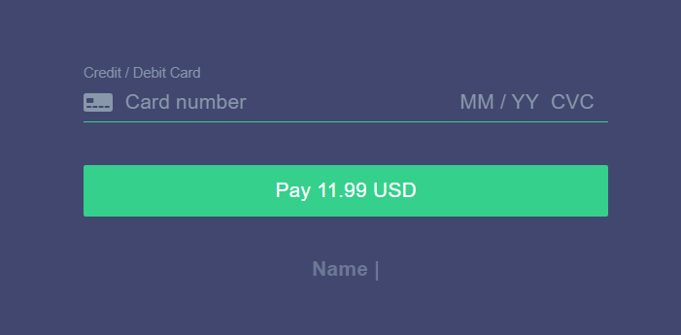

* Người dùng tiến hành điền các thông tin đầy đủ, bao gồm:
  + Card number (mã số thẻ tín dụng)
  + MM/YY (month, year): ngày tháng hết hạn của thẻ
  + CVC: mã CVC
  + ZIP: mã bưu điện
* Khi đã điền các thông tin đầy đủ và hợp lệ, người dùng tiến hành nhấn nút **Pay** ở dưới để thanh toán. Sau khi thanh toán thành công, hệ thống sẽ hiển thị thông báo như sau và hoàn tất thanh toán:

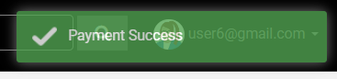

### *3.5.4. Tìm kiếm phim:*

Người dùng có thể tìm kiếm phim mình muốn xem theo hướng dẫn sau.

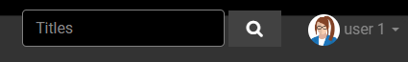

* Người dùng nhấp vào thanh tìm kiếm nằm ở phía trên cùng bên phải, nhập tựa đề phim muốn tìm.



* Tiếp theo, người dùng nhấn **Enter** trên bàn phím hoặc nhấn nút  để tìm kiếm phim trong kho phim, kết quả tìm kiếm sẽ được hiển thị và kết thúc quá trình tìm kiếm:

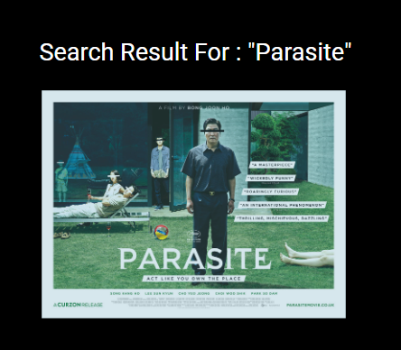

### *3.5.5. Xem phim:*

Người dùng có thể xem phim trên hệ thống theo hướng dẫn sau.

* Người dùng chọn phim muốn xem (ở trang chủ hoặc có thể tìm kiếm), sau đó giao diện hiển thị như sau:

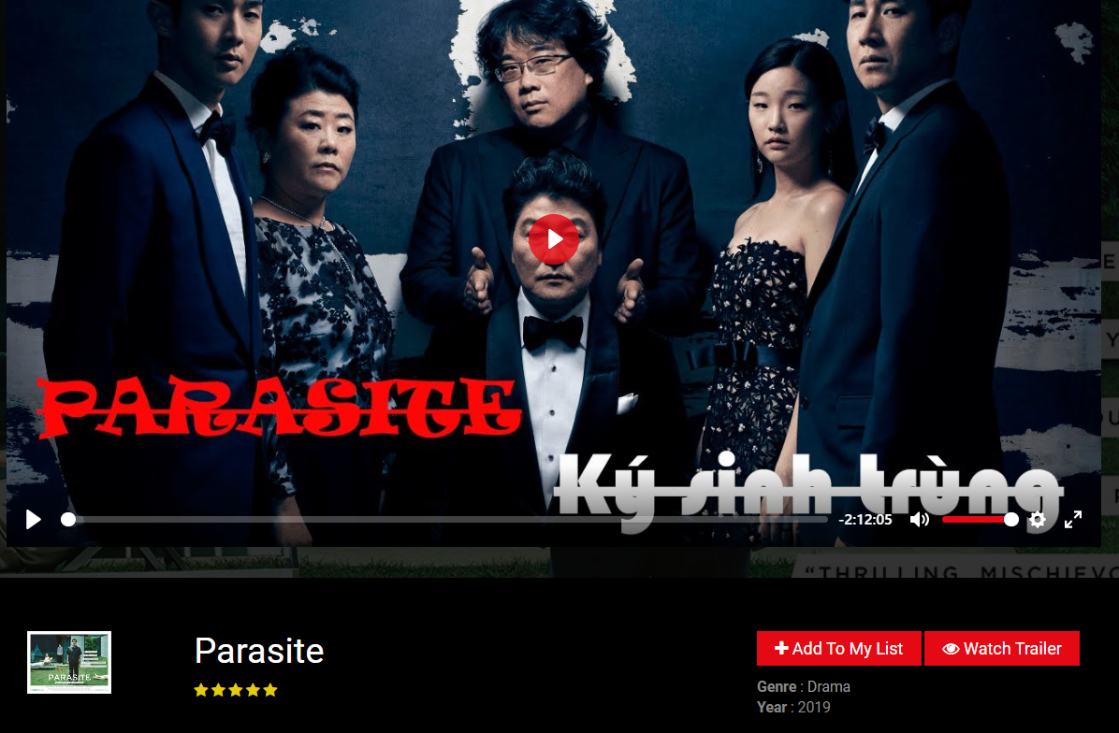

* Nhấn nút **Play** ở giữa có biểu tượng như sau để bắt đầu xem phim:



* Khi đang xem, người dùng có thể nhấn vào màn hình chiếu phim hoặc nút **Pause ** để tạm dừng phim. Để tiếp tục xem phim đã tạm dừng, người dùng nhấn vào màn hình chiếu phim hoặc nút **Play**.

### *3.5.6. Thêm phim trong MyList:*

Người dùng có thể thêm phim vào MyList để tiện theo dõi như hướng dẫn sau.

* Người dùng có thể thêm nhanh các phim hiển thị ở mục phim nổi bật của trang chủ bằng cách nhấn vào nút  như sau:



* Còn một cách khác để thêm phim vào MyList: Người dùng chọn phim mình muốn thêm, giao diện hiển thị như sau:

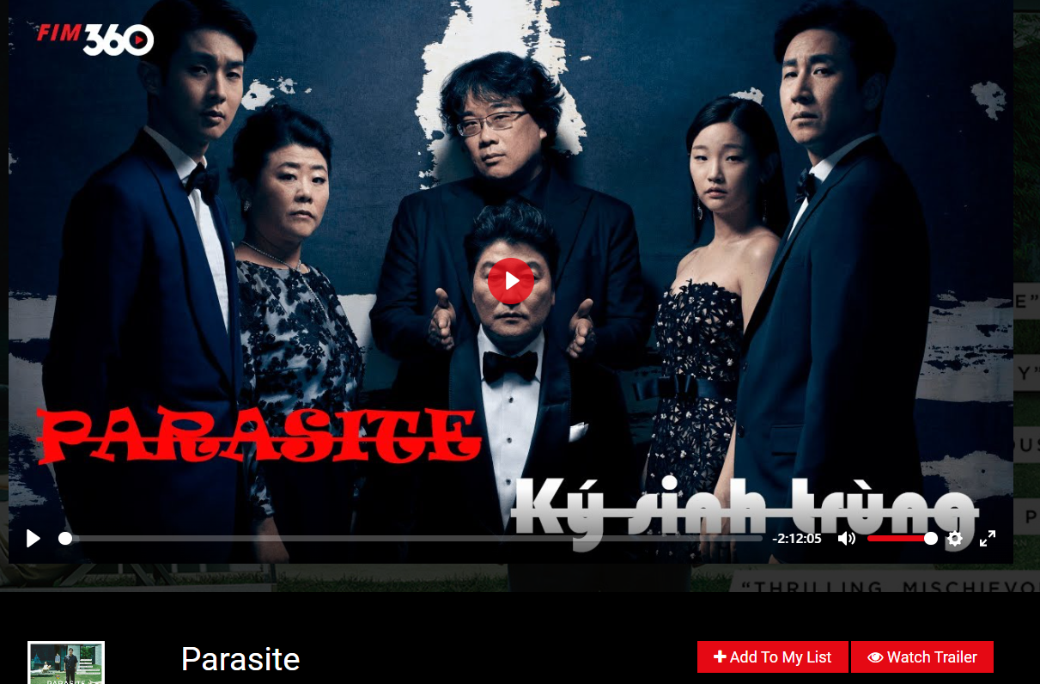

* Người dùng chọn nút **Add To My List** để thêm phim đã chọn vào MyList. Phim sau khi đã được thêm vào MyList thì nút trên chuyển thành **Added To My List** như sau:



### *3.5.7. Xóa phim trong MyList:*

Người dùng có thể xóa phim khỏi MyList theo hướng dẫn sau.

* Nếu phim muốn xóa là phim được hiển thị tại mục nổi bật của trang chủ, người dùng có thể chọn nút  để xóa phim khỏi MyList như sau:



* Cách khác để xóa phim khỏi danh sách chính là vào mục **MyList** ở trang chủ.



* Sau khi truy cập vào **MyList**, giao diện hiển thị như sau:

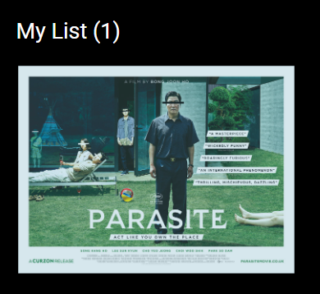

* Người dùng chọn phim mình muốn xóa khỏi MyList, sau đó chọn nút **Added To My List** như sau:

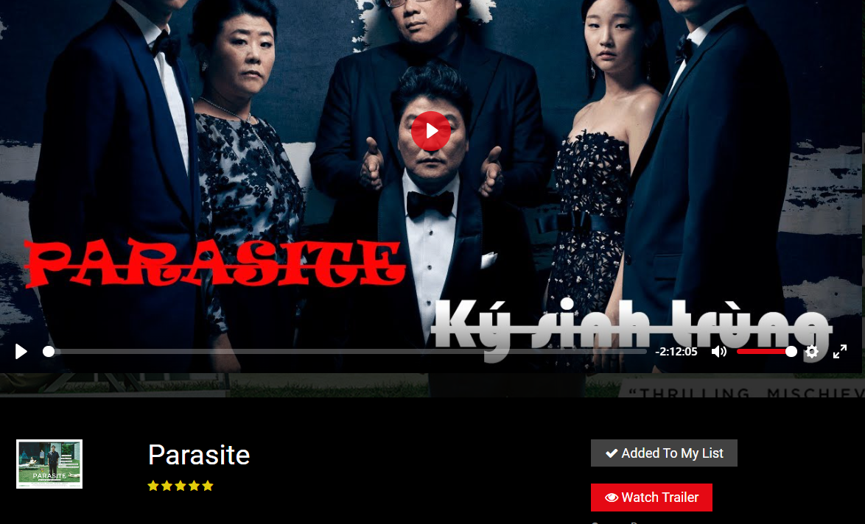

* Phim sau khi được xóa khỏi MyList, nút **Added To My List** sẽ chuyển thành **Add To My List** như sau:



# **IV. Kết luận**

Thông qua việc tìm hiểu và nghiên cứu đề tài này, nhóm chúng tôi đã có cái nhìn toàn diện hơn về cách thiết kế cũng như xây dựng ứng dụng phần mềm dựa vào các kiến thức đã được giảng dạy trên giảng đường vào giải quyết vấn đề thực tế. Việc thực hiện báo cáo đề tài và sản phẩm trên cũng đã giúp chúng tôi cải thiện hơn các kĩ năng làm việc nhóm, tổ chức cũng như phân chia công việc trong xây dựng dự án phần mềm.

Song, do thời gian có hạn, nên đề tài không tránh khỏi những sai sót nhất định, mong thầy có thể để lại những góp ý, đánh giá giúp chúng tôi hoàn thiện đề tài này.

Hy vọng rằng bài báo cáo trên đã góp phần cho người đọc một cái nhìn tổng quan cũng như chi tiết về hướng giải quyết một dự án phần mềm trong thực tế.

# TÀI LIỆU THAM KHẢO

[1] Slide bài giảng môn *Công nghệ phần mềm INT2208E 22*

[2] [Sommerville, I. (2016), *Software Engineering (Tenth Edition),* Pearson](https://mycourses.aalto.fi/pluginfile.php/1177979/mod_resource/content/1/Sommerville-Software-Engineering-10ed.pdf)

[3] [Trịnh Thành Trung, *Bài 13: Tổng quan về UML*](https://users.soict.hust.edu.vn/trungtt/uploads/slides/OOP_Bai13(vi).pdf)

[4] [thân triệu, *Java Swing-10: Vẽ sơ đồ tuần tự chức năng thêm mới bạn đọc*](https://www.youtube.com/watch?v=B9wucDnekvA&t=185s)

[5] [Ông Dev, *UML #3: Class Diagram là gì và cách sử dụng*](https://www.youtube.com/watch?v=oBykLn64AUc)

[6] [Ông Dev, *UML #4: Sequence Diagram là gì và cách sử dụng | Sơ đồ tuần tự*](https://www.youtube.com/watch?v=soadc5aXU1c)

[7] [Alex Lancer, *CodeIgniter 4 from Scrath Series*](https://www.youtube.com/playlist?list=PLYogo31AXFBNi757lPJGD98d6pFq8bDnd)

[8] [*UML Class Digram Relationships Explained with Examples*, creately](https://creately.com/guides/class-diagram-relationships/)

# *Phân chia công việc*

|  |  |  |  |  |  |
| --- | --- | --- | --- | --- | --- |
|  | **Mai Ngọc Duy** | **Lương Đình Dũng** | **Nguyễn Tiến Bắc** | **Nguyễn Đình Thành Đạt** | **Nguyễn Huy Dũng** |
| Tỉ số | 20% | 20% | 20% | 20% | 20% |
| Đặc tả | - Đặt vấn đề  - Đặc tả ca sử dụng Đăng ký  - Đặc tả ca sử dụng Thêm phim vào Cơ sở dữ liệu  - Đặc tả ca sử dụng Thêm/ Xóa Quốc gia  - Đặc tả ca sử dụng Thêm/ Xóa Thể loại  - Đặc tả ca sử dụng Thêm/ Xóa Đạo diễn  - Đặc tả ca sử dụng Thêm/ Xóa Diễn viên | - Biểu đồ Use-Case về tác nhân và sử phụ thuộc lẫn nhau giữa các tác nhân  - Biểu đồ Use-Case dưới góc nhìn Người dùng  - Đặc tả ca sử dụng Thêm/ Xóa vào MyList  - Đặc tả ca sử dụng Thay đổi Subscription  - Biểu đồ Use-Case dưới góc nhìn Người quản trị viên | - Biểu đồ Use-Case về sự tương tác của các tác nhân với thành phần khác  - Biểu đồ Use-Case về sự tương tác và phụ thuộc của các Use-Case  - Đặc tả ca sử dụng Thêm/ Xóa hoặc thay đổi ngôn ngữ  - Đặc tả ca sử dụng Thay đổi người dùng | - Danh sách thuật ngữ  - Đặc tả ca sử dụng Đăng nhập  - Đặc tả ca sử dụng Thanh toán  - Đặc tả ca sử dụng Xóa phim khỏi Cơ sở dữ liệu  - Đặc tả ca sử dụng Chỉnh sửa hồ sơ (EP)  - Đặc tả ca sử dụng Đổi mật khẩu (EP)  - Đặc tả ca sử dụng Thêm/ Xóa tài khoản người dùng | - Đặc tả bổ sung  - Đặc tả ca sử dụng Tìm kiếm theo tên  - Đặc tả ca sử dụng Chọn ngôn ngữ  - Đặc tả ca sử dụng Đăng ký gói Subscription  - Đặc tả ca sử dụng Lấy lại mật khẩu (EP)  - Đặc tả ca sử dụng Xóa tài khoản (EP)  - Đặc tả ca sử dụng Xem phim |
| Thiết kế | - Thiết kế ca sử dụng Đăng ký  - Thiết kế ca sử dụng Đăng nhập  - Thiết kế ca sử dụng Thêm/ Xóa Quốc gia; Thể loại; Đạo diễn; Diễn viên | - Thiết kế ca sử dụng Thêm/Xóa vào MyList  - Thiết kế ca sử dụng Thay đổi tài khoản người dùng  - Thiết kế ca sử dụng Thêm/ Xóa người dùng | - Thiết kế ca sử dụng Chọn ngôn ngữ  - Thiết kế ca sử dụng Đăng ký gói Subscription  - Thiết kế ca sử dụng Thêm/Xóa ngôn ngữ từ Admin  - Thiết kế ca sử dụng Thay đổi ngôn ngữ từ Admin | - Thiết kế ca sử dụng Thanh toán  - Thiết kế ca sử dụng Thêm phim vào Cơ sở dữ liệu  - Thiết kế ca sử dụng Xóa phim khỏi Cơ sở dữ liệu | - Thiết kế ca sử dụng Tìm kiếm theo tên  - Thiết kế ca sử dụng Thay đổi Subscription từ Admin  - Thiết kế ca sử dụng Xem phim |
| Trình bày sản phẩm | - Xây dựng video Trình bày sản phẩm | - Xây dựng nội dung Trình bày sản phẩm | - Xây dựng nội dung Trình bày sản phẩm | - Viết Script Trình bày sản phẩm  - Xây dựng video Trình bày sản phẩm | - Xây dựng video Trình bày sản phẩm |
| Lập trình | - Thiết kế và xây dựng Back-end | - Thiết kế và xây dựng Back-end | - Thiết kế và xây dựng Front-end | - Thiết kế và xây dựng Back-end | - Thiết kế và xây dựng Front-end |
| Khác | - Xây dựng cơ chế Gửi Mail xác nhận (SMTP)  - Tổng hợp, chỉnh sửa báo cáo | - Xây dựng cơ chế Thanh toán thông qua Paypal/ Stripe  - Thuyết trình  - Tổng hợp, chỉnh sửa báo cáo | - Xây dựng cơ chế Chọn ngôn ngữ  - Thiết kế Slide thuyết trình | - Tổng hợp, chỉnh sửa báo cáo | - Tổng hợp, chỉnh sửa báo cáo |